Державний вищий навчальний заклад

«Донецький національний технічний університет»

Кафедра природоохоронної діяльності

**Конспект лекцій з дисципліни**

**«Екологічна безпека та оцінка впливу на довкілля» для технічних спеціальностей всіх форм навчання**

Луцьк, 2023

**УДК 504.05**

Конспект лекцій з дисципліни «Екологічна безпека та оцінка впливу на довкілля» для технічних спеціальностей всіх форм навчання / М.І. Таврель – Луцьк: ДонНТУ, 2023. – 87 с.

У конспекті лекцій викладено теми, що розглядаються на лекційних заняттях.

Укладачі: Марина ТАВРЕЛЬ, ас. каф. ПД.

Рецензент: Артем МЕРЗЛІКІН, к.т.н., доц., декан ГФ

Відповідальний за випуск: Віктор КОСТЕНКО, д.т.н., професор, зав.каф. ПД

Затверджено навчально-методичним відділом ДонНТУ,

Протокол №___ від _____________

Розглянуто а засіданні кафедри природоохоронної діяльності,

Протокол №_11_ від _22 травня 2023 р.

© ДонНТУ, Таврель М.І., 2023

**ЗМІСТ**

|  |  |
| --- | --- |
| **ВСТУП** | **5** |
| **ТЕМА 1. ЕКОЛОГІЧНА БЕЗПЕКА** | **6** |
| 1.1 Поняття «Екологічна безпека» | 6 |
| 1.2 Визначення поняття -«екологічна безпека» у різних авторів | 8 |
| 1.3 Стійкість природного середовища до техногенного навантаження - як запорука екологічно безпечної життєдіяльності | 10 |
| **ТЕМА 2. ОСНОВНІ УМОВИ, ФАКТОРИ ТА ЧИННИКИ ФОРМУВАННЯ ЕКОЛОГІЧНОЇ БЕЗПЕКИ ТЕХНОГЕННОГО ПОХОДЖЕННЯ** | **12** |
| 2.1 Формування екологічної небезпеки під впливом відходів виробництва та споживання | 13 |
| 2.2 Формування екологічної небезпеки в педосфері | 15 |
| 2.3 Формування небезпеки в гідросфері | 18 |
| 2.4 Фізичне забруднення у формуванні екологічної небезпеки | 22 |
| 2.5 Екологічна небезпека в літосфері | 23 |
| 2.5.1 Класифікація землетрусів за чинниками виникнення | 24 |
| 2.5.2 Особливості техногенних землетрусів | 26 |
| 2.5.3 Оцінка можливої екологічної небезпеки від дії техногенних землетрусів | 27 |
| 2.6 Формування екологічної небезпеки при воєнних діях | 28 |
| **ТЕМА 3. ХАРАКТЕРИСТИКА ЕКОЛОГІЧНОЇ НЕБЕЗПЕКИ** | **30** |
| 3.1 Визначення величини (рівня) ризику при екологічній небезпеці | 30 |
| 3.2 Екологічна небезпека як визначальна категорія впливу на стан екологічної безпеки | 37 |
| 3.2.1. Ієрархічна структура екологічної небезпеки. Типи та класи небезпеки | 37 |
| 3.2.2. Техногенна складова екологічної небезпеки | 39 |
| 3.2.3. Види та підвиди техногенної небезпеки | 39 |
| **ТЕМА 4. ЕКОЛОГІЧНА НЕБЕЗПЕКА - ОДНА З ОСНОВНИХ ПРОБЛЕМ МИНУЛОГО І ПОТОЧНОГО СТОЛІТТЯ** | **43** |
| 4.1 Екологічні ситуації, їх характеристика і аналіз | 43 |
| 4.2 Природні та антропогенні небезпечні явища та процеси | 44 |
| 4.3 Основні антропогенні небезпечні явища та процеси | 45 |
| 4.4 Особливо небезпечні процеси | 46 |
| **ТЕМА 5. ТЕОРЕТИЧНІ АСПЕКТИ АНАЛІЗУ ФОРМУВАННЯ ЕКОЛОГІЧНОЇ НЕБЕЗПЕКИ** | **47** |
| 5.1 Основні закономірності | 47 |
| 5.2 Регіоналізація небезпеки - основна закономірність | 47 |
| 5.3 Інші закономірності | 48 |
| 5.4 Територіальна структуризація екологічної небезпеки в Україні | 49 |
| 5.5 Діапазони функціонування екологічної небезпеки | 51 |
| **ТЕМА 6. ОСОБЛИВОСТІ ФОРМУВАННЯ ЕКОЛОГІЧНОЇ НЕБЕЗПЕКИ В ТЕХНОГЕННОНАВАТАЖЕНОМУ РЕГІОНІ** | **53** |
| 6.1 Модель формування техногенної небезпеки | 53 |
| 6.2 Оцінка рівня екологічної небезпеки | 55 |
| **ТЕМА 7. МОНІТОРИНГ ФОРМУВАННЯ, РОЗВИТКУ ТА ПРОЯВІВ ЕКОЛОГІЧНОЇ НЕБЕЗПЕКИ В РЕГІОНАЛЬНИХ УМОВАХ** | **61** |
| 7.1 Характерні особливості регіону | 61 |
| 7.2 Природна та соціально-економічна підсистеми | 62 |
| 7.2.1 Природна підсистема - фонова основа формування еконебезпеки та середовище її просторового поширення | 62 |
| 7.2.2 Соціально-економічна підсистема як активне середовище формування регіональної екологічної небезпеки | 63 |
| 7.3 Територіальний та галузевий принципи аналізу функціонування екологічної небезпеки | 63 |
| 7.4 Системний аналіз функціонування екологічної небезпеки у регіональних умовах | 63 |
| 7.4.1 Екологічна небезпека, що утворюється хімічними чинниками впливу | 63 |
| 7.4.2 Екологічна небезпека, що формується фізичними чинниками впливу | 64 |
| 7.4.3 Екологічна небезпека, що формується внаслідок трансформації ландшафтів | 66 |
| 7.5 Вплив проявів екологічної небезпеки на стан здоров'я населення | 67 |
| **ТЕМА 8. МІЖНАРОДНІ ТА НАЦІОНАЛЬНІ УПРАВЛІНСЬКІ ТА ПРАВОВІ ОСНОВИ ЗАБЕЗПЕЧЕННЯ ЕКОЛОГІЧНОЇ БЕЗПЕКИ** | **69** |
| 8.1 Правові основи. Елементи міжнародного законодавства з екологічної безпеки | 69 |
| 8.2 Екологічна стратегія людства | 70 |
| 8.3 Міжнародні екологічні саміти, конференції, симпозіуми | 71 |
| 8.4 Становлення національної системи законодавства в сфері екологічної безпеки. Права громадян на екологічну безпеку | 72 |
| **ТЕМА 9. ОСНОВИ ДЕРЖАВНОГО УПРАВЛІННЯ ЕКОЛОГІЧНОЮ БЕЗПЕКОЮ** | **78** |
| 9.1 Державна політика щодо екологічної безпеки | 78 |
| 9.2 Засади національної системи екологічної безпеки | 79 |
| 9.3 Державні органи управління екологічною безпекою, їх ієрархічна структура | 80 |
| 9.4 Державна комісія з питань екологічної безпеки та надзвичайних ситуацій | 83 |
| 9.5 Соціальні аспекти забезпечення екологічної безпеки | 83 |
| **СПИСОК РЕКОМЕНДОВАНОЇ ЛІТЕРАТУРИ** | **86** |

**ВСТУП**

Конспект лекцій навчальної дисципліни «Екологічна безпека та оцінка впливу на довкілля» розроблено на підставі рішення вищого навчального закладу «Донецький національний технічний університет», навчальних планів спеціальностей та навчальної програми відповідної дисципліни. Даний конспект лекцій висвітлює основні теми дисципліни такі як поняття про екологічну безпеку, основні умови її формування, екологічна безпека техногенного походження, екологічна небезпека як одна з основних проблем минулого і поточного століття, теоретичні аспекти аналізу формування, особливості формування екологічної небезпеки в техногеннонаватаженому регіоні, моніторинг формування, розвитку та проявів в регіональних умовах, міжнародні та національні управлінські та правові основи забезпечення екологічної безпеки, основи державного управління екологічною безпекою.

Метою навчальної дисципліни «Екологічна безпека та оцінка впливу на довкілля» є формування знань щодо екологічної безпеки на основі чіткого розуміння основних закономірностей формування екологічної небезпеки і управління безпекою.

Основними завданнями вивчення дисципліни «Екологічна безпека та оцінка впливу на довкілля» є вивчення стану досліджень щодо основних проблем екологічної безпеки на різних її ієрархічних рівнях; здійснення всебічного та досконалого аналізу умов формування, розвитку та проявів екологічної небезпеки як визначальної передумови ефективного управління екологічною безпекою.

Даний конспект лекцій пропонується використовувати на лекційних заняттях з дисципліни «Екологічна безпека та оцінка впливу на довкілля», яка викладається на кафедрі «Природоохоронна діяльність».

**ТЕМА 1.**

**ЕКОЛОГІЧНА БЕЗПЕКА**

**1.1 Поняття «Екологічна безпека»**

**1.2 Визначення поняття -«екологічна безпека» у різних авторів**

**1.3 Стійкість природного середовища до техногенного навантаження - як запорука екологічно безпечної життєдіяльності**

**1.1 Поняття «Екологічна безпека»**

«Екологічна безпека» - с видовим поняттям. Усвідомлене засвоєння цього навчального елементу викликає необхідність досить ретельно ознайомитись з родовим поняттям «безпека». Під безпекою деякі дослідники, наприклад , розуміють здатність предмета, явища і процесу зберігати свої основні характеристики, параметри, сутність при патогенних явищах і процесах, руйнуючих впливах з боку інших предметів. Погоджуючись з достатньою широтою охоплення процесів і явищ вважаємо, що необхідно включити не тільки здатність їх зберігати свої властивості, якості і т.і. при негативних впливах, але і підкреслити велике розмаїття інших впливів, що змінюють систему в бік поліпшення умов життєдіяльності людей і забезпечують збереження необхідних умов функціонування середовища проживання (не завжди оптимальних, але завжди безпечних).

Екологічна небезпека - це речовина, стан або подія, які потенційно можуть загрожувати навколишньому природному середовищу або негативно вплинути на здоров’я людей , включаючи забруднення та природні катаклізми , такі як шторми та землетруси. Це може включати будь-який окремий або комбінацію токсичних хімічних, біологічних або фізичних агентів у навколишньому середовищі, що є результатом людської діяльності або природних процесів, які можуть впливати на здоров’я підданих суб’єктів, включаючи забруднюючі речовини, такі як важкі метали, пестициди, біологічні забруднення, токсичні відходи, промислова та побутова хімія.

Небезпеки , створені людиною, хоча й не загрожують здоров’ю безпосередньо, можуть зрештою стати шкідливими для добробуту людини, оскільки погіршення стану навколишнього середовища може спричинити вторинні, небажані негативні наслідки для екосфери людини . Наслідки забруднення води можуть бути помітні не відразу через каналізаційну систему , яка допомагає відводити токсичні речовини. Однак якщо ці речовини виявляються стійкими (наприклад, стійкі органічні забруднювачі ), вони буквально повертатимуться до своїх виробників через харчовий ланцюг: планктон -> їстівна риба -> люди. У цьому відношенні значна кількість екологічних небезпек, перерахованих нижче, є техногенними (антропогенними) небезпеками.

Небезпеки можна розділити на три типи хімічні, фізичні та біологічні.

Хімічні небезпеки - це речовини, які можуть завдати шкоди людям, тваринам або навколишньому середовищу. Вони можуть бути у формі твердих речовин, рідин, газів, туману, пилу, диму та пари. Вплив може відбутися через вдихання, вбирання шкірою, ковтання або прямий контакт. Хімічні небезпеки включають такі речовини, як пестициди, розчинники, кислоти, основи, реактивні метали та отруйні гази. Вплив цих речовин може призвести до таких наслідків для здоров’я, як подразнення шкіри, проблеми з диханням, пошкодження органів, неврологічні ефекти та рак.

Фізичні небезпеки – це фактори навколишнього середовища, які можуть завдати шкоди тілу, не обов’язково торкаючись його. Вони включають широкий спектр екологічних факторів, таких як шум, вібрація, екстремальні температури, радіація та ергономічні небезпеки. Фізична небезпека може призвести до травм, таких як опіки, переломи, втрата слуху, погіршення зору або інші фізичні ушкодження. Вони можуть бути присутніми в багатьох робочих місцях, таких як будівельні майданчики, виробничі підприємства та навіть офісні приміщення.

Біологічні небезпеки, також відомі як біологічні небезпеки, — це органічні речовини, які становлять загрозу здоров’ю живих організмів, насамперед людини. Це може включати медичні відходи, зразки мікроорганізмів, вірусів або токсинів (з біологічного джерела), які можуть вплинути на здоров’я людини. Біологічні небезпеки також можуть включати речовини, шкідливі для тварин. Приклади біологічної небезпеки включають бактерії, віруси, грибки, інші мікроорганізми та пов’язані з ними токсини. Вони можуть викликати безліч захворювань, від грипу до більш серйозних і потенційно смертельних захворювань.

На державному рівні протягом тривалого часу безпека розглядалась як запобігання погрози нападу супротивника. З розвитком світової економіки поняття безпеки держави розширилося і стало містити в собі економічну складову , сутність якої полягає втім, що держава повинна забезпечити стійкий свій розвиток і існування незалежно від кон'юнктури на світовому ринку відносно сировинних ресурсів, енергоносіїв, фінансових ресурсів і т.і.

Стрімкий розвиток науки і техніки, який був викликаний науково-технічною революцією у другій половині XX ст., сприяв збільшенню антропогенного навантаження на навколишнє середовище і загостренню взаємин між людиною і природою. Але про екологічну (у тому числі, техногенну) безпеку мови не було. Донедавна погроза природному сере­довищу з боку суспільства окремо не розглядалася. Вона лише входила у визначене коло питань військової сфери . Аварія на Чорнобильській АЕС переконливо довела, що порушення умов, які забезпечують стабільність існування держави, може бути викликане не тільки застосуванням військової сили, але й у результаті техногенних аварій, ірраціонального відношення до природи і т.і. В теперішній час екологічні проблеми, з огляду на їх масштабність і важливість, визначають необхідність розгляду екологічної безпеки як однієї зі складових частин національної безпеки на рівні з економічною і військовою її складовими. У сучасних умовах поняття безпеки здебільшого визначається як оптимальний, нормативний стан функціонування людиноємних систем (суспільство, економіка, культура і т.і.) зі здатністю активно протистояти негативним змінам цього стану.

Екологічна безпека — це екологічна життєздатність для підтримки життя з трьома піделементами:

* запобігання або усунення військової шкоди навколишньому середовищу,
* запобігання або реагування на конфлікти, викликані навколишнім середовищем, і
* захист навколишнього середовища через притаманну йому моральну цінність .

Екологічна безпека розглядає здатність окремих осіб, спільнот чи націй справлятися з екологічними ризиками, змінами чи конфліктами чи обмеженими природними ресурсами. Наприклад, зміну клімату можна розглядати як загрозу екологічній безпеці. Діяльність людини впливає на викиди CO2, впливаючи на регіональні та глобальні кліматичні та екологічні зміни, а отже, і на сільськогосподарську продукцію. Це може призвести до нестачі їжі, що спричинить політичні дебати, етнічну напругу та громадянські заворушення.

Екологічна безпека є важливою концепцією в трьох сферах: міжнародні відносини , міжнародний розвиток і безпека людини.

**1.2 Визначення поняття -«екологічна безпека» у різних авторів**

Засвоєння визначального навчального елементу «екологічна безпека» ускладняється багатозначністю поглядів щодо його визначення.

За Дедю І.І.(1990) - «Безпека екологічна - будь-яка діяльність людини, що виключає шкідливий вилив на навколишнє середовище». За Боголюбовим С. Л. «Екологічна безпека — процес забезпечення захищеності життєвоважливих інтересів особистості, суспільства, природи і держави від реальних і потенційних погроз, створюваних антропогенним чи природним впливом на навколишнє середовище». Поняття екологічної безпеки визначається як «стан навколишнього середовища, при якому забезпечується попередження погіршення екологічної ситуації, виникнення небезпеки для здоров'я людей». Така точка зору нам здається досить спрощеною. Техногенно-екологічна безпека трактується як «спроможність відтворити геосистему як важливу складову екосистеми в межах різних за масштабами та цільовим спрямуванням природно-техногенних геосистем». У цьому випадку необхідно звернути увагу на співвідношення геосистеми і екосистеми.

У В. І. Данилова-Данільяна «Еконебезпека» трактується як «стан захищеності життєвоважливих інтересів об'єктів екобезпеки (особистості, населення, територій) від погроз, створюваних природними об'єктами, забрудненими при здійсненні антропогенної діяльності (у результаті аварій, катастроф, тривалої господарської, військово-оборонної та іншої діяльності), а також внаслідок природних явищ і стихійних лих».

Реймерс М. Ф. (1992) у словнику-довіднику узагальнює існуючі точки зору і розглядає екологічну безпеку як:

- забезпечення гарантії запобігання екологічно значимих катастроф і аварій у результаті сукупності дій, станін і процесів, які прямо чи опосередковано призводять до цих подій;

- ступінь відповідності існуючих чи передбачуваних (прогнозованих) екологічних умов задачам збереження здоров'я населення і забезпечення тривалого і стійкого соціально-економічного його розвитку;

- комплекс станів, явищ і дій, що забезпечують екологічний баланс на Землі й у будь-яких її регіонах на рівні, до якого фізично, економічно, технологічно і політологічне готове (може без серйозних збитків адаптуватися) людство.

На наш погляд, поняття, що аналізується, доцільно підсилити враху­ванням зв'язку безпеки з проблемами збалансованого розвитку, які останнім часом набувають особливої актуальності. При цьому під ***екологічною безпекою*** ми розуміємо такий динамічний стан системи «суспільство - навколишнє середовище», що забезпечує її збалансований розвиток в умовах захищеності від реальних і потенційних антропогенних і природних впливів на цю систему.

Розглядаючи проблеми екологічної безпеки, необхідно враховувати просторово-часові рамки, ієрархічність, різні її рівні:

- **локальний;**

**- регіональний;**

**- національний (загальнодержавний);**

**- глобальний.**

Фактично екологічна безпека властива системам різної генези, різного ієрархічного рівня - від простого організму чи маленького об'єкту антропогенного походження до біосфери в цілому. Вона характеризується часом і розмірами акцій, які здійснюються в її контексті: короткочасна дія може бути відносно безпечною, а тривала - небезпечною; зміни в локальних масштабах - майже нешкідливими, а у великих - фатальними. Інтенсивність іноді може не мати вирішального значення для ряду чинників (наприклад, деякі пестициди і біологічні агенти практично не мають нижнього безпечного рівня концентрації). При довгостроковій дії джерел небезпеки сучасні покоління можуть не реагувати на дію зазначених чинників, але страждати будуть їхні нащадки.

***Суб'єктами екологічної безпеки*** виступають індивідуум, суспільство, екосистема, геосистема, біосфера, держава. ***Об'єктами цієї безпеки*** є життєве важливі інтереси її суб'єктів.

Однією з особливостей екологічної небезпеки є те, що, в порівнянні з іншими видами небезпеки, вона може носити прихований (багато в чому невидимий), невідчутний характер. Імовірно, тому екологічна небезпека не сприймається належним чином широким колом різнопрофільних фахівців. Слід зазначити, що в переліку спеціальностей вищої ніколи вона відсутня. Це свідчить про недостатній рівень розуміння небезпеки екологічного характеру, про брак висококваліфікованих фахівців у сфері управління екологічною безпекою.

У основу досягнення екологічної безпеки повинно бути покладено наступне положення: ефективне управління безпекою можливе на базі всебічного вивчення умов виникнення і розвитку небезпеки.

Певні природні й антропогенні процеси (окремо чи при спільній їх дії) є продуцентами екологічної небезпеки в системі «суспільство-навколишнє середовище». Небезпека носить ймовірнісний характер, її прояви залежать від безлічі факторів і умов. Імовірність таких проявів здатна варіювати в широких межах, у тому числі, може бути практично нульовою. Якість навколишнього природного середовища на даний момент є результатом здійснених на нього впливів протягом тривалого часу. Безпека характеризується запобіганням чи усуненням негативного впливу чинників, що виникають у результаті функціонування джерел небезпеки. Це вимагає ретельного вивчення умов формування небезпеки.

Безпека вельми відносна, тому що за певних умов у якийсь момент часу ситуація може стати небезпечною. Так, наприклад, нафта і продукти її переробки завжди є пожежонебезпечними. Вода у всіх агрегатних станах становить небезпеку своїми руйнівними впливами. Навіть присутність водяної пари в атмосфері (вологість повітря) створює небезпеку, що проявляється в процесах корозії, загнивання і т.н. Саме тому необхідно управляти (керувати) екологічною безпекою, тобто визначеними її компонентами.

Під **управлінням (керуванням) безпекою** ми розуміємо забезпечення необхідного рівня стійкості системи в просторово-часовому континуумі з урахуванням оптимального збалансованого розвитку природної і соціально-економічної підсистем. Оптимальне й ефективне управління можливе лише на основі моніторингу умов формування екологічної небезпеки, яка об'єктивно існує в будь-якому реї іоні, і впровадженні відповідних заходів стосовно зведення до мінімуму негативних впливів, що продукуються джерелами небезпеки (чи, по можливості, ліквідація цих джерел). Таким чином, встановлення закономірностей формування екологічної небезпеки й особливостей її прояву повинне слугувати базисом для розробки системи управління екологічною безпекою. Поняття **«екологічна небезпека»** трактується як стан системи «суспільство - навколишнє середовище», що характеризується присутністю чи можливістю виникнення чинників, вплив яких може прямо чи опосередковано призвести, до порушення організації і функціонування екологічних систем різних ієрархічних рівнів і погіршенню здоров'я людині.

Слід, зазначити, що в науковій, технічній, популярній літературі й у засобах масової інформації часто путають або застосовують як синоніми поняття екологічної, антропогенної і техногенної небезпеки.

**1.3 Стійкість природного середовища до техногенного навантаження - як запорука екологічно безпечної життєдіяльності**

Загально-філософське розуміння стійкості як діалектичної єдності мінливості і немінливості трактується як сталість якісних характеристик систем при зміні у визначених межах своєї структури в умовах внутрішнього і зовнішнього впливу порушень певної інтенсивності. Система стійка доти, поки її стан знаходиться в межах гомеостазу (підтримка динамічної сталості життєве важливих функцій і параметрів системи при різних змінах внутрішнього і зовнішнього середовища) і залежить від структури і функціональних елементів, що складають систему. Стійкість реальної екосистеми визначається критичним значенням інтенсивності техногенного впливу, при якому ще можливе самовідновлення. На сучасному стані немає визначеності у тому, якими критеріями можна охарактеризувати ступінь стійкості, і яким чином може бути визначена критична межа.

Мінливість і стійкість системи (регіону) залежить від характеру й інтенсивності взаємодії природи і суспільства. На відміну від виключно природних систем, для яких характерна самоорганізація і саморегулювання, стійкість і мінливість для систем з техногенним навантаженням забезпечується єднанням процесів регулювання і самоорганізації. Якщо стійкість невелика, то внаслідок техногенного впливу виникають зміни, що призводять до різних негативних наслідків. Ці зміни можуть бути зворотними і незворотними. Якщо після техногенного впливу система повертається через якийсь час у первісний стан, то це **зворотні зміни**. **Незворотні зміни** - якщо таке повернення нереалізоване. При переході системи в новий стан створюються нові умови рівноваги, які забезпечують задоволення суспільних потреб без порушення її відновлених здібностей .

Техногенне навантаження на навколишнє середовище не повинне перевищувати межі стійкості системи. Це є елементом забезпечення збалансованого (стійкого) розвитку, під яким мається на увазі «процес гармонізації продуктивних сил, забезпечення задоволення необхідних потреб усіх членів суспільства за умови збереження і поетапного відтворення цілісності природного середовища, створення можливостей для рівноваги між його потенціалом і вимогами людей усіх поколінь». Людина має право на екологічну безпеку. Вона є необхідним, але не достатнім чинником стійкого розвитку . Стійкий розвиток передбачає еволюційність, несумісну з проявами катастрофічних змін . При цьому відбувається збалансований економічний, соціальний і екологічний розвиток, активне управління діяльністю людини. Рівновага і збалансованість повинні знаходитися в основі стійкого розвитку регіонів.

**Література: [1-2; 3; 5-19, 27]**

**ТЕМА 2.**

**ОСНОВНІ УМОВИ, ФАКТОРИ ТА ЧИННИКИ ФОРМУВАННЯ ЕКОЛОГІЧНОЇ БЕЗПЕКИ ТЕХНОГЕННОГО ПОХОДЖЕННЯ**

**2.1 Формування екологічної небезпеки під впливом відходів виробництва та споживання**

**2.2 Формування екологічної небезпеки в педосфері**

**2.3 Формування небезпеки в гідросфері**

**2.4 Фізичне забруднення у формуванні екологічної небезпеки**

**2.5 Екологічна небезпека в літосфері**

**2.6 Формування екологічної небезпеки при воєнних діях**

Існують різні « класифікації небезпечних явищ і процесів, що впливають на погіршення станів екологічної безпеки. Екологічна небезпека структурована на соціальну, біосферну і ресурсну складові. Класифікація екологічної небезпеки містить у собі техногенні явища і процеси зі зменшення ступеня небезпеки проранжовано в наступній послідовності: радіаційна небезпека, хімічна небезпека, вибухо- і пожежонебезпечні об'єкти, небезпека від ушкодження гідротехнічних споруд, енергетична небезпека, транспортна небезпека, небезпека від руйнування металевих залізобетонних конструкцій, відходи, харчова небезпека. Неповнота розглянутої класифікації визначається, зокрема, неврахуванням деяких досить вагомих чинників шкідливого фізичного впливу. Варто також враховувати, що специфічні умови конкретного регіону змінюють пріоритетність складових небезпеки » .

Спалювання відходів передбачає перетворення відходів у золу, димовий газ і тепло. Зола в основному складається з неорганічних компонентів відходів і може бути у формі твердих грудок або частинок, які переносяться димовими газами. Хоча сміттєспалювальні установки виробляють значно менше забруднюючих речовин, ніж сміттєзвалища, вони все одно спричиняють значний рівень забруднення, особливо для території, що знаходиться безпосередньо навколо них.

Дим, що утворюється під час процесу горіння, може включати кислотні гази, включаючи, але не обмежуючись цим, канцерогенний діоксин, тверді частинки, важкі метали та оксид азоту. Ці гази є отруйними для навколишнього середовища.

Громади, де побудовані сміттєспалювальні заводи, піддаються більшому ризику довгострокових негативних наслідків для здоров’я, таких як рак, вроджені дефекти, репродуктивна дисфункція, неврологічні проблеми та інші наслідки для здоров’я, які, як відомо, виникають у дуже низький рівень впливу багатьох металів і забруднюючих речовин, що виділяються спалювальними установками.

Проблеми з диханням, підвищення рівня раку, репродуктивні аномалії та інші наслідки для здоров’я є поширеними в районах, де побудовані сміттєспалювальні заводи. Залишки попелу містять кілька отрут і важких металів, які потребують подальшої обробки. Якщо його не утилізувати належним чином, він може завдати серйозної шкоди населенню та навколишньому середовищу.

Спалювання не сприяє переробці та зменшенню відходів. Це не прорахована стратегія для будь-якого суспільства. Основна увага повинна бути зосереджена на скороченні відходів і переробці більшої їх частини.

Просте спалювання більшості відходів без повторної переробки деяких з них завдасть лише шкоди навколишньому середовищу , оскільки це може сприяти утворенню більшої кількості відходів.

Діоксини є забруднювачами навколишнього середовища. Вони належать до так званої «брудної дюжини» - групи небезпечних хімічних речовин, відомих як стійкі органічні забруднювачі (СОЗ). Діоксини викликають занепокоєння через їх високотоксичний потенціал. Досліди показали, що вони впливають на ряд органів і систем.

Після того, як діоксини потрапляють в організм, вони зберігаються тривалий час завдяки своїй хімічній стабільності та здатності поглинатися жировою тканиною, де вони потім зберігаються в організмі. Їх період напіврозпаду в організмі оцінюється від 7 до 11 років. У навколишньому середовищі діоксини мають тенденцію накопичуватися в харчовому ланцюгу. Чим вище знаходиться тварина в харчовому ланцюгу, тим вище концентрація діоксинів

Місця збереження застарілих і заборонених пестицидів в Україні, де їх міститься значна кількість, являють собою зони підвищеної екологічної небезпеки. Виникає ризик забруднення наступними групами пестицидів: Хлорорганічні речовини, органофосфати, карбамати, піретроїди, феніламіди, феноксиалконати,танзини, бензойна кислота, фталіміди, дипіриди та ін.

**2.1 Формування екологічної небезпеки під впливом відходів виробництва та споживання**

Зростаюча урбанізація та темпи зростання населення є значною мірою причиною збільшення кількості звалищ у всьому світі. Зі збільшенням чисельності населення та зростанням міст зростає попит на промислову продукцію та матеріали. Із зростанням попиту зростає і кількість твердих відходів.

Зокрема, забруднення пластиком зростає в першому десятилітті цього століття через швидку урбанізацію та зростання населення, і більшість використаних пластикових матеріалів просто потрапляє на звалище. У більшості міст пластик утворює більшу частину звалищ і становить близько 80% усіх міських відходів.

***Забруднення повітря та вплив атмосфери.*** Існує більше десяти токсичних газів, які виділяються зі звалищ, найсерйознішим з яких є метан. Метан природним чином утворюється в процесі розпаду органічних речовин. У зв’язку з цим EPA записує, що метан, який виділяється під час розкладання органічної речовини на неконтрольованих сміттєзвалищах, має потенціал уловлювання сонячної радіації в 20 разів ефективніше, ніж вуглекислий газ.

Наслідком є ​​підвищення міської та глобальної температури. Крім метану, інші побутові та сільськогосподарські хімікати, які потрапляють на звалища, як-от відбілювач і аміак, можуть утворювати токсичні гази, які можуть значно впливати на якість повітря в околицях звалища. Пил, тверді частинки та інші нехімічні забруднення також можуть викидатися в атмосферу, що ще більше погіршує якість повітря .

***Забруднення грунтових вод.*** Основною екологічною проблемою, яка виникає через сміттєзвалища, є забруднення ґрунтових вод вилуговуванням. Є кілька небезпечних відходів, які потрапляють на звалища, і як тільки вони там потрапляють, неминучим є природне погіршення стану ґрунтових вод .

Токсичні продукти на звалищах варіюються від промислових розчинників до побутових миючих засобів. Крім хімічних речовин з побутових і промислових продуктів, електронні відходи містять свинець, ртуть і кадмій.

Величезний відсоток цих звалищних токсинів проникає в ґрунт, щоб досягти водних шляхів прісної води, які зрештою потрапляють у побутову воду і, на жаль, у продукти, які ми споживаємо. Забруднення також може завдати шкоди тваринам і рослинам. Дослідження показують, що 82% звалищ мають витоки.

Основним способом поводження з твердими побутовими відходами (ТПВ) у світовій практиці є захоронення (табл. 2.1).

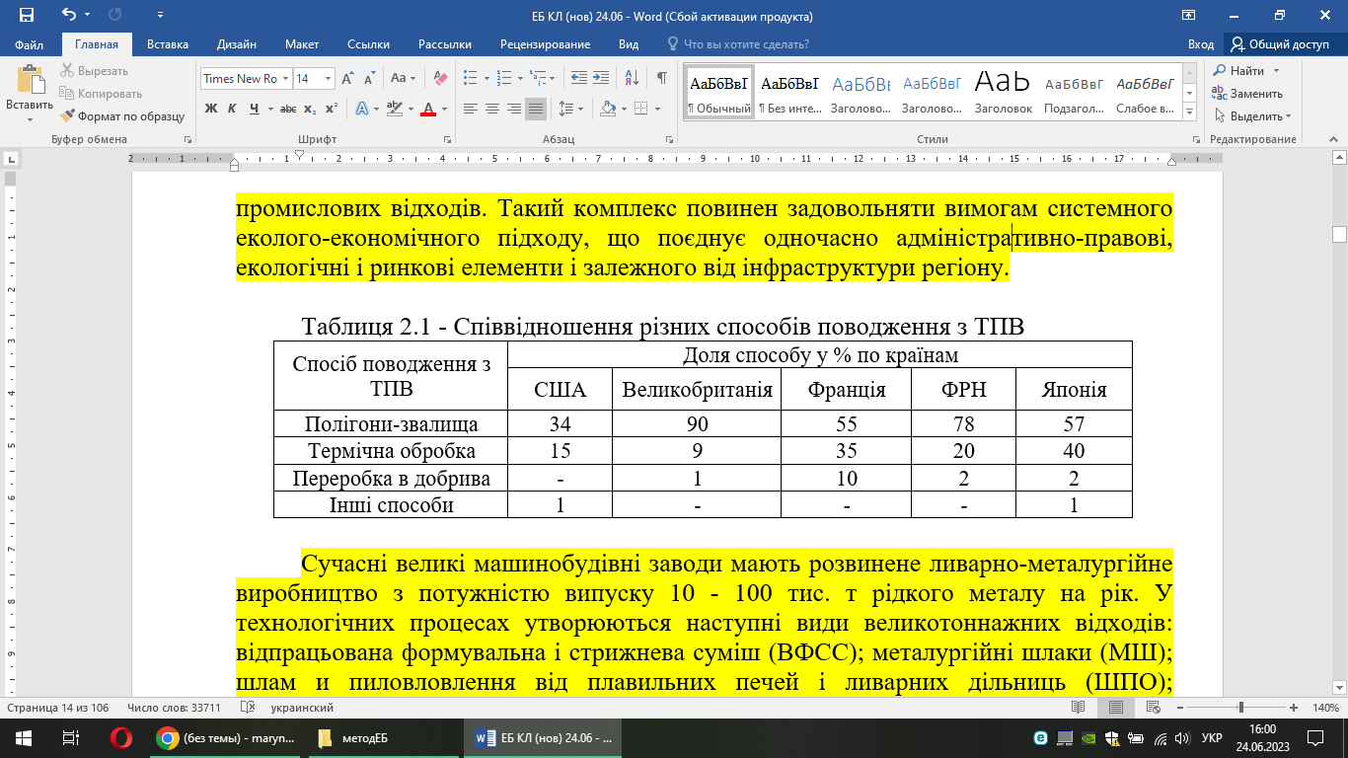

Через низьку здатність мінеральних масел до біологічного розкладання, у разі виникнення витоків необхідні коригувальні дії. Різні забруднювачі можуть розкладатися мікроорганізмами, на жаль, ці типи біологічних процесів є дорогими, особливо в порівнянні зі звичайними процесами перекачування та очищення, які використовуються для рекультивації забруднених підземних вод. Експериментально в 1997–2000 рр. були застосовані методи біологічної рекультивації, і протягом тисячі днів на площі 500 м2, на глибині до 10 м, забрудненої ізоляційним маслом кабелю, було відзначено вражаючий коефіцієнт біодеградації 86%.

Відпрацьоване масло складається в основному з вуглеводнів, але також містить різні присадки, які підвищують його продуктивність у певних випадках. Кількість і тип присадок залежить від цільового використання масла. Гідравлічні оливи, наприклад, містять дуже мало присадок, тоді як мастильні оливи зазвичай містять від 10 до 20 відсотків за об’ємом. Деякі з цих добавок можуть бути шкідливими для здоров'я людини та навколишнього середовища, тоді як інші нешкідливі. Відпрацьоване масло також містить фізичні та хімічні домішки внаслідок фізичного забруднення, хімічних реакцій і зношування, що виникають під час його використання. Наприклад, добавка тетраетил свинцю розкладається на свинець, поліциклічні ароматичні вуглеводні (ПАВ) утворюються в результаті неповного згоряння органічних речовин, таких як масла, а частинки важких металів вводяться через знос. Саме ці забруднення, а не сама нафта, яка викликає занепокоєння, коли нафта спалюється певним чином або використовується на дорогах. Коли відпрацьоване масло повторно очищається або переробляється, забруднюючі речовини не руйнуються, а накопичуються у відпрацьованому мулі. Забруднювачі роблять цей маслянистий осад високотоксичним. Існує велика варіація властивостей і забруднюючих речовин у відпрацьованому маслі. Основними забруднювачами у відпрацьованому маслі є дихлордифторметан алюмінію, бензол, трихлортрифторетан сурми, толуол, миш’як, 1,1,1-трихлоретан, ксилоли, трихлоретилен барію, поліхлоровані біфеніли хрому, інші ПАУ, сірка кобальту, азот міді, свинець, магній, марганець. Ртуть, нікель, фосфор, кремній, сірка і цинк. забруднювачі не руйнуються, а накопичуються в осаді відходів. Забруднювачі роблять цей маслянистий осад високотоксичним. Існує велика варіація властивостей і забруднюючих речовин у відпрацьованому маслі. Основними забруднювачами у відпрацьованому маслі є дихлордифторметан алюмінію, бензол, трихлортрифторетан сурми, толуол, миш’як, 1,1,1-трихлоретан, ксилоли, трихлоретилен барію, поліхлоровані біфеніли хрому, інші ПАУ, сірка кобальту, азот міді, свинець, магній, марганець. Ртуть, нікель, фосфор, кремній, сірка і цинк. забруднювачі не руйнуються, а накопичуються в осаді відходів. Забруднювачі роблять цей маслянистий осад високотоксичним. Існує велика варіація властивостей і забруднюючих речовин у відпрацьованому маслі. Основними забруднювачами у відпрацьованому маслі є дихлордифторметан алюмінію, бензол, трихлортрифторетан сурми, толуол, миш’як, 1,1,1-трихлоретан, ксилоли, трихлоретилен барію, поліхлоровані біфеніли хрому, інші ПАУ, сірка кобальту, азот міді, свинець, магній, марганець. Ртуть, нікель, фосфор, кремній, сірка і цинк. Сурма, трихлортрифторетан, толуол, миш'як, 1,1,1-трихлоретан, ксилоли, трихлоретилен барію, поліхлоровані біфеніли хрому, інші ПАУ, сірка кобальту, азот міді, свинець, магній, марганець. Ртуть, нікель, фосфор, кремній, сірка і цинк. Сурма, трихлортрифторетан, толуол, миш'як, 1,1,1-трихлоретан, ксилоли, трихлоретилен барію, поліхлоровані біфеніли хрому, інші ПАУ, сірка кобальту, азот міді, свинець, магній, марганець, ртуть, нікель, фосфор, кремній, сірка і цинк.

Забруднювачі у відпрацьованому маслі можуть спричинити різноманітні хвороби та захворювання у людей та інших ссавців через вдихання, ковтання або контакт зі шкірою. Спостережувані ефекти включають ліпідну пневмонію, ліпідну гранульому в легенях, екзематозний і контактний дерматит, фолікуліт, жирні вугрі та меланоз. Використана олія може викликати рак, головним чином плоскоклітинний рак шкіри та мошонки, рак сечового міхура та печінки. Ці ефекти можна в основному пояснити наявністю ПАУ у відпрацьованому маслі; бензол, толуол і хлоровані розчинники також можуть сприяти цій токсичності. ПАУ утворюються в результаті неповного згоряння органічної речовини, наприклад нафти.

**2.2 Формування екологічної небезпеки в педосфері**

Основними небезпеками для педосфери є:

* Деградація ґрунту
* Ерозія
* Зниження родючості
* Забруднюючі речовини

Такі явища, як ерозія, втрата органічного вуглецю, підвищений вміст солей, ущільнення, підкислення та хімічне забруднення є основними причинами поточної деградації ґрунтів. Крім того, ФАО розрізняє два типи забруднення ґрунту:

Специфічне забруднення: обумовлене конкретними причинами, що відбувається на невеликих територіях , причини яких можна легко визначити. Таке забруднення землі зазвичай спостерігається в містах, на території старих заводів, навколо доріг, незаконних звалищ і очисних станцій.

Широкомасштабне забруднення: охоплює значні території та має кілька причин, причини яких важко визначити. Подібні випадки передбачають розповсюдження забруднюючих речовин системами повітря-земля-вода та серйозно впливають на здоров’я людини та навколишнє середовище.

Серед найпоширеніших причин забруднення ґрунту, викликаного діяльністю людини, ФАО виділяє промисловість, видобуток корисних копалин, військову діяльність, відходи — включаючи технологічні відходи — і управління стічними водами, сільське господарство, тваринництво, будівництво міської та транспортної інфраструктури.

Здорові ґрунти мають вирішальне значення для підтримки здоров’я людини. Вони необхідні для виробництва продуктів харчування, біомаси та клітковини, виробництва певних ліків, а також для утримання та фільтрації води. Здорові ґрунти також відіграють ключову роль у циклах вуглецю та поживних речовин. Забруднення ґрунту впливає на його родючість; це ставить під загрозу продовольчу безпеку, яка є важливою для виживання людини. Це також становить ризик для здоров’я людини — як опосередковано через споживання забрудненої їжі та питної води, так і безпосередньо через контакт із забрудненим ґрунтом.

Ґрунти можуть забруднюватися різними способами. Наприклад, багаторазове застосування пестицидів є серйозною проблемою, оскільки воно знижує біорізноманіття та стійкість ґрунту та може призвести до забруднення харчових продуктів і кормів. План дій щодо нульового забруднення встановлює цілі скорочення на 50% використання хімічних пестицидів і ризиків, які вони становлять, а також скорочення на 50% використання більш небезпечних пестицидів до 2030 року. Ще одним джерелом забруднення ґрунту є надлишок поживних речовин. Вони призводять до евтрофікації екосистеми та зменшення біорізноманіття, а також є результатом внесення добрив і гною або осадження певних забруднювачів повітря. Ще одна ціль, яка сприятиме оздоровленню ґрунтів, передбачає зменшення на 25% площі землі, на яку впливає забруднення повітря; ця мета оцінюється в розділі повітря та екосистеми .

Забруднення ґрунту впливає на продовольчу безпеку двома способами. По-перше, забруднення ґрунту може знизити врожайність; це пояснюється тим, що токсичні забруднювачі руйнують ґрунти протягом тривалого часу. По-друге, забруднення ґрунту може зробити харчові продукти непридатними для споживання людиною.

За оцінками, вплив забруднення ґрунту на людину спричиняє понад 500 000 передчасних смертей у всьому світі щороку. Більшість цих смертей трапляється серед уразливих груп, таких як діти та люди похилого віку, які постраждали від тривалого опромінення. Крім того, ці смерті пов’язані з впливом лише обмеженого кола забруднюючих речовин; вплив усіх забруднень ґрунту на здоров’я та самопочуття, ймовірно, буде більшим.

Залежно від хімічних речовин, забруднювачі ґрунту можуть впливати на різні органи, такі як легені, шкіра, кишечник, печінка та нирки. Ці забруднювачі також можуть впливати на імунну, репродуктивну, нервову та серцево-судинну системи тощо. Докази свідчать про те, що вплив забруднення ґрунту на здоров’я непропорційно впливає на бідні домогосподарства; наприклад, бідніші домогосподарства мають вищі шанси жити поблизу промислових об’єктів і бути підданими впливу забруднених ґрунтів.

Більшість забруднюючих речовин, що викидаються в повітря або воду внаслідок промислових викидів, потрапляють у ґрунти: типовий шлях розсіювання проходить через поверхневий стік до струмків і ґрунту, звідки забруднюючі речовини просочуються до ґрунтових вод.

Сира нафта використовується для виробництва нафтопродуктів, які ми використовуємо для палива літаків, автомобілів і вантажівок; опалювати будинки; і виготовляти такі продукти, як ліки та пластмаси. Хоча нафтопродукти полегшують життя, пошук, видобуток і транспортування сирої нафти може мати негативний вплив на навколишнє середовище. Технологічний прогрес у розвідці, видобутку та транспортуванні нафти, а також дотримання законів і норм безпеки та охорони навколишнього середовища допомагають уникнути та зменшити ці наслідки.

Розвідка та буріння нафти може порушити наземні та морські екосистеми. Сейсмічні методи, які використовуються для пошуку нафти під дном океану, можуть завдати шкоди рибам і морським ссавцям. Буріння нафтової свердловини на землі часто вимагає очищення ділянки від рослинності. Однак технології, які значно підвищують ефективність розвідки та буріння, також зменшують вплив на навколишнє середовище. Супутники, глобальні системи позиціонування, пристрої дистанційного зондування та 3-D і 4-D сейсмічні технології дозволяють відкривати запаси нафти при бурінні меншої кількості пошукових свердловин. Мобільний і менші бурові установки зменшують розмір площі, на яку впливають бурові дії. Застосування горизонтально-направленого буріння дає можливість однією свердловиною видобувати нафту з значно більшої площі, що зменшує кількість свердловин, необхідних для розробки нафтових ресурсів.

Технологія видобутку нафти, відома як гідравлічний розрив пласта, або фрекінг, використовується для видобутку нафти зі сланців та інших щільних геологічних утворень. Гідравлічний розрив має певний вплив на навколишнє середовище. Для розриву породи потрібна велика кількість води, а для вивільнення нафти з пластів породи використовуються потенційно небезпечні хімікати. Значне використання води для видобутку нафти може вплинути на доступність води для інших цілей і потенційно вплинути на водні середовища проживання. Неправильна конструкція свердловини або неправильне поводження можуть призвести до витоків і розливів рідини для гідророзриву.

Під час гідравлічного розриву також утворюється велика кількість стічних вод, які можуть містити розчинені хімічні речовини та інші забруднювачі, які можуть потребувати очищення перед утилізацією або повторним використанням. Через кількість використаної води та складність очищення деяких компонентів стічних вод очищення та утилізація є важливими та складними проблемами. Стічні води часто утилізуються шляхом закачування в глибокі свердловини, як правило, у водоносні горизонти солоної води. Впорскування стічних вод може спричинити землетруси, які можуть завдати шкоди та є достатньо сильними, щоб їх відчути.

Більшість розливів нафти є результатом аварій на нафтових свердловинах або на трубопроводах, кораблях, потягах і вантажівках, які транспортують нафту зі свердловин на нафтопереробні заводи. Розливи нафти забруднюють ґрунт і воду та можуть спричинити руйнівні вибухи та пожежі.

Коли нафтові та газові свердловини стають нерентабельними, їх потрібно належним чином заглушити та покинути відповідно до чинних державних та/або федеральних норм. Ці процедури призначені для належного ущільнення підповерхневих гірських утворень і рекультивації (відновлення) ділянок свердловин до їх початкового стану. Свердловини, які не заглушені належним чином і покинуті, можуть залишатися можливою небезпекою, потенційно витікаючи рідини та гази та перешкоджаючи майбутній розробці поверхні.

Наприклад в СЩА деякі старі морські нафтові вишки перекидаються та залишаються на морському дні в рамках програми «Вишки до рифів». Протягом року після падіння бурової установки вусоногі молюски, корали, губки, молюски та інші морські істоти вкривають її. Ці штучні рифи приваблюють рибу та інше морське життя, вони збільшують популяції риби та можливості для любительської риболовлі та дайвінгу.

**2.3 Формування небезпеки в гідросфері**

Гідросфера охоплює всі водойми, що становлять приблизно три чверті землі (72%). Це річки, озера, океани, моря та солоні озера. Сюди також входять океани, замерзлі річки, айсберги та замерзлі частини ґрунту. Він також включає ґрунтові води, водяну пару та хмари в повітрі.

Рух гідросфери і водообмін між гідросферою і кріосферою є основою гідрологічного циклу. Безперервний рух і обмін води сприяє формуванню течій, які переміщують теплу воду від тропіків до полюсів і допомагають регулювати температуру Землі. Таким чином, обмін водою є життєво важливою частиною гідросфери.

Важливо відзначити, що хоча гідросфера в основному складається з води, є також деякі «домішки» або добавки до цієї води, які включають розчинені мінерали, розчинені гази та частинки. Деякі з них можна вважати забрудненням , а інші необхідні для здоров'я екосистем. Наприклад, занадто велика кількість осаду шкідлива для навколишніх екосистем, тоді як недостатній рівень розчиненого кисню у воді призводить до гіпоксичних умов , які можуть завдати шкоди екосистемам. Таким чином, для здорових екосистем, які оточують різні компоненти гідросфери, необхідний тонкий баланс.

Будь-яке водосховище на Землі, в якому міститься рідка вода, вважається частиною гідросфери. Через це існує великий перелік утворень, які складають гідросферу. До них належать:

* Океани : більшість води на планеті Земля – це солона вода, і переважна більшість цієї солоної води міститься в океанах.
* Прісна вода : прісної води набагато менше, ніж солоної, і вона міститься в різних місцях.
* Поверхневі води : Поверхневі джерела прісної води включають озера, річки та струмки.
* Підземні води : Прісна вода, що зберігається під землею, становить невелику частину прісної води на Землі.
* Льодовикова вода : вода, яка тане з льодовиків .
* Атмосферна водяна пара

У новітній історії люди кардинально змінили гідросферу. Забруднення води, перегородження річок , осушення заболочених угідь, зміна клімату та зрошення – усе це змінило гідросферу. Евтрофікація, спричинена викидом добрив і стічних вод у водойми, призвела до штучного збагачення водного середовища поживними речовинами. Надмірне цвітіння водоростей може призвести до шкідливих умов гіпоксії у воді. Кислотні дощі від викидів SOx і NOx від спалювання викопного палива призвели до підкислення компонентів гідросфери, завдаючи шкоди навколишнім екосистемам.

Нарешті, коли люди змінюють природний потік води в гідросфері, відводячи та перегороджуючи річки, це шкодить навколишнім екосистемам, які залежать від джерела води. Це також може призвести до висихання деяких акваторій і надходження надмірної кількості осаду в струмки та річки.

Діяльність сучасного суспільства сильно впливає на гідрологічний цикл . Динамічний стаціонарний стан порушуєтьсяскидання токсичних хімікатів , радіоактивних речовин та інших промислових відходів, а також просочування мінеральних добрив , гербіцидів і пестицидів у поверхневі та підповерхневі водні системи. Ненавмисне та навмисне скидання нафти , неналежне видалення стічних вод і теплове забруднення також серйозно впливають на якість гідросфери.

Виділяють три основні проблеми — евтрофікація, кислотні дощі та накопичення так званих парникових газів. Кожен з них є прикладом втручання людини в гідрологічний цикл і його далекосяжних наслідків.

***Евтрофікація.*** Історично водні системи класифікували як оліготрофні або евтрофні. Оліготрофні води погано харчуються біогенними елементами азотом і фосфором і мають низьку концентрацію цих компонентів . Таким чином, у таких водах відбувається низьке виробництво органічної речовини шляхом фотосинтезу . Навпаки, евтрофні води добре забезпечені поживними речовинами і, як правило, мають високі концентрації азоту та фосфору та, відповідно, великі концентрації планктонузавдяки високій біологічній продуктивності. Води таких водних систем зазвичай каламутні, а озера та прибережні морські системи можуть бути збіднені киснем на глибині. Процес евтрофікації визначається як висока біологічна продуктивність в результаті збільшення надходження поживних речовин або органічної речовини у водні системи. Для озер ця підвищена біологічна продуктивність зазвичай призводить до зменшення об'єму озера через накопичення органічного детриту. Природна евтрофікація відбувається, коли водні системи заповнюються органічними речовинами; вона відрізняється від культурної евтрофікації, яка спричинена втручанням людини. Останнє характерно для водних систем, які були штучно збагачені надлишком поживних речовин і органічних речовин зі стічних вод, сільського господарства та промисловості. Природні евтрофні озера можуть виробляти 75–250 грамів вуглецю на квадратний метр на рік, тоді як ті озера, які зазнають евтрофікації через діяльність людини, можуть підтримувати 75–750 грамів на квадратний метр на рік. Як правило, культурно евтрофні водні системи можуть демонструвати надзвичайно низькі концентрації кисню в придонних водах. Це особливо вірно для стратифікованих систем, як, наприклад, озера влітку, де концентрація молекулярного кисню може досягати рівнів менше одного міліграма на літр.поріг для різних біологічних і хімічних процесів.

Водні системи можуть змінитися з оліготрофних на евтрофні, або швидкість евтрофікації природної евтрофної системи може прискоритися додаванням поживних речовин і органічної речовини внаслідок діяльності людини. Однак процес культурної евтрофікації можна повернути назад, якщо припинити надходження поживних речовин і органічних речовин.

Не тільки прісноводні водні системи зазнають культурної евтрофікації, але й прибережні морські системи також можуть постраждати від цього процесу. У глобальному масштабі надходження органічних речовин в океани ріками вдвічі перевищує надходження в долюдські часи, а потік азоту разом із фосфором зріс більш ніж удвічі. Це надмірне навантаження вуглецю, азоту та фосфору призводить до культурної евтрофікації морських систем. Зараз у Північному морі спостерігається дефіцит кремнезему та надлишок азоту та фосфору, що, у свою чергу, призвело до зниження продуктивності діатомових водоростей і збільшення продуктивності ціанобактерій - біотичні зміни, спричинені культурною евтрофікацією.

***Кислотний дощ.*** Викиди діоксиду сірки та оксидів азоту в атмосферу внаслідок людської діяльності - насамперед спалювання викопного палива - призвели до підкислення дощових і прісноводних водних систем. Кислотні дощі є всесвітньою проблемою, яка добре задокументована для східної Північної Америки та країн Західної Європи.

Кислотний дощ визначається як опади з рН менше ніж 5,2 в результаті реакцій за участю інших газів, ніж вуглекислий газ.

Концентрації нітратів і сульфатів в опадах над східною частиною Сполучених Штатів сильно корелюють з рН: чим нижчий рН дощу, тим вищі концентрації нітратів і сульфатів. Такі низькі значення pH і підвищені концентрації нітратів і сульфатів спостерігалися в дощах у Західній Європі та Північній Америці до кінця 20 століття. Значення рН опадів у цих регіонах значно зросли з тих пір через суворі правила якості повітря. Інші частини світу, які індустріалізувалися з кінця 20-го століття, не запровадивши належного контролю забруднення повітря , наприклад Китай, зазнали подібного зниження рН опадів.

Мокре та сухе осадження також видаляє іони водню, що утворюються під час дощу в результаті окислення та гідролізу цих кислотних газів. Цей надлишок іонів водню може призвести до підкислення прісноводних водних систем, особливо тих, що мають невелику буферну ємність (наприклад, озера , розташовані в кристалічних породах ). Крім того, нижчі значення рН дощової води та, як наслідок , ґрунтової води можуть призвести до підвищеної мобілізації алюмінію.

***Збільшення парникових газів.*** Одна з проблем, яка виникла внаслідок діяльності людини і яка, безумовно, впливає на гідросферу в усьому світі, полягає в викидах в атмосферу парникових газів (так званих через їхні «парникові» властивості уловлювання тепла). З парникових газів, що виділяються антропогенною діяльністю, двоокису вуглецю приділено велику увагу. Вимірювання вуглекислого газу в повітряних бульбашках, захоплених льодом, і безперервне вимірювання концентрації вуглекислого газу в зразках повітря, зібраних у Мауна-Лоа , Гаваї, починаючи з 1958 року, показують, що атмосферна концентрація понад 400 частин на мільйон приблизно на 45 відсотків вища за значення кінця 1700-х років. Значна частина цього збільшення пов’язана з викидом вуглекислого газу в атмосферу внаслідок спалювання вугілля, нафти, газу та деревини, а також від підсічно-вогневої діяльності, яка супроводжує вирубку лісів (як, наприклад, прийняті в басейні річки Амазонки). Компонент гідросфери, який найбільше постраждав від цього викидувуглекислий газ - це океан .

До того, як діяльність людини суттєво вплинула на кругообіг вуглекислого газу, існував чистий потік вуглекислого газу з океанів через атмосферу на сушу, де газ використовувався для чистого виробництва органічної речовини та хімічного вивітрювання мінералів у континентальних породах. . Через спалювання викопного палива та практику землекористування чистий перенос з океану на сушу змінився, і тепер океан став важливим поглиначем вуглекислого газу. Чиста хімічна реакція додавання вуглекислого газу в океан (за умови відсутності реакції з карбонатними твердими речовинами) становить

Базуючись на тепличних кліматичних моделях та інших міркуваннях , можливо, що концентрація вуглекислого газу в атмосфері може подвоїтися з рівня кінця   
1700-х років у 275 мг/кг до 2030–50 років. До 2015 року концентрація вуглекислого газу в атмосфері вперше за 800 000 років перевищила 400 мг/кг. Кліматичні моделі , які також враховують потенціал довгострокового потепління , спричинений іншими парниковими газами (наприклад, метаном і оксидом азоту) на додаток до двоокису вуглецю, прогнозують підвищення глобальної середньої температури поверхні від 0,3 до 4,8 °C до 2100 року. Це прогнозоване підвищення температури буде у два-три рази більшим на полюсах, ніж на екваторі .і більше в Арктиці , ніж в Антарктиці . В даний час не існує системної всесвітньої програми зі зменшення викидів парникових газів, за винятком програми, що стосується викидів хлорфторвуглецю (фреону). Таким чином, можна припустити, що концентрація вуглекислого газу в атмосфері наприкінці 21-го та початку 22-го століть може досягти рівнів, які вдвічі перевищують значення 1700-х років. У будь-якому випадку ефект потенціалу піднімається на поверхнютемпература мала б прискорити гідрологічний цикл і, ймовірно, швидкість хімічного вивітрювання континентальних порід. Збільшення глобального середнього випаровування та швидкості опадів очікується через подвоєння рівня вуглекислого газу та підвищення глобальної середньої температури на кілька градусів. Вплив на водний баланс матиме регіональний характер: одні місця стануть вологішими, а інші сухішими. Загалом існувала б тенденція до більших і довших періодів літньої сухості, спричинених нижчим вмістом вологи в ґрунті та вищими темпами випаровування в середніх широтах Північної півкулі. Навпаки, кількість опадів і стоку може збільшитися, за винятком літа, на широтах за 60° пн.ш. через більший перенос вологи до полюсів. Влітку в зоні з центром навколо 60° пн.

Глобальне потепління може ще більше вплинути на гідрологічний цикл через танення льоду та снігу в крижаних шапках Гренландії та Антарктики та в гірських льодовиках, що призведе до переміщення води в океани. Цей процес разом із тепловим розширенням океанів через глобальне потепління призвели до повільного зростаннярівень моря протягом 20-го століття, і очікується, що це продовжуватиметься протягом 21-го століття. Якщо Західно-Антарктичний льодовиковий щит розпадеться, протягом наступних кількох сотень років може статися значно більший і швидкий підйом рівня моря понад 3 метри. Танення всього льоду підніме рівень моря більш ніж на 66 метрів.

Значне зменшення площі та товщини морського льоду в Арктиці, що відбулося на початку 21 століття, пояснюється глобальним потеплінням. Може статися повне танення арктичного морського льоду, що спричинить зміщення штормових доріжок на північ і зменшення кількості опадів у Північній півкулі навесні та восени. Крім того, зменшення морського льоду в усьому світі може призвести до збільшення випаровування з океану та збільшення хмарності на низькій висоті, що відображатиме сонячну радіацію та спричинить охолодження.

Потенційні зміни в гідрологічному циклі, викликані глобальним потеплінням в результаті антропогенних викидів парникових газів, не здаються великими. Проте їх наслідки можуть бути серйозними для екосистем і людських популяцій, особливо тому, що останні дуже чутливі до таких змін і залежать від них. Наприклад, глобальне підвищення рівня моря на 1 метр майже повністю затопило б прибережні райони Бангладеш. Сільськогосподарські угіддя можуть бути витіснені, так само як можуть змінитися моделі посушливих, напівпосушливих і заболочених угідь . Важливо, щоб суспільство планувало такі потенційні зміни, щоб, якщо вони все-таки відбудуться, можна було внести відповідні корективи для їх покращення .

Найбільш розповсюдженими і небезпечними альготоксинами є мікроцистини, летальна доза (DL50) яких для теплотворних тварин складає 0,1 мкг/кг ваги при внутрішньочеревному введенні. Не менш небезпечні і деякі нейротоксини. Так, наприклад, летальна доза афантоксину складає всього 0,01 мкг/кг ваги. Метаболіти синьо-зелених водоростей (аміни, індоли, скатоли) істотно впливають на формування запаху і смаку води, є сильними одорантами. Більшість з них мають характерний «рибний» запах. Гранична концентрація цих сполук досить низька – 10-10 мг/л.

**2.4 Фізичне забруднення у формуванні екологічної небезпеки**

З позицій антропоцентричного підходу важливими чинниками формування екологічної небезпеки є різні види шкідливого фізичного впливу. Одним з найбільш небезпечних шкідливих фізичних чинників є радіаційне забруднення. Особливу гостроту ця проблема здобула після аварії на Чорнобильській АЕС, а також у місцях випробування зброї масового ураження. Ці аспекти належать до глобальних проблем і висвітлені нижче.

Зупинимося на найбільш типових для більшості регіонів чинниках -шумовому й електромагнітному забрудненнях. Шум уражає найважливіші системи людського організму (центральну і вегетативну нервові, ендокринну, серцево-судинну, імунну), сприяючи появі гіпертонії, неврозів, виразки шлунку, діабету, порушень сну й ін. Установлено, що шум інтенсивністю 125-126 дБ впливає на рецептори шкіри. Слід також зазначити, що для організму людини більш шкідливі імпульсні шуми, ніж безперервні. Джерелами високоінтенсивного (близько 125 дБ) імпульсного шуму на промислових підприємствах є пневмоциліндри різного призначення, що працюють на стисненому повітрі, вихлопи компресорів, стиснута пара і ті. Аналіз акустичного спектру вихлопу стиснутого повітря показує, що найбільшу інтенсивність мас шум з частотою від 500 до 8000 Гц. Ослаблення такого шуму представляє важку і дотепер цілком невирішену задачу. Найкращі результати зі зменшення інтенсивності шуму стиснутого повітря дають глушники активного типу, у яких шум гаситься шляхом зменшення енергії повітряного потоку за рахунок тертя молекул повітря при проходженні через речовину з порами малого діаметра, наприклад, повсть, пористі бронзу і кераміку. Глушники повинні забезпечувати зниження інтенсивності шуму до значень нижче допустимих норм, мати низький аеродинамічний опір, не засмічуватися частками пилу. Існуючі глушники не завжди задовольняють цим вимогам. Отже, розробка ефективних засобів шумозаглушення є актуальною задачею зниження рівня екологічної небезпеки.

Розглянемо екологічну небезпеку, яка формується електромагнітним забрудненням. Біологічна дія електромагнітних полів (ЕМП) вивчена недостатньо, однак відомо, що ЕМП із частотою 50 Гц впливають на кровотворну і нервову системи, порушують обмін речовин. Дія ЕМП радіодіапазону залежить від частоти хвилі і найбільш виражена для високих частот: спостерігається порушення функцій центральної нервової, ендокринної, серцево-судинної системи, зміна морфологічного складу крові й інші негативні явища. В даний час не існує єдиної теорії механізму впливу ЕМП на людину. Автори роботи вважають, що порушення в організмі людини обумовлені впливом ЕМП на електромагнітні процеси, які пов'язані з регуляцією фізіологічних функцій. При цьому дія на біологічні системи з боку ЕМП розглядаються як «перешкоди» нормальному функціонуванню систем регуляції.

**2.5 Екологічна небезпека в літосфері**

Одним з чинників, які створюють екологічну небезпеку, є сейсмічність. Згідно існуючих уявлень, зокрема, сейсмічність визначається як «...можливість і періодичність виникнення землетрусів визначеної інтенсивності. Землетрусами називаються підземні поштовхи і коливання земної поверхні...».

При різних землетрусах амплітуди коливань земної поверхні істотно відрізняються. Для порівняльної характеристики інтенсивності землетрусів застосовується поняття магнітуди, під якою розуміють «...десятковий логарифм амплітуди найбільшого коливання ґрунту, записаного при проходженні сейсмічної хвилі того чи іншого типу, із внесенням стандартної поправки, що враховує відстань від епіцентру». З визначення магнітуди випливає, що, в принципі, її значення не має верхньої межі, хоча реально інтенсивність землетрусів обмежена кінцевими значеннями міцності компонентів геологічного середовища. Максимальна зареєстрована магнітуда землетрусів складає 8-9 одиниць . Що стосується мінімальних значень, то високочутливі сейсмографи здатні реєструвати землетруси з магнітудою порядку 2 одиниць, при яких виділяється енергія усього в кілька сотень Джоулів. Сейсмоколивання меншої інтенсивності не завжди можна зареєструвати досить надійно.

**2.5.1 Класифікація землетрусів за чинниками виникнення**

За існуючою класифікацією за чинниками виникнення землетруси поділяються на природні й антропогенні. До останніх, зокрема, відносять і такі, для яких антропогенні чинники не є визначальними. Ці землетруси відбуваються за принципом «спускового гачка» (тригерного ефекту), тобто діяльність людини стимулює звільнення природної сейсмічної енергії. З іншого боку, існує ряд процесів господарської діяльності, які безпосередньо породжують сейсмічні хвилі в геологічному середовищі і не розглядалися раніше як землетруси. Вони, природно, є джерелами техногенної небезпеки, що, безумовно, вимагає їх врахування при розробці системи управління екологічною безпекою.

Деталізована раніше існуюча класифікація землетрусів, з введенням поняття «техногенні землетруси» виділяє наступні типи (рис. 2.1).

***Природні землетруси*** - загальновідомий тип землетрусів. Їх виникнення пов'язане, в основному, з геологічними процесами, що формували рельєф поверхні Землі протягом усієї її історії.

Україна піддана вилину природних землетрусів як власного походження так і таких, епіцентри яких перебувають за її межами (Румунія, Північний Кавказ). В Україні існує два основних сейсмоактивних регіони: Кримський і Карпатський. У Кримському регіоні землетруси з магнітудою, що перевищує 5 одиниць і викликає струси в епіцентрі більше 7 балів (за шкалою Ріхтера), відбуваються з періодом у 100-500 років, а струси в 6 балів спостерігаються приблизно через 20 років. Середня глибина джерел, що знаходяться переважно в акваторії Чорного моря, складає 15-20 км. Карпатський сейсмоактивний регіон поділяється на гри зони (Закарпаття, Прикарпаття, Буковина). Для Закарпаття характерні джерела землетрусів інтенсивністю до 7 балів, що знаходяться на глибині до 10 км від поверхні Землі. Повторюваність землетрусів: до 7 балів 33 року, 5-6 балів - 10 років, 4 бали - 4 роки. У Прикарпатті і на Буковині сила землетрусів не перевищує 6 балів. Інша територія України є асейсмічною, хоча землетруси інтенсивністю 5-6 балів фіксувалися в Харківській, Чернігівській і Донецькій областях.

У зв'язку з тим, що людина в даний час не може регулювати рух тектонічних плит, виверження вулканів і ін., сейсмічність, пов'язану з природними землетрусами, слід вважати нерегульованою.

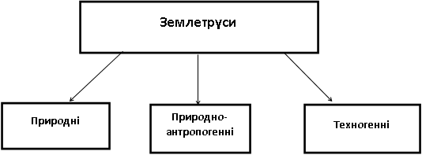

Рисунок 2.1 - Типи землетрусів за характером їх збудження

***Землетруси природно-антропогенного типу***. Подібні землетруси також давно відомі і відзначаються в зв'язку з активізацією процесу трансформації людиною природного середовища. Підземні поштовхи такої природи можуть бути викликані будівництвом водоймищ, висушуванням озер, накачуванням води в шпари й ін. Найбільш інтенсивний землетрус, що виник відразу після заповнення водоймища, стався в асейсмичній зоні розташування греблі Койна (Індія). При цьому магнітуда коливань досягала 6,4 одиниць, що викликало великі ушкодження сусідніх селищ і загибель 177 чоловік. Поява землетрусів внаслідок накачування рідини в шпари зафіксована, зокрема, поблизу м. Арсенал (штат Колорадо, США). Там була пробурена свердловина глибиною 3 км. Практично відразу ж після накачування в неї забрудненої відходами води стали відбуватися землетруси. їх джерела розташовувалися в радіусі декількох кілометрів від свердловини на глибинах до 5 км (у цьому районі сейсмічність раніше не відзначалася). Найсильніший землетрус мав магнітуду 5,2 одиниць. Найбільш імовірною причиною виникнення згаданих землетрусів є зростання порового тиску в породах при нагнітанні води. Оскільки розглянутий тип землетрусів деякою мірою пов'язаний з антропогенними процесами, то регулюванням останніх дозволяє частково управляти сейсмічністю подібного походження.

***Землетруси техногенного типу*** виникають унаслідок перетворення в геологічному середовищі енергії, що виділяється в результаті процесів, пов'язаних з господарською діяльністю. До таких землетрусів відносяться коливання земної поверхні при вибухах різного походження, проходженні потягів, великовантажних автомобілів і т.д. Сейсмічність від зазначеного типу землетрусів може бути регульована. Техногенні землетруси можна вважати джерелами досить значимого різновиду екологічної небезпеки.

Наведемо конкретні приклади проявів цієї небезпеки. Так, поблизу Ново-Бальского кар'єру в результаті багаторазового впливу вибухів спостерігалося обвалення димарів. У м. Златоусті відбулося руйнування двоповерхового будинку дитячого садка від багаторазових вибухів при спорудженні котловану під один з цехів металургійного заводу. Відмічаються випадки виникнення тріщин у тунелях, обвалення риштувань незакріплених виробок при підземній розробці родовищ і будівництві підземних комплексів. Спостерігалися також відключення релейного захисту устаткування. Найчастіше із сейсмічним ефектом зв'язують і втрату стійкості ділянок відкосів. Але, зазвичай, причиною цих явище спільна дія розвантаження природних напруг і сейсмічного навантаження.

**2.5.2 Особливості техногенних землетрусів**

Важливою характеристикою землетрусів є глибина розташування їх джерела (епіцентру) щодо земної поверхні. Цим визначається характер і вид сейсмохвиль, що поширюються в геологічному середовищі. В рамках існуючої класифікації виділено наступні типи джерел землетрусів: поверхневі (до 10 км), нормальні (10-60 км), проміжні (60-300 км), глибокофокусні (більш 300 км). У той же час, деякі види землетрусів (переважно техногенні) збуджуються на глибинах, значно менших, ніж межа першого ступеня зазначеної градації. Зрозуміло, що доцільно деталізувати поверхневі джерела землетрусів з виділенням наступних:

- наземні ( що знаходяться на поверхні Землі перші десять метрів);

- приповерхневі (епіцентри знаходяться на глибині до декількох сотень метрів);

- глибинно-поверхневі (джерела розташовані на глибині від декількох сотень метрів до декількох кілометрів).

- глибинні (глибоко - сотні кілометрів).

За розмірами просторової ділянки сейсмічноїактивності землетруси бувають широкомасштабними і локальними. З техногенних землетрусів до широкомасштабного належать, наприклад, такі, які виникають при підземних випробуваннях атомних бомб. Локальний характер мають землетруси, викликані вибухами на кар'єрах. Сейсмічні коливання в таких випадках загасають на відстанях у кілька кілометрів.

За періодичністю виникнення землетруси варто розділити на такі, що повторюються зрідка, та такі, ідо мають велику частоту виникнення. На відміну від природних і природно-антропогенних землетрусів (деякі з яких взагалі бувають одноразовими, а період виникнення інших складає від декількох років до декількох сотень років), техногенні землетруси мають істотно менші часові інтервали повторення. До часто повторюваних техногенних землетрусів варто віднести, зокрема такі, які виникають унаслідок вибухів на кар'єрах. Періоди їх ініціювання складають добу і менше.

Існують стаціонарні і пересувні джерела техногенних землетрусів. До пересувних належать, наприклад, наземний великовантажний транспорт (автомобільний і залізничний). Стаціонарними джерелами є поверхневі і підземні вибухи, вібраційне устаткування (механізми із забивання паль для будівництва фундаменту будинків і споруд) та ін.

Найбільш поширеними і досить потужними джерелами техногенних землетрусів є вибухи виробничого призначення (у більшості випадків -вибухи на кар'єрах). їх відмінними рисами є:

- висока частота виникнення;

- розташування джерел у густонаселених територіях з відповідно розвиненою мережею комунікацій і споруд різного призначення.

Внаслідок цього існує імовірність накопичення (акумуляції) меха­нічних напруг в елементах конструкцій сейсмопідвержених об'єктів, які не встигають релаксувати і можуть призвести до ушкоджень, порушенню їх цілісності і, навіть, до руйнувань.

**2.5.3 Оцінка можливої екологічної небезпеки від дії техногенних землетрусів**

Наслідки природних і природно-антропогенних землетрусів загальновідомі. Складність їх прогнозування, точного передбачення параметрів (місця, часу, сили поштовхів і т.і.) змушують, з метою зниження чи запобігання можливого збитку, забороняти або обмежувати будівництво об'єктів в сейсмопідверженій зоні, оскільки їх пошкодження (руйнування) може викликати несприятливі чи катастрофічні наслідки.

Як було відзначено вище, особливістю техногенних землетрусів є те, що вони відбуваються, як правило, у густонаселених районах з розвиненою мережею транспортних і інших комунікацій, виробничих і цивільних об'єктів, які можуть бути ушкоджені чи зруйновані під сейсмічним впливом. Варто також враховувати, що дія техногенних землетрусів відбувається на фоні, що утворюється іншими чинниками (стан об'єкту, вплив природної підсистеми регіону: геологічні, гідрогеологічні, метеорологічні процеси і т.і.).

Ступінь порушення умов екологічної безпеки (зниження її рівня) стосовно питання, що обговорюється, може бути охарактеризована за допомогою техногенно-екологічного ризику, який, крім імовірності екологічної небезпеки розглянутого виду, включає можливі наслідки несприятливих подій (у даному випадку - пошкодження об'єктів під дією техногенної сейсмічності). Залежно від специфіки цих об'єктів і ступеня їх пошкодження можливі наслідки різного масштабу: від локального до національного (наднаціонального) характеру. У зв'язку з цим пропонується наступна класифікація об'єктів, що підлягають можливій дії техногенного землетрусу.

1. Об'єкти, які можуть бути небезпечними на локальному рівні -сейсмопідвержені об'єкти, пошкодження яких може викликати порушення станів екологічної безпеки в безпосередній близькості від місця їх розташування. До них можуть бути віднесені житлові будівлі, лінії електропередач, окремі виробничі підрозділи і т.і.

2. Об'єкти, які можуть бути небезпечними на регіональному рівні - такі об'єкти, пошкодження яких може викликати порушення станів екологічної безпеки в регіоні, але не здатне призвести до змін на значній частині території країни. Такими джерелами небезпеки можуть бути нафтопереробні підприємства, хімічні виробництва і т.і.

3. Об'єкти, які можуть бути небезпечними на національному рівні - такі об'єкти, пошкодження яких може викликати порушення станів екологічної безпеки на значній частині території країни чи навіть за її межами. До них варто віднести атомні електростанції, греблі великих водосховищ, розташованих на річках, що протікають через густонаселені виробничо-розвинені зони) і ті.

Такий поділ є досить умовним, оскільки ступінь пошкодження певних об'єктів може провокувати наслідки різного масштабу. Так, незначне пошкодження окремих елементів греблі водосховища може викликати підвищення рівня екологічної небезпеки поблизу неї (локальний масштаб). Істотне руйнування греблі, розташованої у верхній частині каскаду водосховищ, може призвести до порушення інших гребель, розташованих нижче, і техногенно небезпечних об'єктів на значній території, що призведе до національних та наднаціональних наслідків.

**2.6 Формування екологічної небезпеки при воєнних діях**

Негативний вплив широкомасштабних бойових дій присутні у всіх природних сферах: атмосфері, поверхневих і підземних водах; ґрунти; природні комплекси; повне порушення екосистем.

Низка міжнародних документів має безпосереднє відношення до захисту навколишнього середовища під час війни:

Конвенція про заборону розробки, виробництва і накопичення запасів бактеріологічної (біологічної) і токсинної зброї та про їх знищення від 10 квітня 1972 року.

Конвенція про заборону «військового або будь-якого іншого ворожого використання» методів впливу на довкілля («Конвенція ENMOD») від 10 грудня 1976 року.

Цей договір, розроблений під егідою Комітету з роззброєння та Організації Об’єднаних Націй, має на меті заборонити військове чи будь-яке інше вороже використання «методів модифікації навколишнього середовища, які мають широко розповсюджені, довготривалі чи серйозні наслідки як засоби руйнування, пошкодження або заподіяння шкоди будь-якій іншій державі-учасниці» (ст. 1).

Таким чином, Конвенція насамперед стосується заборони використання сил навколишнього середовища як зброї. Роблячи це, звичайно, воно неминуче оголошує поза законом шкоду, завдану навколишньому середовищу в результаті використання таких методів ведення війни.

Конвенція «про заборону або обмеження використання певних видів звичайної зброї, які можуть вважатися такими, що завдають надмірних ушкоджень або мають невибіркову дію», від 10 жовтня 1980 року.

Ця Конвенція була укладена під егідою Організації Об'єднаних Націй і, як випливає з назви, призначена для заборони або обмеження використання певної зброї. Він має три додані протоколи, що стосуються (а) осколків, що не підлягають виявленню, (б) мін, мін-пасток та інших пристроїв і (в) запалювальної зброї. Другий і третій з них мають зробити корисний внесок у захист навколишнього середовища під час збройного конфлікту.

Крім того, усі міжнародні норми, що обмежують розробку, виробництво, випробування чи використання зброї масового знищення, роблять значний внесок у досягнення цієї мети. Окремо слід відзначити проект Конвенції про хімічну зброю, розроблений під егідою Конференції з роззброєння.

Усі види воєнних дій - прямий конфлікт, ядерна зброя, військова підготовка та забруднення військового виробництва, мають «надзвичайно негативний вплив на структуру та функціонування екосистеми. Різка зміна середовища проживання, забруднення навколишнього середовища та порушення сприяли скороченню популяції та втраті біорізноманіття внаслідок як гострих, так і хронічних впливів як на наземні, так і на водні системи».

**Література [14-25]**

**ТЕМА 3.**

**ХАРАКТЕРИСТИКА ЕКОЛОГІЧНОЇ НЕБЕЗПЕКИ**

**3.1 Визначення величини (рівня) ризику при екологічній небезпеці**

**3.2 Екологічна небезпека як визначальна категорія впливу на стан екологічної безпеки**

**3.1 Визначення величини (рівня) ризику при екологічній небезпеці**

Виявлення небезпеки для навколишнього середовища є першим кроком в оцінці екологічного ризику , який є процесом оцінки ймовірності або ризику несприятливих наслідків, спричинених певним екологічним стресором. Ідентифікація небезпеки – це визначення того, чи і за яких умов даний екологічний стресор може завдати шкоди.

Під час ідентифікації небезпек визначаються джерела даних про ризики, пов’язані з потенційними небезпеками. Наприклад, якщо відомо, що ділянка забруднена різноманітними промисловими забруднювачами , ідентифікація небезпеки дозволить визначити, які з цих хімічних речовин можуть спричинити негативний вплив на здоров’я людини та які наслідки вони можуть спричинити. Оцінювачі ризику покладаються як на лабораторні (наприклад, токсикологічні), так і на епідеміологічні дані, щоб зробити ці визначення.

***Концептуальна модель експозиції.*** Небезпеки можуть спричинити несприятливі наслідки, лише якщо вони контактують із населенням, яке може постраждати. З цієї причини визначення небезпеки включає розробку концептуальної моделі впливу. Концептуальні моделі передають шлях, що з’єднує джерела даної небезпеки з потенційно підданим впливу населенням. Агентство США з реєстру токсичних речовин і захворювань визначає п’ять елементів, які повинні бути включені в концептуальну модель впливу:

* Джерело небезпеки, про яку йдеться
* Екологічна доля та транспорт, або те, як небезпека переміщується та змінюється в навколишньому середовищі після його вивільнення
* Точка або зона впливу, або місце, де піддана впливу особа контактує з небезпекою
* Шлях впливу або спосіб, за допомогою якого особа, що зазнала впливу, контактує з небезпекою (наприклад, перорально, шкірно або через вдихання)
* Потенційно уражене населення.
* Оцінка даних про небезпеку

Після розробки концептуальної моделі впливу для даної небезпеки слід провести вимірювання для визначення наявності та кількості небезпеки. [9]Ці вимірювання слід порівняти з відповідними контрольними рівнями, щоб визначити, чи існує небезпека. Наприклад, якщо миш'як виявлено у водопровідній воді з даної свердловини, виявлені концентрації слід порівняти з нормативними пороговими значеннями для допустимих рівнів миш'яку в питній воді. Якщо виявлені рівні постійно нижчі за ці межі, миш'як може не бути хімічною речовиною, що може викликати занепокоєння для цілей цієї оцінки ризику. Інтерпретуючи дані про небезпеку, оцінювачі ризику повинні враховувати чутливість інструменту та методу, що використовується для проведення цих вимірювань, включаючи будь-які відповідні межі виявлення (тобто найнижчий рівень даної речовини, який прилад або метод здатні виявити).

Екологічна небезпека пов'язана з виникненням загрози погіршення якості природного середовища, дегармонізації і порушення саморегулятивних функцій природних систем, ураження людей та угрупувань живих організмів, що обумовлено певними природними й антро­погенними впливами. Тому для вжиття адекватних заходів із забезпечення екологічної безпеки необхідна кількісна міра вказаної загрози.

Кількісною мірою екологічної небезпеки може виступати ймовірність виникнення несприятливих екологічних ситуацій або математичне очі­кування всіх видів збитків, обумовлених дією шкідливих чинників. Її логічне пов'язати з ймовірнісними характеристиками небезпечних техногенних та природних впливів на навколишнє середовище.

Рівень екологічної небезпеки визначається:

- імовірністю виникнення технічних аварій, катастроф, небезпечних природних явищ і можливим екологічним, економічним, соціальним збитками, які завдаються здоров'ю людини та довкіллю;

- ступенем негативного впливу на людину і навколишнє середовище техногенних і природних процесів за умови збереження на мікрорівні рівноважного стану екосистеми;

- імовірністю переростання нормальної екологічної ситуації в напружену, критичну, кризову та катастрофічну, виникнення зон надзвичайних екологічних ситуацій та екологічного лиха.

Наведені імовірнісні характеристики, за своєю сутністю, виражають ризик певних подій відповідно:

- ризик техногенних аварій, катастроф та небезпечних природних явищ;

- ризик погіршення здоров´я людини, негативних змій у навко­лишньому середовищі при нормальних умовах;

- ризик виникнення надзвичайної ситуації екологічного характеру.

Теоретичні дослідження в цій сфері і практичне втілення їх результатів останнім часом активізувалися, здійснюється серйозна державна підтримка. Так у хімічній промисловості США на вирішення проблем ризику виділяється 25-30% від коштів, що відводяться на наукові розробки, а у фармакології - більш 50 %.

Слід констатувати, що дотепер використовуються суперечливі один одному підходи до визначення поняття «ризик». Часто ризик ототожнюють з небезпекою. Під ризиком мають на увазі ймовірність несприятливої події чи процесу. Під ризиком розуміють відношення кількості подій з небезпечними наслідками, що вже сталися, до максимально можливої їх кількості за визначений період часу. У стадії розробки знаходяться питання, пов'язані з екологічним ризиком у цілому і його складовими. Так, відсутня єдина методологія оцінки ризику геологічних процесів. Наприклад, при визначенні ризику щодо впливу землетрусів розглядають різні види збитку для конкретних об'єктів, а значення сумарного збитку вважають випадковими величинами. При цьому сейсмічний ризик виражається ймовірнісними функціями розподілу цих величин. Геологічний і геохімічний ризики розглядають з позицій геоекологічного формування територій і визначають як «імовірність активізації і прояву природних чи техногенних геологічних процесів на визначеній території». Еколого-геоморфологічний ризик трактується як «ступінь імовірності сукупного прояву небезпечних і катастрофічних процесів рельєфоутворення за визначений інтервал часу, які спричиняють екологічні наслідки».

Важливим елементом у дослідженнях екологічного ризику є вста­новлення його функціональних залежностей від відповідних параметрів і оцінка його величини. Існують різні підходи. Так, потенційний екологічний ризик виражають функцією наступних параметрів:

- вид землекористування (господарське використання земель);

- технології господарювання (територіальні концентрації промислового і сільськогосподарського виробництв, транспорту, будівництва);

- небезпечні техногенні процеси і явища;

- щільність населення;

- потенціал стійкості ландшафтів.

Формула для визначення величини потенційного екологічного ризику:

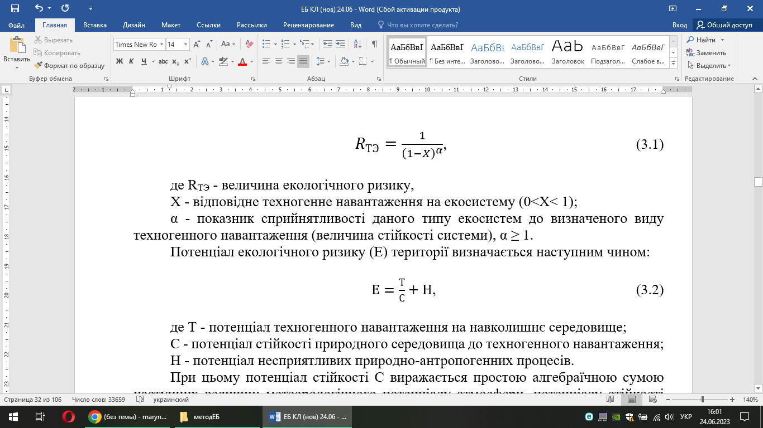

При цьому потенціал стійкості С виражається простою алгебраїчною сумою наступних величин: метеорологічного потенціалу атмосфери, потенціалу стійкості природних вод і ґрунтів, біотичного потенціалу. Не виникає сумнівів щодо вірності якісного характеру залежності ризику від зазначених параметрів (ризик тим більший, чим вище ступінь техногенного навантаження і вплив природно-антропогенних процесів на формування небезпеки і чим нижче рівень стійкості середовища). Але при цьому деякі параметри, що входять у формулу (3.2), функціонально залежні від інших. Це не дає можливості адекватно оцінювати ступінь екологічної небезпеки.

У рамках антропоцентричних уявлень розглядається ризик загрози здоров'ю і життю людей з позицій встановлення зв'язків між кількістю визначеної шкідливої речовини і мірою негативних впливів, які викликані нею. Ці зв'язки називаються «доза-відгук». Введене поняття ризику Rij від дози «і» токсиканта «j». Ця величина у випадку, коли зв'язок між ризиком і дозою лінійний, для безпорогових (відсутній поріг шкідливої дії) токсикантів має вигляд:

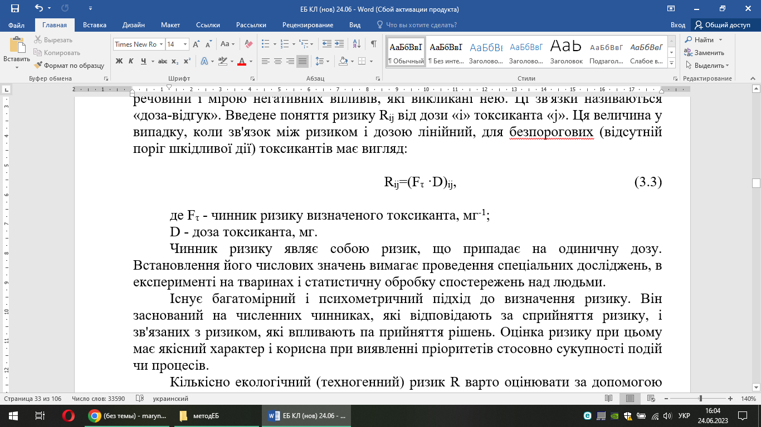

Чинник ризику являє собою ризик, що припадає на одиничну дозу. Встановлення його числових значень вимагає проведення спеціальних досліджень, в експерименті на тваринах і статистичну обробку спостережень над людьми.

Існує багатомірний і психометричний підхід до визначення ризику. Він заснований на численних чинниках, які відповідають за сприйняття ризику, і зв'язаних з ризиком, які впливають па прийняття рішень. Оцінка ризику при цьому має якісний характер і корисна при виявленні пріоритетів стосовно сукупності подій чи процесів.

Кількісно екологічний (техногенний) ризик R варто оцінювати за допомогою двомірної моделі:

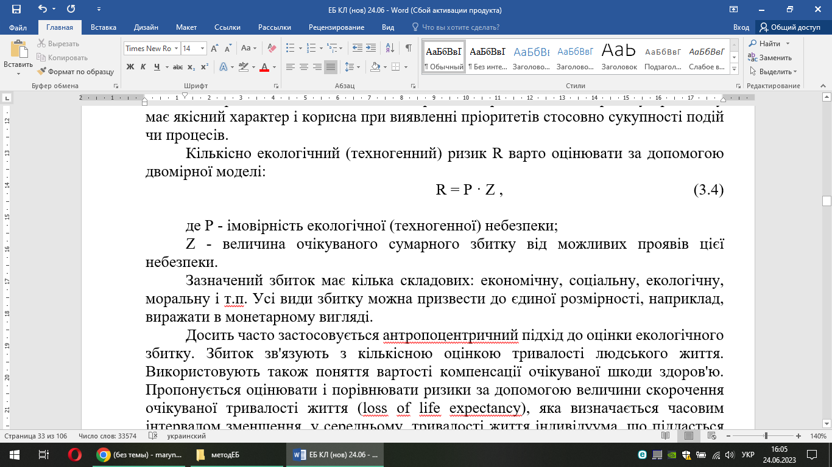

Зазначений збиток має кілька складових: економічну, соціальну, екологічну, моральну і т.п. Усі види збитку можна призвести до єдиної розмірності, наприклад, виражати в монетарному вигляді.

Досить часто застосовується антропоцентричний підхід до оцінки екологічного збитку. Збиток зв'язують з кількісною оцінкою тривалості людського життя. Використовують також поняття вартості компенсації очікуваної шкоди здоров'ю. Пропонується оцінювати і порівнювати ризики за допомогою величини скорочення очікуваної тривалості життя (loss of life expectancy), яка визначається часовим інтервалом зменшення, у середньому, тривалості життя індивідуума, що піддасться визначеному ризику. Величини збитків у різних випадках можуть істотно (на кілька порядків) відрізнятися один від іншого. У такій ситуації досить складно порівняти значення відповідних ризиків. Тому зручно використовувати магнітуду збитку його десятковий логарифм. Двовимірна модель ризику з урахуванням магнітуди збитку спочатку була запропонована для розрахунків ризику аварій на атомних електростанціях, а потім застосовувалася для оцінки інших видів ризиків.

Застосовуються різні підходи до класифікації ризику. Зокрема, запропоновано розглядати наступні його різновиди:

- ризик загрозливої небезпеки (safety risk);

- ризик, що загрожує здоров'ю (health risk);

- ризик, що загрожує стану довкілля (environmental risk);

- ризик, що загрожує суспільному добробуту (public welfarе/goodwill risk);

- фінансовий ризик (financial risk).

Приведена класифікація ризиків с досить умовною, тому що деякі їх види часто присутні одночасно.

При кількісних оцінках екологічного ризику, пов'язаного з забруд­нювачами компонентів навколишнього середовища, виникають складності, викликані тим, що ризик, обумовлений даним впливом (додатковий ризик), звичайно накладається на вже існуючий ризик. Механізми формування негативних наслідків від існуючого і додаткового ризику можуть бути як дуже близькими, так й істотно різними.

Важливим є питання про сприйняття ризику людиною, суспільством. Встановлено принцип асиметрії сприйняття ризику, що полягає в значному підвищенні чутливості сприйняття негативної інформації. Проходження інформації про пов'язані з ризиком події через інформаційні системи і канали (насамперед, засоби масової інформації) супроводжується змінами навантаження цих повідомлень на людей. Сигнали про ризик можуть стати посиленими або ослабленими, іноді вони бувають певним чином відфільтрованими. Останнє означає, що з повідомлень можуть бути вилучені окремі ознаки ризику. Отже, можна говорити про те, що існує процес соціально-психологічного посилення (ослаблення) ризику, який являє собою взаємодію первинних сигналів про небезпечну подію з іншими сигналами, характерними для психологічних, соціальних, культурних та інших процесів. Це призводить до зміни сприйняття сигналів про ризик, що викликає вторинні ефекти, збиток від яких може перевершити збиток від первинної події чи процесу.

Слід зазначити, що в розвинених країнах останнім часом регулювання екологічного ризику здійснюється на державному рівні. Так, у 1995 р. Конгрес США прийняв рішення, яке регламентує обов'язкове використання у всіх законодавчих актах у сфері охорони здоров'я оцінок відповідних ризиків у сполученні з ефективними заходами щодо їхнього зниження .

Наведемо ті концепції зменшення ризику, які визначаються основними чинниками ризику, характером небезпечних явищ і реакцією населення на цей ризик. Відповідно до першої з них (що переважає в даний час) зниження ризику необхідно проводити шляхом боротьби із самими небезпечними явищами (техногенним навантаженням на навколишнє середовище) з використанням при цьому різних технічних засобів і заходів щодо захисту навколишнього середовища. Інша концепція випливає з того, що зниження ризику можливе шляхом оптимізації соціально-економічних умов, що призведе до підвищення захищеності населення до проявів ризику. Обидві концепції передбачають два елементи: оцінку ризику і управління ним. Оцінка ризику ґрунтується на аналізі чинників його виникнення і масштабів прояву в конкретній ситуації. Управління ризиком полягає, в розробці, науковому обґрунтуванні і реалізації шляхів його зменшення, а також у надійному контролі виконання управлінських рішень. Обидва елементи (оцінка і управління) базуються на екологічному і техніко-економічному аналізі, комплексних наукових дослідженнях, а також на правових актах і нормах.

***Основними елементами оцінки ризику*** є:

- виявлення складової екологічної небезпеки;

- оцінка реакції населення (стан здоров'я);

- визначення масштабів впливу ризику, його повторюваності, тривалості та ін.

Слід зазначити, що проблема оцінки екологічного ризику в Україні знаходиться на стадії формування.

Техногенна складова екологічного ризику - це явища небезпеки потенційних порушень у навколишньому середовищі внаслідок дії техно­генних чинників. Ризик має як часову, так і просторову визначеність. Масштаби його прояву і рівень небезпеки залежать, значною мірою, від стійкості до техногенних впливів, що для живих організмів полягає в адаптаційних можливостях і генетичній мінливості, які не призводять до зникнення виду чи його виродження. Стійкість навколишнього середовища варто розглядати окремо для кожного її компонента, а потім - у цілому для територіального утворення (наприклад, регіону), що підлягає техногенному впливу.

***Основними складовими техногенного ризику*** є:

- техногенне навантаження, його специфіка і масштаби дії;

- сприйнятливість живих організмів, у першу чергу, людей (їх реакція, адаптаційні властивості), а стосовно регіонів - їх стійкість до техногенного впливу.

Серед ***чинників техногенного ризику*** виділимо наступні:

- збільшення імовірності аварій внаслідок ускладнення техпроцесів і техніки, недостатній чи некваліфікований контроль над ними;

- зростання техногенного навантаження на навколишнє середовище, що призводить до порушення структури і функціонування його компонентів;

- низький рівень стійкості середовища до техногенного навантаження і т.і.

***Основними напрямками аналізу техногенного ризику*** в регіоні є:

- виявлення техногенно небезпечних явищ і процесів, моніторинг станів небезпеки;

- використання закономірностей формування техногенної небезпеки;

- виявлення і вивчення впливу соціогенних чинників, які сприяють посиленню небезпеки (у першу чергу, низький рівень екологічної свідомості населення і недостатня кваліфікація фахівців у сфері техногенної безпеки);

- вивчення можливостей обмеження розповсюдження техногенної небезпеки і розміщення господарських об'єктів і селітебних забудов поза зонами техногенної небезпеки.

При дослідженні екологічних ризиків необхідно враховувати пріоритети стурбованості суспільства станом навколишнього середовища. При цьому постає питання про прийнятність ризику. Останнім часом прийнято вважати, що будь який вид пов'язаної з ризиком діяльності прийнятний у тому випадку, коли користь, отримана при досягненні визначених цілей, буде явно перевищувати сумарні негативні наслідки. Ризик буде виправданим, якщо:

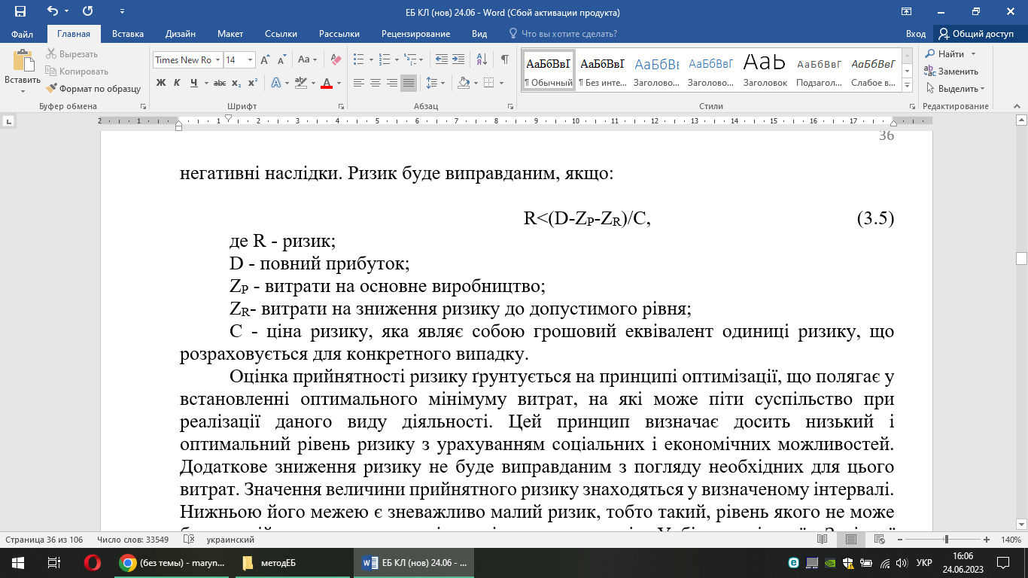

Оцінка прийнятності ризику ґрунтується на принципі оптимізації, що полягає у встановленні оптимального мінімуму витрат, на які може піти суспільство при реалізації даного виду діяльності. Цей принцип визначає досить низький і оптимальний рівень ризику з урахуванням соціальних і економічних можливостей. Додаткове зниження ризику не буде виправданим з погляду необхідних для цього витрат. Значення величини прийнятного ризику знаходяться у визначеному інтервалі. Нижньою його межею є зневажливо малий ризик, тобто такий, рівень якого не може бути надійно виявлено на тлі вже існуючих ризиків. У більшості країн Західної Європи індивідуальний ризик вважається знехтуваним, якщо його рівень не перевищує величину 106 за рік.

Для оцінки рівня ризику при цьому використовуються критерії Ешбі, що визначають імовірність одного фатального випадку в рік. Верхньою межею прийнятного ризику є максимально допустимий ризик.

Його значення, наприклад, в Україні для населення, підданого техногенному радіоактивному опроміненню, складає 5·105 за рік.

Прийнятий ризик можна розглядати як компенсацію можливого збитку здоров'ю населення за соціальні вигоди та економічну користь для суспільства, що забезпечуються високоефективними технологіями. Кінцевою метою повинно бути зменшення заподіяної шкоди здоров'ю окремих осіб і населення в цілому на таких низьких рівнях, які можна досягти з урахуванням економічних і соціальних чинників. Концепція прийнятого ризику активно розробляється в США, Канаді, більшості країн Євросоюзу, в яких реалізована програма GLARINET. Згадана програма носить досить універсальний характер і використовується в багатьох сферах людської діяльності.

При аналізі екологічного ризику повинний бути проведений ретельний аналіз необхідних витрат, який ґрунтується на виборі пріоритетів з його зниження. Слід зазначити, що управління ризиком обходиться досить дорого. Так, за оцінками, науковців, середня вартість збереження одного життя в США (у результаті реалізації різних екологічних заходів) у річному визначенні складає 4,2 млн. доларів. Витрати на зниження техногенного ризику, пов'язаного із забрудненням ґрунтів і ґрунтових вод миш'яком і діоксином у місцях розташування сховищ токсичних відходів деяких компаній США, складають від 0,65 до 8,5 млн. доларів на один гектар.

Процес аналізу екологічного ризику може бути представлений наступною послідовністю операцій (дій):

- встановлення параметрів, що визначають ризик на існуюче становище чи на прогнозний період;

- ідентифікація ризику;

- характеристика ризику;

- оцінка величини ризику;

- порівняння результатів оцінки з допустимими значеннями ризику;

- пошук варіантів зниження ризику;

- установлення прийнятності ризику з використанням принципу оптимізації витрат для кожного варіанту.

**3.2 Екологічна небезпека як визначальна категорія впливу на стан екологічної безпеки**

**3.2.1. Ієрархічна структура екологічної небезпеки. Типи та класи**

Екологічна небезпека має ієрархічну структуру та включає три основних типи: природну, природноантропогенну, антропогенну (рис. 3.1).

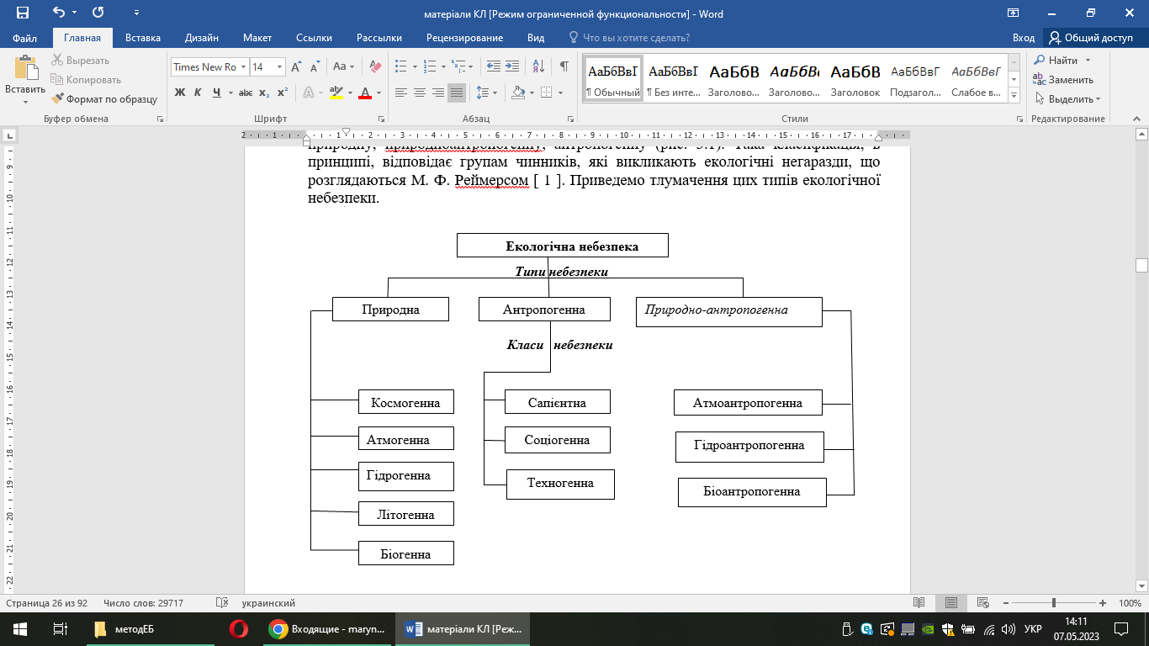

Рисунок 3.1 - Структура екологічної небезпеки

Екологічна небезпека природного типу виникає в результаті дії природних чинників, процесів та явищ. Такий тип небезпеки існував ще до появи людини як виду і викликається, наприклад, повенями, селями, ураганами і т.д.

В теперішній час діяльність людини прямо чи опосередковано впливаєна значну кількість процесів, що відбуваються на Землі та в її геосферах. Результат цієї діяльності іноді є певним поштовхом до розвитку тих природних екологічно небезпечних явищ, що у природних умовах могли б не відбуватися або виникали б з меншою інтенсивністю чи в інший час (спостерігається прискорення їхньої появи). Отже, коло явищ суто природного типу екологічної небезпеки звужується. У цих умовах доцільно розглядати як тип природно-антропогенну небезпеку. Вона формується в результаті впливу людини на природні чинники, які є першорядними або рівнозначними з антропогенними за значимістю і внеску у формування небезпеки. Прикладами природно антропогенної небезпеки є землетруси, викликані створенням водоймищ або накачуванням вод у свердловини; загроза повеней у районах з неконтрольованою вирубкою лісів на гірських схилах і ін.

Екологічна небезпека антропогенного типу створюється функціонуванням сфер діяльності людини, чинники яких за ступенем значимості є визначальними в ході її формування.

Техногенна небезпека - стан технічної системи, промислового чи транспортного об'єкта, реалізований як вражаючих впливів джерела техногенної надзвичайної ситуації на людини і довкілля за її виникненні чи вигляді прямого чи непрямого шкоди людини і довкілля у процесі нормальної експлуатації цих об'єктів.

Техногенні небезпеки створюються елементами техносфери, а частина техносфери, що має підвищену сукупність негативних факторів, називається виробничим середовищем. Виробничі небезпеки походять від машин, механізмів та інших технічних пристроїв, хімічно та біологічно активних предметів праці, джерел енергії, нерегламентованих дій працюючих, порушення режимів та організації праці, а також порушення допустимих параметрів мікроклімату робочої зони. Крім того, на рівень небезпек великий вплив надають кількість та якість відходів, що неминуче виникають при будь-якому виді діяльності людини, та регламент поводження з ними.

Оскільки техногенний вплив виробничої діяльності є складним поняттям, що має багато ознак, його класифікація (таксономія) дозволяє виконати важливу функцію в організації наукового пізнання природи цього впливу і дати нові підходи до визначення кількісних характеристик і управління ними.

Хімічні ризики можна розділити характером на організм людини так: токсичні; дратівливі; сенсибілізуючі; канцерогенні; мутагенні; що впливають на репродуктивну функцію.

Біологічними небезпечними та шкідливими виробничими факторами є патогенні мікроорганізми (бактерії, віруси, спірохети, гриби, найпростіші) та продукти їхньої життєдіяльності.

Психофізіологічні небезпечні та шкідливі фактори у виробничій діяльності зумовлені фізичними чи нервово-психічними навантаженнями.

Будь-який небезпечний вплив характеризується інтенсивністю, якістю, ступенем впливу на людину, часом виникнення та існування, розміром зони дії. Інтенсивність визначається рівнем шуму, вібрації, силою струму, рівнем концентрації шкідливих речовин та ін Якість відображає ступінь впливу на людину та природне середовище, наприклад, частота випромінювання, склад та дисперсність забруднень.

Екологічна небезпека включає три основні типи небезпек: природну, природно-антропогенну, антропогенну. Це відповідає групам факторів, які спричиняють екологічні проблеми.

Екологічна небезпека природного типу виникає в результаті дії природних факторів, процесів та явищ, наприклад, повеней, ураганів тощо.

***Антропогенна небезпека сапієнтного класу*** (від Homo Sapiens) характеризується проявом чинників біологічної сутності людини. ***Антропогенна небезпека техногенного класу*** формується в результаті будь-якого впливу, пов'язаного з технічними засобами і технологіями господарської діяльності. ***Антропогенна небезпека соціогенного*** класу пов'язана з невірним, неповним, неточним формуванням поглядів у суспільстві на навколишнє середовище і місце в ній людини.

У структурі соціогенної небезпеки можна виділити наступні фактори, що її формують:

* законодавчо-правовими факторами.
* соціально-економічними факторами.
* мінімальним фінансуванням екологічних заходів.
* рівень екологічної освіти у системі управління екологічною безпекою.
* організаційно-управлінськими факторами.
* нецільовим використанням екологічних фондів.
* недосконалістю ринкових механізмів природокористування.
* інформаційно-освітніми факторами.
* недосконалістю впровадження інноваційних проектів.
* духовно-культурними факторами.
* обмеженою участю громадськості у вирішенні екологічних проблем.

**3.2.2. Техногенна складова екологічної небезпеки**

Реальна система «суспільство - навколишнє середовище» розглядається такою, що складається з двох підсистем: природної і соціально-економічної. Природна підсистема забезпечує соціально-економічну умовами існування. Природні підсистеми під впливом людської діяльності продовжують жити за власними законами: відбуваються природні процеси обміну речовини й енергії. Ступінь втручання людини визначає хід, інтенсивність, трансформацію цих процесів, що, в остаточному підсумку, приводить до змін стану природної підсистеми.

**3.2.3. Види та підвиди техногенної небезпеки**

Сутність процесів, що відбуваються в техносфері, полягає в трансформації речовини й енергії. При цьому в природне середовище надходять речовинні й енергетичні забруднювачі, формуючи техногенну небезпеку. Різноманіття процесів у техносфері визначає широкий спектр чинників формування техногенної небезпеки. Кожному виду чинників відповідає визначений вид техногенної небезпеки (рис. 3.2).

Хімічні небезпеки визначені в Глобально узгодженій системі та в хімічних нормативних актах Європейського Союзу . Вони спричинені хімічними речовинами, які завдають значної шкоди навколишньому середовищу . Етикетка особливо стосується речовин з токсичністю для водних організмів . Прикладом є оксид цинку , звичайний пігмент фарби, надзвичайно токсичний для водних організмів.

Токсичність чи інші небезпеки не означають небезпеки для навколишнього середовища, оскільки видалення сонячним світлом ( фотоліз ), водою ( гідроліз ) або організмами (біологічне усунення) нейтралізує багато реактивних або отруйних речовин. Стійкість до цих механізмів виведення в поєднанні з токсичністю дає речовині здатність завдавати шкоди в довгостроковій перспективі. Крім того, відсутність безпосередньої токсичності для людини не означає, що речовина нешкідлива для навколишнього середовища. Наприклад, розливи таких речовин, як молоко , розміром з вантажівку-цистерну , можуть завдати значної шкоди місцевим водним екосистемам: додаткова біологічна потреба в кисні спричиняє швидку евтрофікацію , що призводить до безкисневих умов .у водоймі.

Усі небезпеки в цій категорії в основному є антропогенними , хоча існує ряд природних канцерогенів і хімічних елементів, таких як радон і свинець, які можуть з’являтися в критичних для здоров’я концентраціях у природному середовищі:

* Сибірська виразка
* Антибіотики у тварин, призначених для споживання людиною
* Миш'як - забруднювач джерел прісної води (колодязів)
* Азбест - канцероген
* Канцерогени
* ДДТ
* Діоксини
* Ендокринні руйнівники
* Вибуховий матеріал
* Фунгіциди
* Фурани
* Галогеналкани
* Важкі метали
* Гербіциди
* Гормони у тварин, призначених для споживання людиною
* Свинець у фарбі
* Морське сміття
* Ртуть
* Мутагени
* Пестициди
* Поліхлоровані біфеніли
* Радон та інші природні джерела радіоактивності
* Забруднення ґрунту
* Куріння тютюну
* Токсичні відходи

Місце техногенного пилового забруднення у формуванні екологічної небезпеки, ще створюється чинниками хімічного забруднення, наочно відображено на рисунку 3.3.



Рисунок 3.2 – Ієрархічна структура техногенного класу екологічної небезпеки

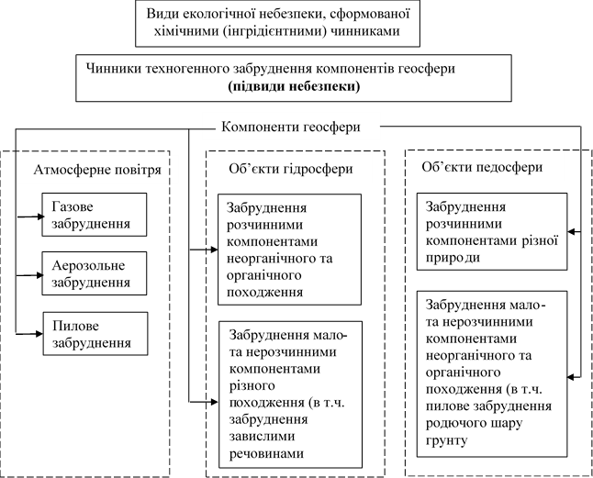

Рисунок 3.3 - формуванні екологічної небезпеки, ще створюється чинниками хімічного забруднення

Таким чином, негативний вплив чинників пилового забруднення, у тому чи іншому вигляді, спостерігається на основні компоненти геосфери.

**Література [1, 10, 16-20]**

**ТЕМА 4.**

**ЕКОЛОГІЧНА НЕБЕЗПЕКА - ОДНА З ОСНОВНИХ ПРОБЛЕМ МИНУЛОГО І ПОТОЧНОГО СТОЛІТТЯ**

**4.1 Екологічні ситуації, їх характеристика і аналіз**

**4.2 Природні та антропогенні небезпечні явища та процеси**

**4.3 Основні антропогенні небезпечні явища та процеси**

**4.4 Особливо небезпечні процеси**

Науково-технічний прогрес XX століття сприяв не тільки стрімкому розвитку промислового виробництва для задоволення всезростаючих потреб людства, але й призвів до суттєвого підвищення рівня екологічної небезпеки, яка проявляється в зміні умов життєдіяльності людей та деградації оточуючого природного середовища. Навіть навколоземний простір люди спромоглися забруднити шкідливими речовинами. Людське суспільство стало взаємодіяти з природним середовищем усієї планети. Сформувалися складні господарські системи, які за своїми розмірами перевищують національні рамки, а інколи поширюються на цілі континенти. В зв'язку з цим з'явилася значна кількість глобальних проблем, пов'язаних з екологічною небезпекою.

Виникли такі зміни глобального характеру, які спроможні призвести до незворотних порушень у біосфері. Виникла кризова екологічна ситуація, яка охопила практично всю планету. Зони підвищеного рівня антропогенного типу екологічної небезпеки займають значні площі у Північній Америці, Європі, на Близькому Сході, Південній і Південно-Східній Азії. Екологічна небезпека природного типу теж поширюється на значних територіях: **опустелювання** практично є на всіх континентах, крім Антарктиди, зони активного знеліснення території - це тропічні частини Південної Америки й Африки, Південно-Східна Азія, північ Європейської частини Росії і південь Сибіру.

**4.1 Екологічні ситуації, їх характеристика і аналіз**

Суттєвою особливістю стану екологічної небезпеки України є те, що екологічно гострі локальні ситуації поглиблюються значними регіональними кризами. Чорнобильська катастрофа з її довгочасними медико-біологічними, економічними та соціальними наслідками спричинила в країні ситуацію, яка наближається до рівня глобальної екологічної катастрофи. На достатньо високий рівень техногенної небезпеки хімічного, фізичного, біологічного та ландшафто-трансформуючого видів наклалося на значній частині території України небезпека радіаційного підвиду. Тому надзвичайні ситуації, що виникають внаслідок природних, техногенних та природно-техногенних явищ, процесів, аварій і катастроф, завдають не лише прямої шкоди, прямих збитків і втрат, а й, накладаючись на кризовий, чи навіть катастрофічний стан, поглиблюють екологічну небезпеку. Саме вказана обставина є однією з основних, які ведуть до збільшення жертв і погіршення здоров'я населення на територіях, де відбуваються природні,природно-антропогенні та антропогенні аварії, катастрофи, явища. Виходячи з цього, при оцінці можливих збитків і втрат, а також розробці можливих сценаріїв розвитку процесу внаслідок ймовірних небезпечних явищ, аварій, катастроф, необхідно враховувати існуючий стан екологічної небезпеки місця розвитку процесу.

**«Екологічна кризова ситуація** - це ситуація, яка виникає в екосистемах та геосистемах (біогеоценозах) в результаті порушення рівноваги під впливом стихійних природних явищ або антропогенних чинників».

***«Надзвичайна екологічна ситуація -*** це ситуація, при якій на окремій місцевості сталися негативні зміни в навколишньому природному середовищі, що потребують застосування надзвичайних заходів з боку держави.

***Надзвичайна ситуація техногенно-природного характеру*** - це порушення нормальних умов життя і діяльності людей на окремій території чи об'єкті на ній або у водному середовищі, спричинене небезпечним природним або антропогенним явищем, в тому числі аварією, катастрофою, стихійним лихом або іншою небезпечною подією (епідемією, епізоотією, епіфітотією, пожежею і т. і.), яке призвело (може призвести) до неможливості проживання на території чи об'єкті, ведення там господарської діяльності, а також загибелі людей та (або) значних матеріальних втрат.

**4.2 Природні та антропогенні небезпечні явища та процеси**

**Землетруси.** Протягом століть землетруси спричиняли мільйони смертей і завдавали величезної шкоди майну. Залежно від інтенсивності землетруси (зокрема, від ступеня, до якої вони спричиняють тремтіння поверхні землі) можуть руйнувати будівлі та мости , розривати газопроводи та іншу інфраструктуру, а також спровокувати зсуви , цунамі та вулкани . Ці явища в першу чергу є причиною смертей і травм. Дуже сильні землетруси відбуваються в середньому приблизно раз на рік.

**Зсувні процеси** поширені в зонах тектонічних порушень високих терас на схилах ярів, річок та водосховищ. Зсуви включають широкий спектр явищ, пов’язаних із рухом ґрунту вниз по схилу, таких як каменепади, глибокі обриви схилів, неглибокі потоки уламків і лавини.

**Значні повені і паводки.** Повінь, як правило, виникає, коли тривалий дощ випадає протягом кількох днів, коли інтенсивний дощ випадає протягом короткого періоду часу, або коли затор льоду чи сміття викликає розлив річки чи струмка на навколишню територію. Затоплення також може бути наслідком несправності споруди для контролю води, наприклад дамби або дамби. Найпоширенішою причиною повеней є вода внаслідок дощу та/або танення снігу, яка накопичується швидше, ніж ґрунт може її ввібрати або річки можуть її винести. Нижче наведено найпоширеніші небезпеки повеней:

* Раптова повінь
* Розлив річки
* Штормовий нагін і затоплення узбережжя з тропічних і нетропічних систем
* Танення снігу
* Прорив дамби/провал дамби

**Снігові лавини.** Лавини виникають в результаті взаємодії різних факторів. Критичними факторами є: погода та сніговий покрив (умови), рельєф місцевості, люди.

**Лісові пожежі.** Дослідження НАСА в 2016 році показало, що лісові пожежі насправді здатні нагрівати всю планету. В таких екосистемах , як бореальні ліси , які зберігають більше вуглецю , ніж будь-яка інша наземна екосистема на планеті, наслідки зміни клімату відображаються вдвічі швидше.

Пожежі спустошили бореальні ліси великих північних лісів Канади в травні 2016 року і тривали місяцями, поглинаючи мільйони акрів дерев і випалюючи багатий органічний ґрунт на підстилці, яка служить великим резервуаром для вуглецю . На кожен градус, який нагрівається на нашій планеті, ліс потребує 15-відсоткового збільшення кількості опадів , щоб компенсувати підвищену сухість

**4.3 Основні антропогенні небезпечні явища та процеси**

***Радіаційна небезпека.*** Радіоактивність — це іонізуюче випромінювання, яке випромінюють такі речовини, як уран, під час їх розпаду.

Близько половини іонізуючого випромінювання, якому ми піддаємося, походить від природи. Це в камені, ґрунті та атмосфері. Інша половина надходить із штучних джерел, таких як медичні тести та лікування та атомні електростанції.

***Хімічна небезпека.*** Хімічна небезпека - це абіотична речовина, здатна завдавати шкоди організмам. Незважаючи на те, що багато хімічних речовин використовуються регулярно, вплив певних хімічних речовин може спричинити гострі або довгострокові негативні наслідки для здоров’я. Основні класифікації хімічної небезпеки включають задушливі, корозійні, подразнюючі, сенсибілізуючі, канцерогенні, мутагенні, тератогенні , реагенти та легкозаймисті речовини. На робочому місці вплив шкідливих хімічних речовин є різновидом професійної небезпеки. Використання засобів індивідуального захисту може істотно знизити ризик пошкодження від контакту з небезпечними матеріалами.

***Небезпека енергетична.*** В Україні на 17 найбільш потужних теплових електростанціях експлуатується 122 енергоблоки. З них три блоки потужністю 100 тис. кВт, ***4*** по 127; 32 - по 200; 6 - по 210; 6 - по 280; 57 - по 300 і 8 блоків - по 800 тис. кВт. Понад 80 % енергоблоків відпрацювали свій розрахунковий, а 48 % - граничний ресурс. Крім того, 4050 тис. км електромереж побудовані до 1970 р. і також відпрацювали свій ресурс. Потенційні аварії на цих об'єктах не лише становлять локальну екологічну небезпеку, а й можуть викликати аварійні ситуації на об'єктах електроспоживання.

***Харчова небезпека.*** Особливий клас екологічної безпеки рослинних продуктів повсякденного вживання. Роль цього класу особлива в умовах, коли рослина продукція продукується підприємствами різних форм власності, а також населенням на власних городах. Відомо, що 70 - 80 % важких металів від загальної кількості, що надходять до організму від рослинної продукції. Цей спритний, але невпинний та постійно діючий вплив рослинної продукції заслуговує на особливу увагу, але оскільки йому присвячено навчальний посібник, тому зупинятись недоцільно.

**4.4 Особливо небезпечні процеси**

**Екологічна небезпека, повязана з забрудненням** (**токсифікацією) та деградацією ґрунтів.** Слід констатувати, що цілий ланцюг антропогенних чинників - процеси обробки земель, застосування мінеральних добрив (з домішкам и невластивих ґрунту речовин), отрутохімікатів, випадіння з опадами антропогенних шкідливих речовин винесення з ґрунту гумусу як з продуктами врожаю, так і внаслідок водної та вітрової ерозії - порушує екологічну рівновагу і призводить до деградації ґрунтів та їх токсифікації - отруєння екосистем ґрунту.

**Екологічна небезпека, пов'язана з забрудненням поверхневих і підземних вод.** Водні ресурси поверхневих вод в Україні набагато менші, ніж середні на планеті. Для потреб населення і галузей економіки з поверхневих водних джерел споживається до 20 млрд. м3 води на рік. Сьогодні з 50 водних об'єктів України, на яких проводилися гідробіологічні та хімічні дослідження не знайшлося жодного який відповідає поняттю «чиста вода». Незважаючи на склад виробництва, що призвів до певного скорочення промислових стічних вод в басейнах Дунаю, Дністра, Західного та Південного Бугу й Сів. Донця спостерігається підвищений вміст сполук азоту фенолів, нафтопродуктів, важких металів. Воду цих джерел класифікують як забруднену та брудну (IV і V класи якості). Стан малих річок і природних водоймищ оцінюють як катастрофічний. Акцентуємо увагу - технологія водопідготовки та очищення питної води залишається практично без змін.

**Забруднення атмосферного повітря,** як і забруднення вод і ґрунтів, є процесом формування екологічної небезпеки глобального значення.

У результаті господарської діяльності вивільняється велика кількість енергії, що призводить до теплового забруднення атмосфери.

**Література [3-5; 18]**

**ТЕМА 5.**

**ТЕОРЕТИЧНІ АСПЕКТИ АНАЛІЗУ ФОРМУВАННЯ ЕКОЛОГІЧНОЇ НЕБЕЗПЕКИ**

**5.1 Основні закономірності**

**5.2 Регіоналізація небезпеки - основна закономірність**

**5.3 Інші закономірності**

**5.4 Територіальна структуризація екологічної небезпеки в Україні**

**5.5 Діапазони функціонування екологічної небезпеки**

**5.1 Основні закономірності**

Основоположними філософськими категоріями (властивостями, принципами), що визначають закономірності формування екологічної небезпеки, є:

* регіоналізація (кожний регіон відрізняється тільки йому властивими пріоритетами й ієрархією структур небезпеки, які обумовлюють специфіку її аналізу і можливого розвитку);
* просторова і часова структуризація небезпеки - сукупність екологічно небезпечних об'єктів будь-якого генезису, що внаслідок взаємодії і взаємного впливу утворять небезпечні для життєдіяльності біоти ситуації і загрожують функціонуванню технічних споруд, об'єктів і т.і.;
* позиційність розміщення джерел небезпеки (враховується не тільки просторове розміщення джерел небезпеки щодо різноманітних об'єктів, але і характеристики середовища, у якому небезпека поширюється);
* різноякісність і різнопорядковість джерел небезпеки (наприклад, гранітний кар'єр чи кар'єр з видобутку глини поруч з небезпечним об'єктом);

- сусідство - взаєморозташування і комбінації різних складових небезпеки;

- профілізація регіонів стосовно умов формування небезпеки.

Важливою специфікою наведених властивостей є те, що в складному об'єднанні в межах індустріально навантажених регіонів вони визначають домінування техногенного класу екологічної небезпеки.

**5.2 Регіоналізація небезпеки - основна закономірність**

Практично на будь-якій території завжди реально існує екологічна небезпека. Залежно від особливостей регіону її рівень може приймати значення від мізерно низького до надзвичайно високого. Ця небезпека в одних регіонах може бути представлена широким спектром складових, в інших випадках цей спектр може бути досить вузьким (одиничні підвиди).

Основною визначальною закономірністю формування екологічної небезпеки, що обумовлює специфіку управління безпекою, є **регіоналізація.** Вона полягає, у визначенні територій (регіонів) з характерною концентрацією і домінантністю визначених типів і класів небезпеки в їх межах. При переході від імпактної до регіональної оцінки станів небез­пеки необхідно враховувати не просто деяку суму чи середні значення параметрів, що описують процеси і явища, але й характер їх територіальної зміни. Просторові закономірності можуть бути зрозумілі тільки в поєднанні з часовими при використанні принципу просторової і часової некомутативності. Територіальні утворення, в межах яких оцінюється ступінь небезпеки, являють собою складну комбінацію техногенних (промис­лові підприємства, транспорт, комунікації різного призначення, житлові приміщення) і квазіприродних (парки, водойми і т.і.) об'єктів.

**Часова структуризация екологічної небезпеки** - це розподіл небезпеки у визначеному часовому інтервалі, тобто окремі види небезпеки можуть існувати чи бути значимими протягом доби, сезону, у багаторічному режимі і т.і. Істотне значення в моделюванні і прогнозуванні екологічних ситуацій має хронологія зародження і динаміка розвитку джерел небезпеки. Ступінь гостроти екоситуацій на різних часових етапах буде відрізнятися, що визначається різними комбінаціями видів і підвидів небезпеки в різних умовах соціально-економічного розвитку регіонів.

**Просторова структуризація екологічної небезпеки -** це просторова форма концентрації **джерел** різних видів і підвидів небезпеки. Стосовно до техногенної небезпеки такий поділ обумовлений диференціацією джерел унаслідок спеціалізації національного господарства (окремих виробничих одиниць).

**5.3 Інші закономірності**

У теперішній час при дослідженнях гостроти екологічних ситуацій переважна увага приділяється вивченню трансформації речовини й енергії в процесах господарської діяльності й особливостей надходження збуджень (як речовинних, так і енергетичних) у навколишнє середовище. Поряд з функціональними характеристиками об'єктів необхідно враховувати їх позиційні властивості. Це дозволяє сформулювати одну із закономірностей формування екологічної небезпеки *- ступінь небезпеки значною мірою визначається несприятливою* ***позиційністю*** *її джерел щодо об'єктів і споруд різного призначення.* Необхідно враховувати взаємне розташування зон розподілу небезпеки і територій з різним ступенем піддавання впливам її проявів.

**Різнопорядковість джерел небезпеки** характеризується різними інтенсивностями дії джерел (наприклад, істотне розходження в кількісних характеристиках викидів). Інтенсивність джерел впливає на ступінь прояву небезпеки, хоча не завжди є визначальним чинником. Так, наприклад, сукупність невеликих котелень формує більш високий рівень забруднення атмосферного повітря, ніж велика ТЕЦ, хоча сумарні викиди шкідливих речовин у першому випадку значно менші. Це визначається відмінністю умов розсіювання, а також геометричними і фізичними параметрами джерел.

На підставі приведеного аналізу встановлена закономірність формування небезпеки - ***сусідство небезпек різного генезису*** *може бути несприятливим, нейтральним, умовно допустимим. Несприятливе сусідство може істотно підсилити негативний вплив на людину і навколишнє середовище.*

Закономірністю формування екологічної небезпеки також є наступне положення - ***профілізація регіонів*** *визначається присутністю домінуючих за інтенсивністю можливого впливу екологічно небезпечних видів господарської діяльності і природних явищ.*

**5.4 Територіальна структуризація екологічної небезпеки в Україні**

При аналізі структуризації екологічної небезпеки використовується адміністративно територіальний підхід (диференціація за адміністративними областями). Слід відзначити, що такий підхід не завжди дає можливість об'єктивно оцінити екологічну ситуацію в окремих територіях і неповною мірою відповідає сформульованим вище закономірностям формування небезпеки. Змушена необхідність його застосування продиктована сформованою в країні структурою управління (як господарсько-адміністративного, так і екологічного).

Для кожної територіально-адміністративної області встановлена характерна сукупність видів і підвидів різних типів екологічної небезпеки (рис. 5.1 та 5.2).

Ступінь концентрації видів і підвидів небезпеки характеризується рангами регіоналізації (табл. 5.1) відповідно до системно-структурної парадигми територіальної її структуризації .

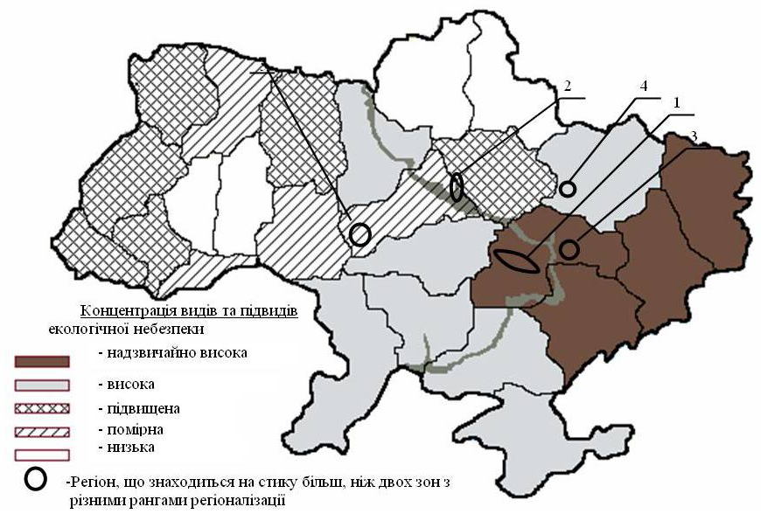

Рисунок 5.1 - Територіальна структуризація екологічної небезпеки в Україні

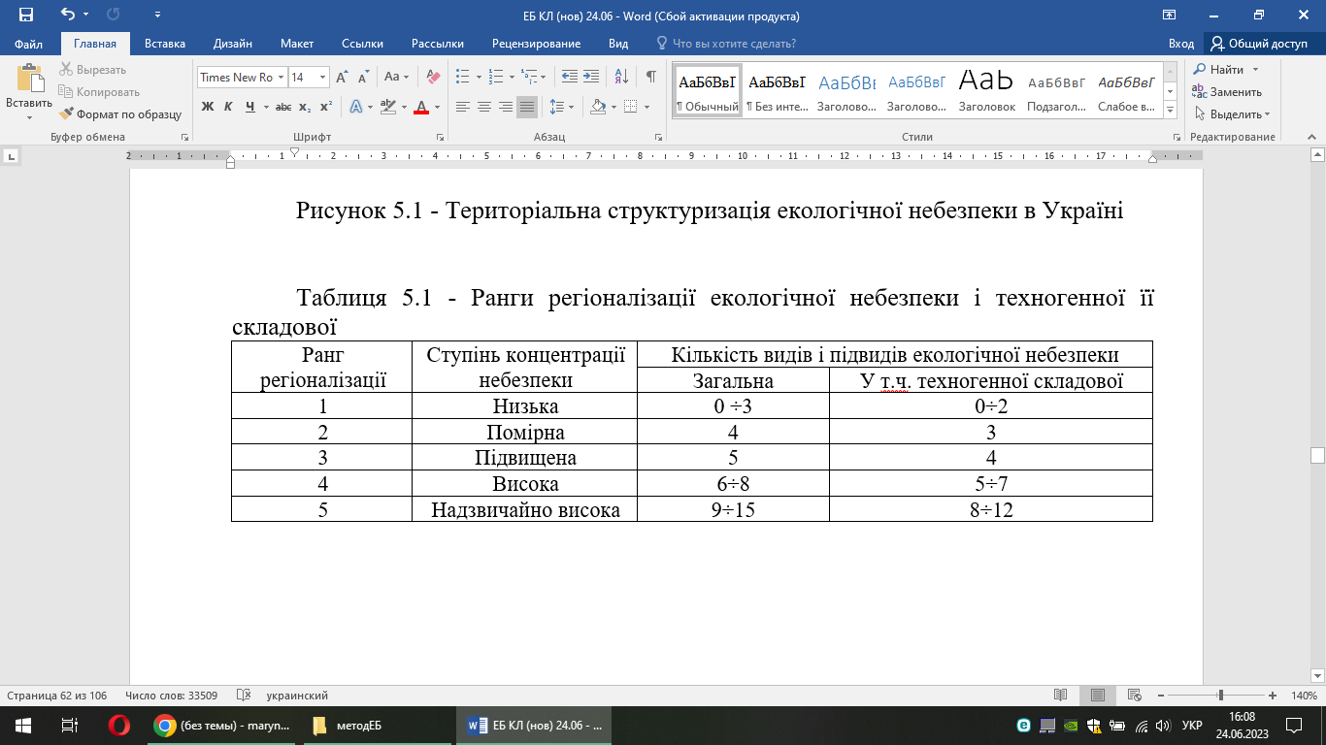

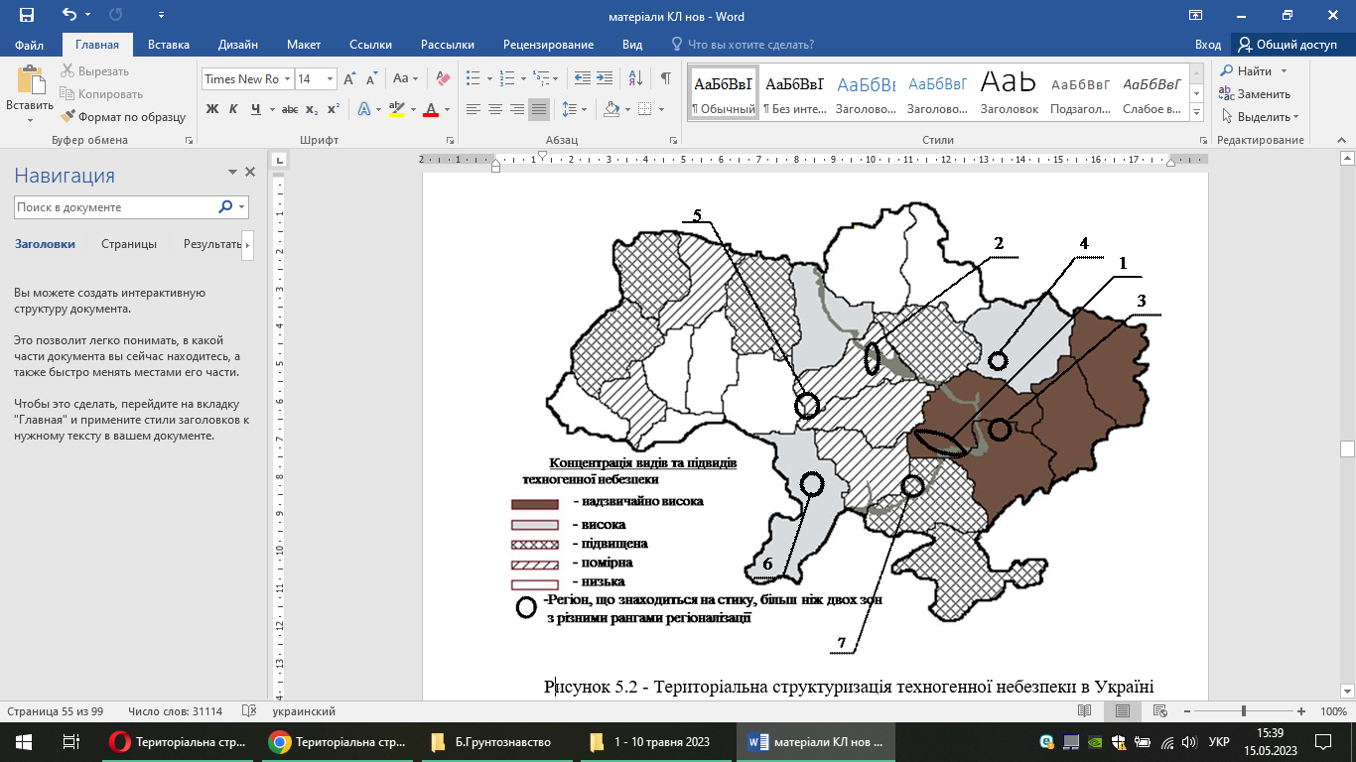

Рисунок 5.2 - Територіальна структуризація техногенної небезпеки в Україні

Аналіз територіальної структуризації екологічної небезпеки дозволяє узагальнено розбити територію України на дві близькі за розмірами частини (зокрема, відзначимо, що лінія розподілу між ними добре корелює з межею степу та лісостепу за фізико-географічним районуванням:

* досить високий ступінь концентрації небезпек (ранги 5 і 4) характерний для східної і південної частини країни;
* відносно низька концентрація небезпек (ранги 3, 2, 1) спостерігається в північній, західній і центральній її частинах (виключення складає Київська область).

На рисунку 5.2 виділені регіони, до складу яких входять ділянки територій суміжних зон з різним ступенем концентрації видів і підвидів техногенної небезпеки (ранги регіоналізації зазначені в дужках): № 1 (5,3,2), № 2 (4, З, 2, 1), № 3 (5, 4, 3), № 4 (4, 3, 1), № 5 (4, 3, 1), № 6 (4, 2, 1), № 7 (5, З, 2). Перші чотири з них відповідають виділеним при регіоналізації екологічної небезпеки. Для аналізу ступеня техногенної небезпеки у виділених регіонах необхідно виявити присутність джерел небезпеки (характерних для зазначених зон), безпосередньо на їх територіях, оскільки наведено дані за усередненими показниками по адміністративних областях і не завжди характерні для області види (підвиди) небезпеки можуть бути присутніми у відповідній її частині. Регіон № 1 характеризується найбільш високою концентрацією підвидів (шість) техногенної небезпеки, а в інших шести регіонах виявлено не більше одного підвиду. Види при­родної і природно-антропогенної небезпеки найбільше представлені в регіоні № 6 (чотири), в інших регіонах їх кількість істотно менша. До виділених регіонів повинний бути застосований відмінний від існуючого принцип управління техногенною безпекою, що полягає в узгодженні і координації дій органів, що здійснюють екологічний моніторинг і управління в суміжних областях.

**5.5 Діапазони функціонування екологічної небезпеки**

Як основну характеристику екологічної небезпеки необхідно розглядати її рівень, який визначається інтенсивністю можливих проявів небезпеки, що негативно впливають на людину і навколишнє середовище (як природну, так **і** техногенну складові). **Функція щільності розподілу проявів регіональної екологічної небезпеки fн** залежно від її рівня R на підставі імовірнісної моделі Гаусса може бути представлена у вигляді:

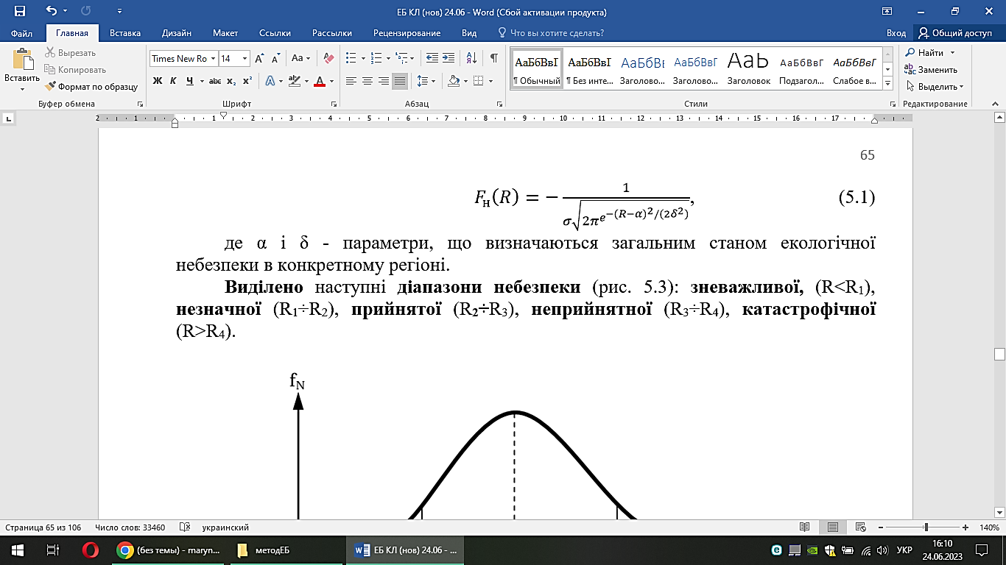

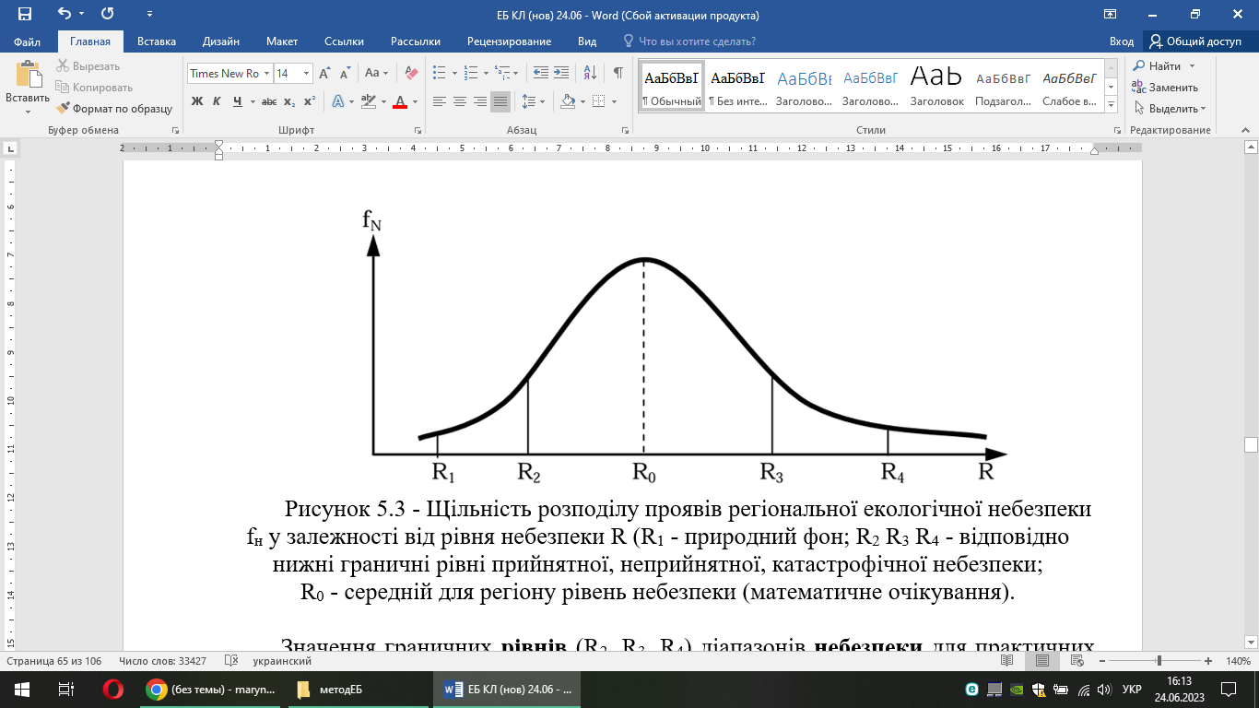

Значення граничних **рівнів** (R2, R3, R4) діапазонів **небезпеки** для практичних цілей можуть бути встановлені на підставі існуючої нормативної **бази.** Наприклад, для виду техногенної небезпеки, сформованої хімічними чинниками, можуть бути застосовані гранично допустимі концентрації (ГДК) забруднювачів, їх частки і кратність перевищення: R2 відповідає 0,05 ГДК (межа зони забруднення при гігієнічному нормуванні); R3 - ГДК; R4 - k*ГДК, де k - коефіцієнт, який залежить від типу забруднювача і специфіки його дії (токсичності). Слід зазначити, що для окремих регіонів, які характеризуються високим рівнем природної і природно-антропогенної небезпеки, значення R1 може перевищувати не тільки R2 і *R3* але й в окремих випадках і *R4.*

**Література [6, 7, 9]**

**ТЕМА 6.**

**ОСОБЛИВОСТІ ФОРМУВАННЯ ЕКОЛОГІЧНОЇ НЕБЕЗПЕКИ В ТЕХНОГЕННОНАВАТАЖЕНОМУ РЕГІОНІ**

**6.1 Модель формування техногенної небезпеки**

**6.2 Оцінка рівня екологічної небезпеки**

Регіональна техногенна небезпека створюється сукупністю її локальних джерел - техногенних об'єктів (підприємства, споруди і т.і.), що формують просторові зони неприйнятної небезпеки. Для вирішення задач управління безпекою доцільно аналізувати шкідливий вплив, в основному, за межами такого об'єкту в зонах неприйнятності небезпеки, а також враховувати стан небезпеки на території самого об'єкту, що схематично показано на рис. 6.1.

З позицій антропоцентричного підходу має сенс враховувати сезонну (протягом року) диференціацію техногенної небезпеки. Мотивація цього полягає в тім, що в організмі людини двічі на рік (навесні і восени) відбувається перебудова енергетичних процесів і пристосування до літніх і зимових режимів функціонування. Це здійснюється на рівнях від клітинного до організменного і популяційно-видового.

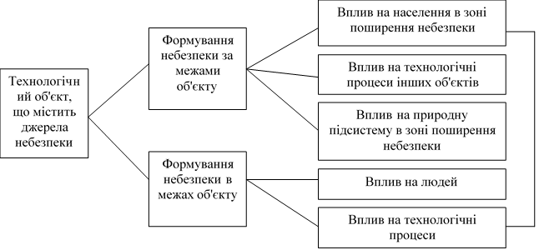

Рисунок 6.1 - Диференціація шкідливого впливу локального об'єкту формування техногенної небезпеки на елементи соціально-економічної і природної підсистеми регіону

**6.1 Модель формування техногенної небезпеки**

Основний вплив на процес формування техногенної небезпеки здійснюють чинники, що присутні в самому регіоні. При розгляді техногенної безпеки регіонального рівня зовнішні відносно регіону чинники враховуються у фонових значеннях параметрів, що визначають техногенну небезпеку (фонові концентрації, рівні впливу і т. і.).

Чинники техногенного походження можуть як змінювати стан навколишнього середовища (ґрунту, водяного і повітряного середовищ) і опосередковано впливати на людину, так і безпосередньо впливати на неї (наприклад, неякісні продукти споживання, вироблені на об'єктах регіону). Накопичення негативних наслідків у суб'єкта під дією проявів техногенної небезпеки формується в різних умовах протягом визначеного часового інтервалу, наприклад, люди, що змінили місце проживання. Їх стан визначається техногенними навантаженнями як навколишньому, так і на нинішньому місцях проживання. Рівні цих навантажень можуть істотно відрізнятися. Неврахування цього факту може призвести до неточностей і некоректних висновків стосовно відносно впливу техногенної небезпеки на здоров'я населення. **Модель формування техногенної небезпеки** представлено на рис. 6.2.

Первинні стадії формування техногенної небезпеки (технологічні **процеси господарської діяльності,** ресурсно-сировинне і матеріально-технічне забезпечення) піддані **впливу соціогенних чинників** (кваліфікація фахівців, поводження з відходами і т.п.), що сприяють як підвищенню, так і зниженню надходження забруднювачів у навколишнє середовище.

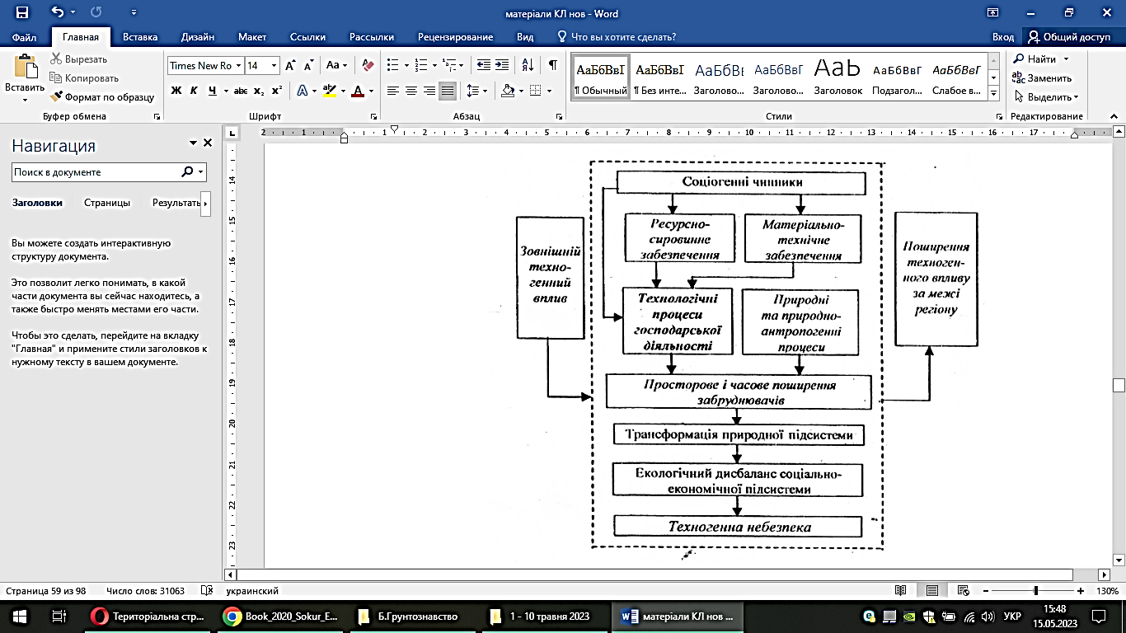

Рисунок 6.2 - Формування техногенної небезпеки в регіоні

Техногенні джерела ініціюють збудження в навколишньому середовищі, які під **дією природних і природно-антропогенних чинників поширюються** в ньому і змінюють його стан, що призводить до екологічного дисбалансу соціально-економічної підсистеми, і в підсумку формується техногенна небезпека.

Техногенна небезпека може поширюватися за межі досліджуваного регіону Цей факт необхідно враховувати при аналізі її станів у суміжних регіонах.

**6.2 Оцінка рівня екологічної небезпеки**

**Оцінка рівня екологічної небезпеки здійснюється з метою:**

* управління (перетворення станів об'єкта в необхідному напряму);
* прогнозу ситуацій;
* розвитку загальнонаукових уявлень;
* визначення придатності територіальних утворень для проживання людей і існування визначених видів живих організмів, здійснення того чи іншого виду господарської діяльності.

**При оцінці рівня небезпеки варто враховувати наступні особливості:**

* динамізм оцінки - важливо знати не тільки ситуацію в даний момент часу, але й тенденції її зміни, тобто попередню і прогнозовану ситуацію;
* процеси і явища, що визначають техногенну небезпеку, можуть бути постійними в часі, періодичними, епізодичними, разовими;
* відповідна реакція системи не є дзеркальним відображенням впливу, оскільки система має властивості пружності, інерційності, що виявляються в часовій затримці реакції на вплив;
* часто має місце накладення дії різних чинників;
* прояв небезпеки може бути наслідком процесів, що відбулись раніше.

Для визначення ступеня антропогенного перетворення природного середовища доцільно ввести поняття **фонового стану**. Це такий стан природного середовища конкретної території, який мав місце при відсутності техногенного впливу на неї (при умовно знятих техногенних навантаженнях). Установлюється воно за результатами спостережень в об'єктах ПЗФ, розташованих на розглянутих територіях. Необхідно відзначити, що такий спосіб не завжди дає бажаний результат, тому що в об'єктах ПЗФ може відбуватися забруднення природного середовища внаслідок міграції забруднювачів із сусідніх промислових зон. У таких випадках фоновий стан установлюється ретроспективно (за документальними даними, науковими публікаціями і т.і.), розрахунковим шляхом.

Для оцінки станів техногенної небезпеки різних видів (види чинників її формування) застосовуються безрозмірні нормовані величини Аij:

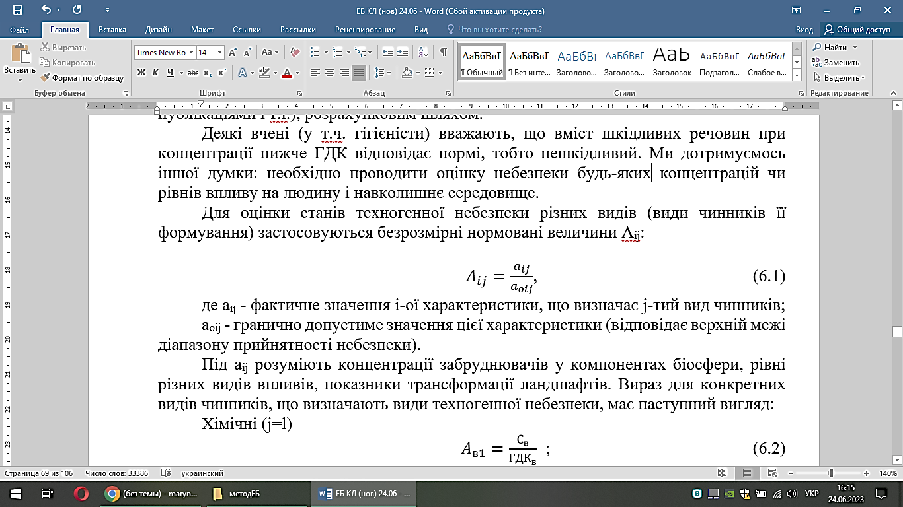

Під aij розуміють концентрації забруднювачів у компонентах біосфери, рівні різних видів впливів, показники трансформації ландшафтів. Вираз для конкретних видів чинників, що визначають види техногенної небезпеки, має наступний вигляд:

Хімічні (j=l)

$A_{в1}=\frac{С_{в}}{{ГДК}_{в}}$; (6.2)

Фізичні (j=2)

$A_{к2}=\frac{У_{к}}{{ГДР}_{к}}$;

Біологічні (j=3)

$A_{l3}=\frac{К_{е}}{{ПДВ}_{l}}$;

Трансформації ландшафтів (j=4)

$A_{р4}=\frac{S_{p}}{S_{op}}$;

де Св і ГДКв - реальна і гранично допустима концентрація *в*-го забруднюючої речовини в компонентах навколишнього середовища, відповідно;

Ук і ГДРк - фактичний і гранично допустимий рівень *к*-го виду шкідливих фізичних впливів, відповідно.

КІ і ГДВІ - реальний і граничний вміст 1-го біологічного забруднювача в навколишньому середовищі;

SP і Sоp - фактична і необхідна (установлена) площа в досліджуваному регіоні для *р*-го чинника трансформації ландшафтів**.**

Для будь-якого чинника хімічних, фізичних і біологічнихвидів прийнятні стани техногенної безпеки системи (визначеної території) будуть реалізовані при:

${ А}_{ij}≤1$ (6.3)

Знак рівності у виразі (6.3) визначає межу прийнятного стану за визначеним чинником. Чим сильніша нерівність, тим вище рівень техногенної безпеки даного виду.

Стосовно виду техногенної небезпеки, пов'язаної з **трансформацією ландшафтів**, застосування критерію прийнятності безпеки (формула 6.3) ускладнюється через відсутність у даний час значень Sор (формула 6.2).

Природні (заповідні території) і квазіприродні (сади, парки, сквери і т.і.) ландшафти повинні займатине менше 60 % територій техногенно-навантажених регіонів.

Розглянемо інтеграцію показників з антропоцентричних позицій. Такий підхід відповідає діючій стратегії гігієнічного нормування якості природного середовища, оскільки встановлені нормативи для людини є більш жорсткими, ніж для інших складових екосистеми. Узагальнений показник техногенної небезпеки системи може бути представлений у наступному вигляді:

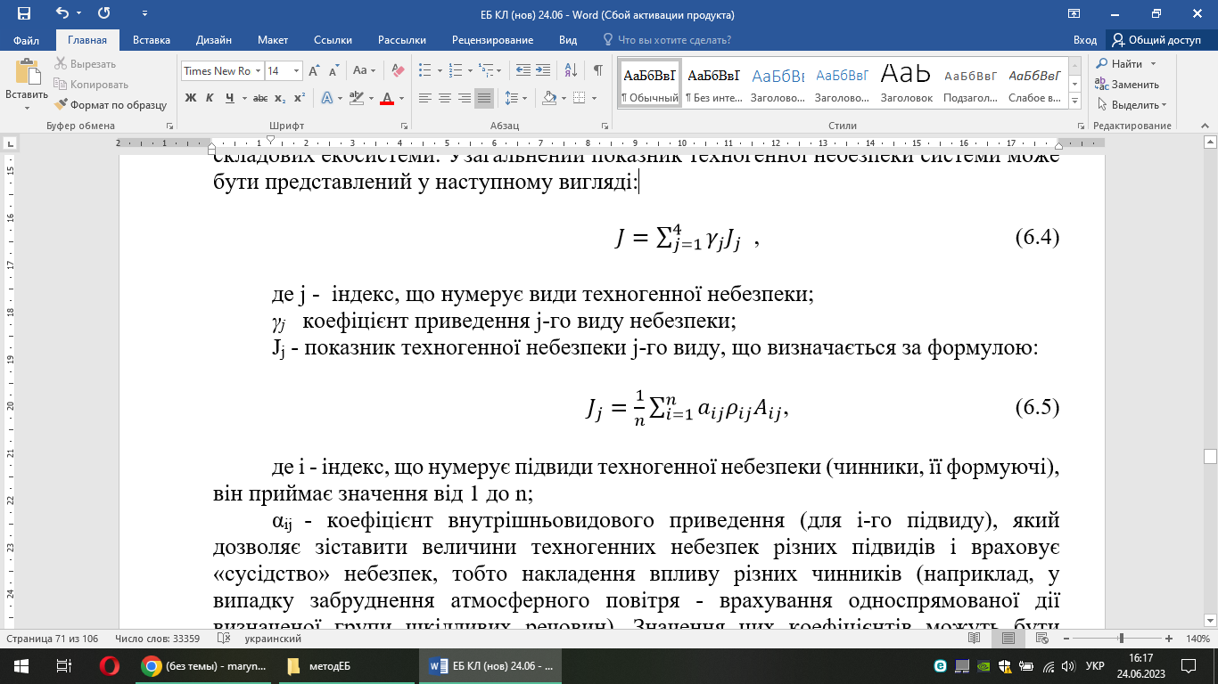

αij - коефіцієнт внутрішньовидового приведення (для і-го підвиду), який дозволяє зіставити величини техногенних небезпек різних підвидів і враховує «сусідство» небезпек, тобто накладення впливу різних чинників (наприклад, у випадку забруднення атмосферного повітря - врахування односпрямованої дії визначеної групи шкідливих речовин). Значення цих коефіцієнтів можуть бути встановлені на основі аналізу й узагальнення результатів гігієнічних, імунологічних і інших медичних досліджень;

ρij - коефіцієнт, що враховує ослаблення дії чинників, які визначають небезпеку і-го підвиду, на реципієнтів. Для населення значення цього коефіцієнта залежить від рівня соціально-економічного розвитку регіону, соціогенних чинників (усвідомлення людиною важливості збереження свого здоров'я і використання в порівнянні з традиційними для даної місцевості інших джерел забезпечення життєдіяльності: їжі, питної води і т.і.). Основою для встановлення його значень повинні слугувати результати соціологічних досліджень;

Аij - значення характеристик, які визначаються за формулами (6.1).

Представлення виразів (6.4) і (6.5) у вигляді суперпозиції величин, які входять до них, обґрунтовуються наступними міркуваннями.

Модель, що визначена формулами 6.4 і 6.5, побудована на припущенні лінійної залежності показника техногенної небезпеки від величини відповідних чинників, а також беспорогової дії цього чинника. Це декілька звужує діапазон застосовності моделі. Однак, слід зазначити, що для реальних систем (регіонів із широкопрофільною техногенною небезпекою) більшість зазначених чинників задовольняють викладеним припущенням. Нелінійність найчастіше виявляється в екстремальних умовах, частота виникнення яких не висока.

Технологія реалізації приведеної моделі в умовах регіону спрощено виглядає так. Спочатку для досліджуваного регіону встановлюють характерні для нього значення узагальнених показників техногенної небезпеки для фонової і нижньої межі неприйнятного стану (рис. 6.1). Потім обчислюють значення зазначеного показника для реального стану. Якщо останні перевищують рівень прийнятності, то на підставі моніторингових досліджень розроблюють комплекс заходів щодо зниження рівня небезпеки.

Слід зазначити, що конкретні значення коефіцієнтів приведення γ і α (формули 6.4 і 6.5) для всіх видів і більшості підвидів техногенної небезпеки дотепер не встановлені, що істотно ускладнює практичне застосування запропонованого підходу в даний час (визначення значення узагальненого показника техногенної небезпеки).

Для управління екологічною безпекою в регіоні важливим є встановлення порівняльного ступеня небезпеки, сформованої різними техногенними об'єктами, наприклад, окремими промисловими підприємствами. Такий вибір визначається тим, що зазначеною структурною одиницею найбільш ефективно можна управляти. Усереднений за часом (протягом доби, місяця, року) **індекс техногенної небезпеки** Т об'єкту (промислового підприємства) визначається наступним чином:

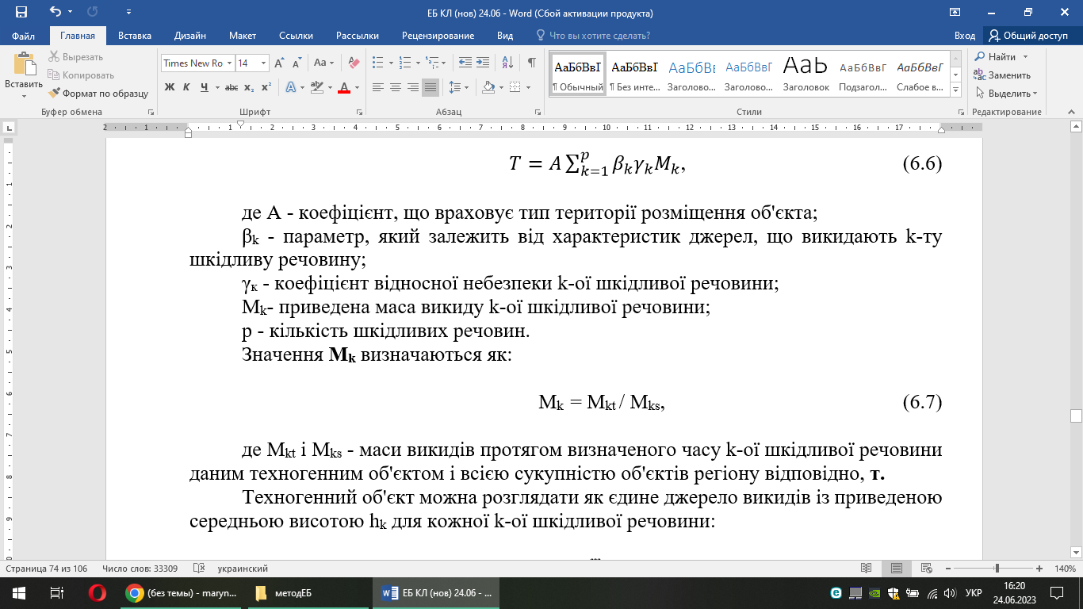

Техногенний об'єкт можна розглядати як єдине джерело викидів із приведеною середньою висотою hk для кожної k-ої шкідливої речовини:

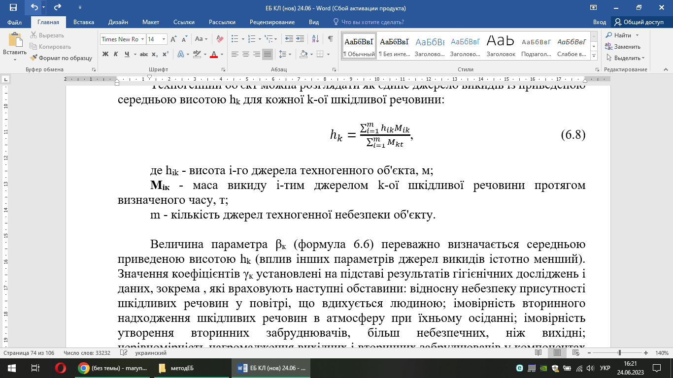

Величина параметра βк (формула 6.6) переважно визначається середньою приведеною висотою hk (вплив інших параметрів джерел викидів істотно менший).

У цьому випадку застосовується **сумарний індекс техногенної небезпеки** Тх:

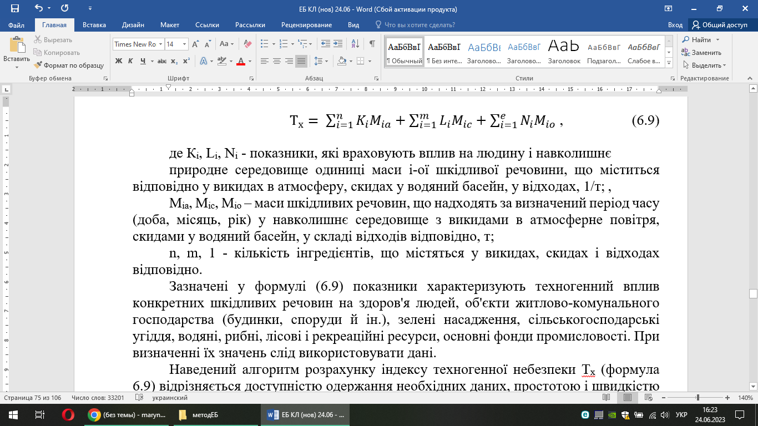

Зазначені у формулі (6.9) показники характеризують техногенний вплив конкретних шкідливих речовин на здоров'я людей, об'єкти житлово-комунального господарства (будинки, споруди й ін.), зелені насадження, сільськогосподарські угіддя, водяні, рибні, лісові і рекреаційні ресурси, основні фонди промисловості. При визначенні їх значень слід вико­ристовувати дані.

Наведений алгоритм розрахунку індексу техногенної небезпеки Тх (формула 6.9) відрізняється доступністю одержання необхідних даних, простотою і швидкістю обчислювальних процедур (що важливо для якісної експрес-оцінки), але, в той же час, він не враховує регіональних і локальних особливостей територій, де розташовані техногенні об'єкти (соціально-екологічні характеристики регіону, параметри джерел формування техногенної небезпеки, характеристики водних об'єктів, у які здійснюється випуск стічних вод, відомості про місця розміщення відходів і ін.). З урахуванням зазначених обставин модель визначення рівня небезпеки (формула 6.9) приймає вид:

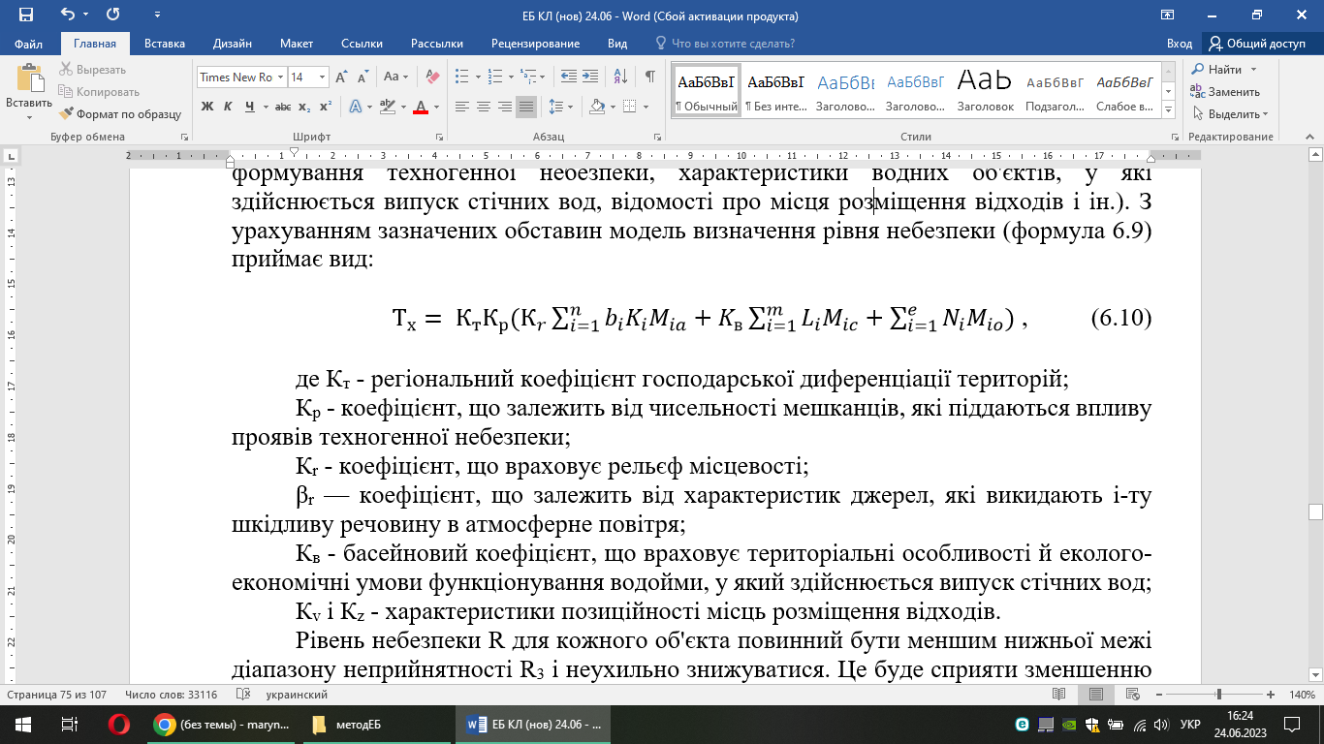

Наслідки проявів екологічної небезпеки (техногенного класу) визначаються таким чином:

$I_{Σ}= k_{N}I_{N}+k_{S}I_{s}+k_{L}I_{L}+k_{0}I_{o} ,$ (6.11)

де IΣ- сумарний індекс проявів техногенної небезпеки в регіоні;

IN - індекс захворюваності населення в результаті техногенного впливу;

Is - індекс деградації екосистеми під впливом техногенних чинників;

IL—індекс трансформації ландшафтів;

І0 - індекс, що враховує ушкодження технологічних об’єктів;

kN, kS kL, k0 - нормовані коефіцієнти відповідних індексів, $\sum_{i=1}^{4}{k_{i}=1}$.

Формалізовано задача управління екологічною безпекою полягає в знаходженні такої стратегії, при якій $\frac{dI_{Σ}}{dt}→0$, де t - час.

**Література [10-11, 13-19, 21-24 ]**

**ТЕМА 7.**

**МОНІТОРИНГ ФОРМУВАННЯ, РОЗВИТКУ ТА ПРОЯВІВ ЕКОЛОГІЧНОЇ НЕБЕЗПЕКИ В РЕГІОНАЛЬНИХ УМОВАХ**

**7.1 Характерні особливості регіону**

**7.2 Природна та соціально-економічна підсистеми**

**7.3 Територіальний та галузевий принципи аналізу функціонування екологічної небезпеки**

**7.4 Системний аналіз функціонування екологічної небезпеки у регіональних умовах**

**7.5 Вплив проявів екологічної небезпеки на стан здоров'я населення**

Необхідність проведення моніторингу формування, розвитку і проявів екологічної небезпеки обумовлена наступним твердженням: «Ефективно управляти екобезпекою можливо тільки на основі вивчення умов формування небезпеки». Суттєве значення при цьому має оптимальний вибір регіону - середовища формування екологічної небезпеки і реалізації системи управління екологічною безпекою.

**7.1 Характерні особливості регіону**

Основними критеріями вибору регіону є наявність широкого спектра значимих у регіоні складових екологічної небезпеки, присутність несприятливої позиційності її джерел, сусідство небезпек різного генезису і т.і.

Яскравим прикладом такого регіону є **територіально-виробничий комплекс** Середнього Придніпров'я (ТВК СП) - рис. 7.1. Характерними його **особливостями з точки зору формування екологічної небезпеки** є:

1. Розміщення регіону на межі чотирьох зон з різними рангами регіоналізації. Це вимагає специфічних підходів до вивчення станів екологічної небезпеки.
2. Просторова і часова структуризація екологічної небезпеки специфічна і визначається природними особливостями, істотною трансформацією ландшафтів, наявністю великих штучно створених об'єктів гідросфери (два водосховища Дніпровського каскаду і ставок-випарник нафтопереробного заводу), розміщенням потужних різнопрофільних господарських комплексів. Приведені обставини обумовлюють сусідство значної кількості видів небезпеки.
3. Регіональним специфічним пріоритетом екологічної небезпеки є техногенні землетруси, що визначаються високою концентрацією їх джерел і несприятливою позиційністю щодо споруд різного призначення.

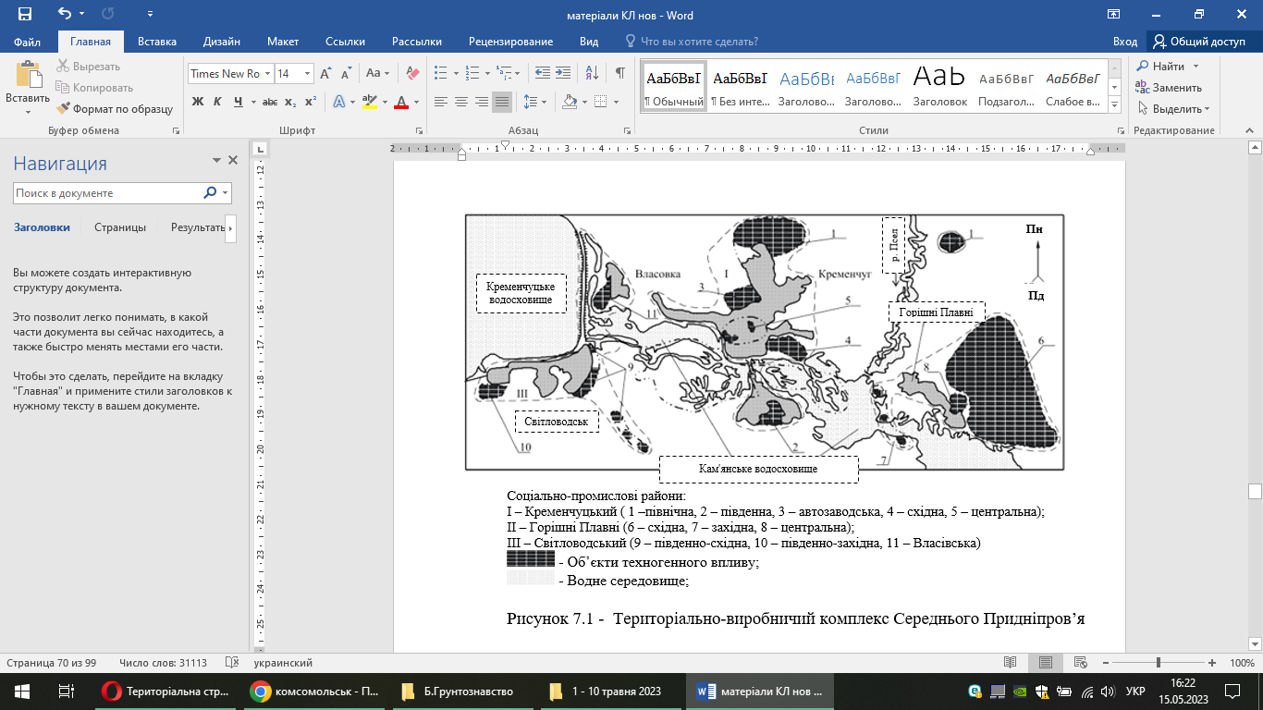

Рисунок 7.1 - Територіально-виробничий комплекс Середнього Придніпров’я

Через недостатньо ефективну екологічну експертизу при плануванні структурних елементів ТВК СП, відсутності єдиної регіональної системи управління екологічною безпекою склалася досить складна екологічна ситуація в регіоні.

**7.2 Природна та соціально-економічна підсистеми**

Профілізація регіону щодо екологічної небезпеки визначається на основі встановлення конкретної ролі як природної, так і соціально-економічної підсистем регіону в процесах формування небезпеки.

**7.2.1** **Природна підсистема - фонова основа формування еконебезпеки та середовище її просторового поширення**

У результаті порушення природних геологічних, гідрогеологічних, кліматичних, метеорологічних процесів у природній підсистемі відбувається **трансформація її компонентів,** що призводить до зміни умов формування екологічної небезпеки.

Геолого-географічні характеристики регіону визначають умови формування екологічної небезпеки, пов'язаної, перш за все, з поширенням у геологічному середовищі сейсмічних хвиль техногенного походження і т.і.

Гідрогеологічні особливості регіону впливають на формування екологічної небезпеки, що визначається просторовим поширенням по підземним водоносним горизонтам забруднювачів, які надходять до них з ґрунту і поверхневих водойм. Ступінь небезпеки зростає, якщо вказані води використовуються для питного постачання населення.

**7.2.2 Соціально-економічна підсистема як активне середовище формування регіональної екологічної небезпеки**

Джерелами формування екологічної небезпеки в **техносфері є** промислові й інші об'єкти господарської діяльності. Прояви небезпеки полягають, в основному, у **трансформації елементів природної підсистеми,** не говорячи вже про прямий вплив на людину. Тривалий чи багаторазовий **техногенний вплив** сприяє виникненню і нагромадженню (акумуляції) напружених станів у середовищі. Залежно від типу технологічного процесу, періодичності дії й інтенсивності техногенних чинників можуть розвиватися різні за значимістю ситуації.

**7.3 Територіальний та галузевий принципи аналізу функціонування екологічної небезпеки**

Територіальну структуризацію екологічної небезпеки в регіоні доцільно розглядати з застосуванням різних підходів до групування джерел, що створюють екологічну небезпеку в регіоні.

Відносна віддаленість окремих джерел один від іншого призводить до **того, що зони** неприйнятної небезпеки, створювані ними, часто не перекриваються. Досить поширеною **є** ситуація, **коли** спостерігається нерівномірність у розміщенні **об'єктів прояву небезпеки** соціально-природної підсистеми (відособлені ділянки селітебних територій, зон зелених насаджень, об'єктів природнозаповідного фонду, сільськогосподарських угідь). Такі позиційні особливості формування небезпеки є підставою для здійснення просторового зонування регіону з виділенням окремих **соціально-промислових районів** (промрайонів), а в їх складі **зон формування техногенної небезпеки (технозон).** З іншого боку, однопрофільні виробничі об'єкти характеризуються типовими загальними чинниками формування екологічної небезпеки, що дозволяє деякою мірою уніфікувати напрямки управління екологічною безпекою в галузевих аспектах. Це визначає доцільність виділення **господарських промислових і транспортних комплексів.**

**7.4 Системний аналіз функціонування екологічної небезпеки у регіональних умовах**

Функціонування екологічної небезпеки техногенного класу доцільно розглядати за видами небезпеки, які, в першу чергу, визначаються хімічними, фізичними та ландшафто-трансформуючими чинниками.

**7.4.1 Екологічна небезпека, що утворюється хімічними чинниками впливу**

Серед підвидів техногенної небезпеки, формованої хімічними чинниками впливу, особливу увагу необхідно звертати на ті, які є пріоритетними для регіону. Це, у першу чергу, відноситься до забруднення компонентів навколишнього середовища шкідливими речовинами, що містяться у відходах, проявів небезпеки в штучно створених об'єктах гідросфери під дією природно-антропогенних чинників, локальних змін стану приземного прошарку атмосферного повітря.

Відходи як побічні (у порівнянні з цільовою продукцією) види речовини, утворюються в технологічних процесах, сфері споживання і представляють серйозну екологічну небезпеку (особливо місця їх розміщення).

На підприємствах з видобутку і переробки корисних копалин (кар'єрах), на різних стадіях технологічного процесу утворюється значна кількість пилоподібних речовин. Останні переважно вивозяться у відвали і є джерелом вторинного забруднення атмосферного повітря і ґрунту. Прояви екологічної небезпеки полягають в підвищеному (у порівнянні з ГДК) рівні забруднення повітря в **селітебних забудовах** при несприятливих метеоумовах.

Значна кількість звалищ виробила свої ресурси за обсягами нагромадження відходів. Як приклад у табл. 7.1 наведені дані про стан окремих місць розміщення відходів.

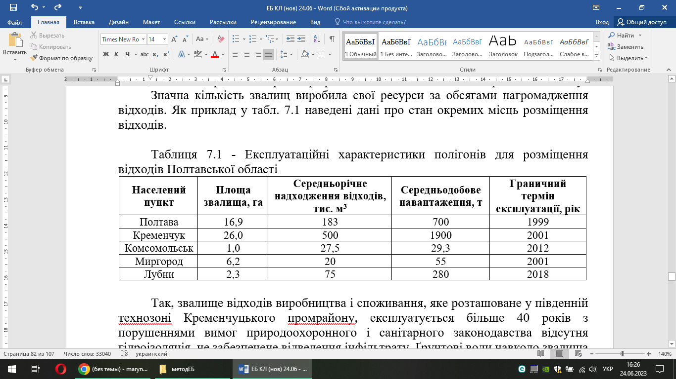

Так, звалище відходів виробництва і споживання, яке розташоване у південній технозоні Кременчуцького промрайону, експлуатується більше 40 років з порушеннями вимог природоохоронного і санітарного законодавства відсутня гідроізоляція, не забезпечене відведення інфільтрату. Ґрунтові води навколо звалища забруднені іонами важких металів, фенолами та їх похідними, нафтопродуктами. За результатами спостережень встановлено, що концентрації, зокрема, заліза, свинцю, марганцю, нафтопродуктів, фенолу в ґрунтових водах перевищують ГДК у 426 раз (для різних інгредієнтів). Вода в колодязях прилеглих населених пунктів не відповідає екологічним стандартам і не придатна для пиття.

**7.4.2 Екологічна небезпека, що формується фізичними чинниками впливу**

Серед широкого спектру шкідливих чинників фізичного впливу на людину і навколишнє середовище, слід враховувати ті, які найбільш виражені у регіоні.

Одним з вагомих чинників формування екологічної небезпеки є техногенна сейсмічність. Це обумовлено високою концентрацією джерел техногенних землетрусів і розташуванням їх у безпосередній близькості від селітебних і виробничих територій з розвиненою мережею комунікацій і споруд різного призначення, що істотно підсилює вплив позиційності на ступінь екологічної небезпеки. Основними джерелами техногенних землетрусів є вибухи в кар'єрах. Тривала в часі експлуатація кар'єрів сприяла-трансформації верхнього прошарку геологічного середовища і накопиченню механічних напруг у конструктивних елементах будинків і споруд, що визначає високий рівень екологічної небезпеки.

Виділяють основні зони генерування сейсмотехнохвиль у кар'єрах:

1. зона дроблення, чи сейсмічне джерело вибуху, у якій виникають високочастотні сейсмотехнохвилі;

2. зона зсувних деформацій, де генеруються хвилі розтягнення, пластичні і хвилі зрушення;

3. зона пружнопластичних деформацій, де виникають прямі хвилі стиску і пластичні хвилі;

4. зона пружних деформацій, у якій генеруються пружнопластичні, поверхневі і зсувні хвилі.

Коливання, сформовані в перших трьох зонах, загасають швидко і визначають сейсмічний ефект у середній зоні сейсмічної дії. Хвилі, що генеруються в четвертій зоні (поверхневі) існують у середовищі довше (незважаючи на деяке їх загасання в піщаних прошарках), визначаючи тим самим екологічну небезпеку у віддалених зонах.

Просторове поширення екологічної небезпеки, яка формується шумовим забрудненням, пов'язане з найбільш інтенсивними джерелами виробничого шуму: пресами, пневматичними циліндрами, компресорами й іншим устаткуванням, при роботі якого використовується стиснене повітря чи пара.

У селітебних зонах населених міст основними джерелами шуму є транспортні засоби (автомобільний, авіаційний, залізничний транспорт). Вони випромінюють акустичні хвилі, що чинять негативний вплив на організм людини. Інтенсивність шуму поблизу транспортно-насичених автомагістралей досить часто перевищує допустимі норми (70 дБ вдень і 60 дБ вночі). У густонаселених частинах міст більшість вулиць належить до закритого типу, тобто будинки знаходяться з обох сторін від автомагістралі, іноді досить близько (до 5м) від проїжджої частини. Це призводить до екрануючого ефекту, при якому відбита від будинку акустична хвиля накладається на хвилю, що біжить, у результаті чого підсилюється інтенсивність шумового забруднення.

Порівняльна характеристика рівнів шуму при роботі різних видів автотранспортних засобів наведена в табл. 7.2 і 7.3.

З табл. 7.3 видно, що рівень інтенсивності шуму від транспортних засобів є досить високим у порівнянні з допустимим. Автомобілі створюють найбільше шумове забруднення при русі по вибоїстій дорозі, нагору по схилу, при розгоні.

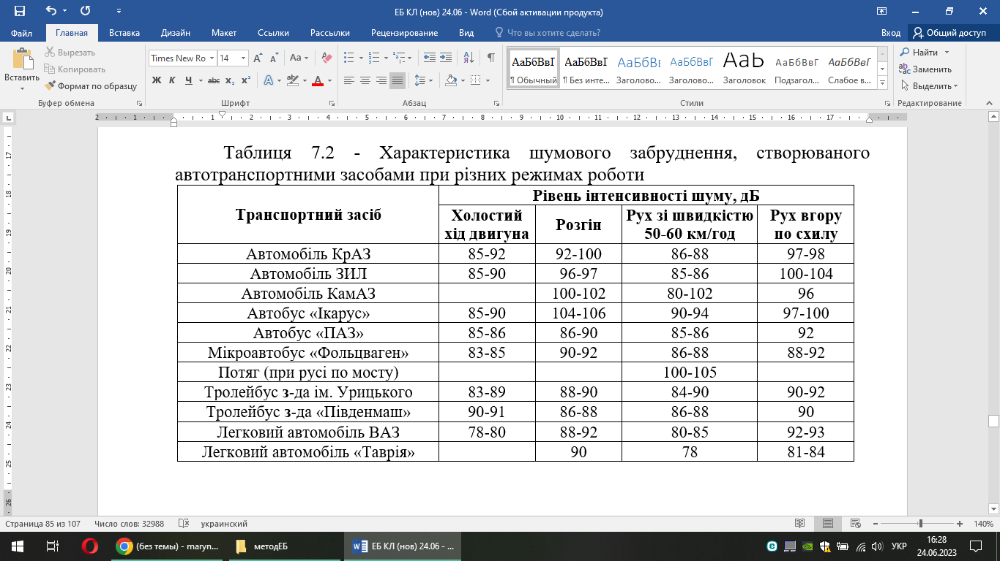

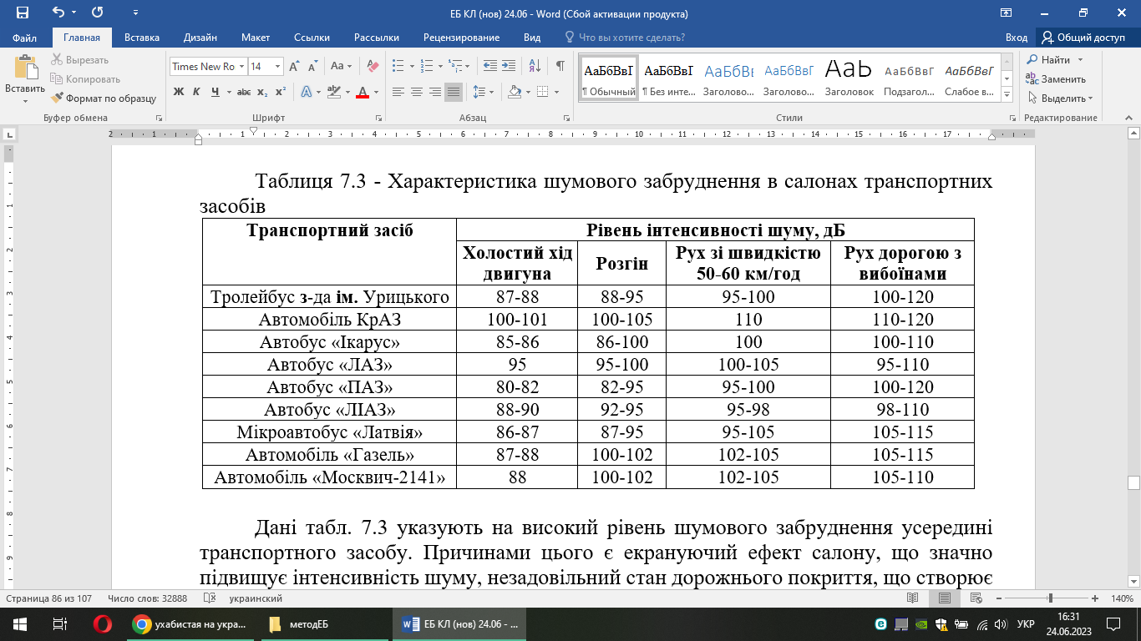

Дані табл. 7.3 указують на високий рівень шумового забруднення усередині транспортного засобу. Причинами цього є екрануючий ефект салону, що значно підвищує інтенсивність шуму, незадовільний стан дорожнього покриття, що створює імпульсні шуми ударного походження технічний стан самого транспортного засобу.

**7.4.3 Екологічна небезпека, що формується внаслідок трансформації ландшафтів**

**Урбанізація,** яка є неминучою складовою процесу формування територіально-виробничих комплексів, призвела до істотної зміни ландшафтів, ни ландшафтів, що існували. Вагомим, значимим чинником формування виду екологічної небезпеки, яка обумовлена трансформацією ландшафтів, варто вважати створення каскаду Дніпровських водосховищ. Затоплення значних площ родючих ґрунтів, сільськогосподарських об'єктів та ін. спричинило порушення біологічного режиму найбільшої водяної системи України. Трансформація річкових екосистем у нові, водосховищного типу, проходила в умовах евтрофування вод. Інтенсивні сукцесії в рослинному покрові призвели до зміни водних мас у бік заплавного типу, а, отже, до формування заплавно-болотних співтовариств птахів, риб і безхребетних. Зниження видового різноманіття і чисельності водних тварин у наступному пов'язане із сукцесійними перетвореннями, погіршенням якості вод. Відбувається значна трансформація іхтіофауни.

Відомо, щобактерії і водорості, будучи основними групами продуцентів у трофічних мережах, значною мірою визначають весь комплекс процесів формування якості вод і біопродуктивності водойм. Надходження біогенних речовин із затоплених ґрунтів і рослинності обумовило збільшення чисельності бактерій. У фітопланктоні істотно зросла кількість синьо-зелених водоростей, які визначають «цвітіння» Дніпра в літній період. Їх відмирання і супутні цьому явищу хімічні процеси поряд з чинниками техногенного впливу (скидання шкідливих речовин) призвели до погіршення якості вод.

**7.5 Вплив проявів екологічної небезпеки на стан здоров'я населення**

Техногенне навантаження, поряд з іншими чинниками, призводить до виникнення і розвитку різних захворювань у людей. Досить важливим є встановлення впливу конкретних проявів екологічної небезпеки на стан здоров'я (точніше, на рівні захворюваності) населення. При цьому використовується загальний методичний підхід, який полягає в тому, що дається кількісна просторово-часова характеристика проявів екологічної небезпеки і проводиться вивчення стану здоров'я населення з комплексу показників.

Доцільно аналізувати стан здоров'я дитячої частини населення, що обумовлено наступними обставинами. По-перше, встановлено, що дитячий організм має підвищену чутливість до проявів екологічної небезпеки. Подруге, сталість місцезнаходження (місця проживання, дошкільні установи і школи в більшості випадків знаходяться в одній зоні формування небезпеки).

З усіх антропогенних і соціально-економічних чинників, що впливають на **захворюваність,** для визначеності, розглянемо підвид екологічної небезпеки, сформованої забрудненням атмосферного повітря. Такий вибір продиктовано наступними міркуваннями:

* інгаляційним шляхом до організму надходять до 85 % шкідливих речовин;
* дитячий організм найбільш чутливий саме до забруднення атмосферного повітря, оскільки імунітет не є сформованим;
* рівні забруднення атмосферного повітря в індустріально навантаженому місті диференційовані за різними соціально-економічними зонами;
* соціальні умови іспосіб життя в середньому по зонах міста досить близькі;
* природнокліматичні умови ідентичні;
* чинники шкідливого фізичного впливу (шум, радіація, електромагнітні й ін. випромінювання) у цілому по зонах у більшості випадків мало відрізняються (зокрема така ситуація реалізується в ТВК СП).

Наведені обставини важливі при проведенні порівняльного аналізу по різних зонах.

Стан здоров'я населення характеризується сумарним **показником захворюваності** Р (кількість захворювань на 1 тис. населення) і індексом здоров'я населення Н:

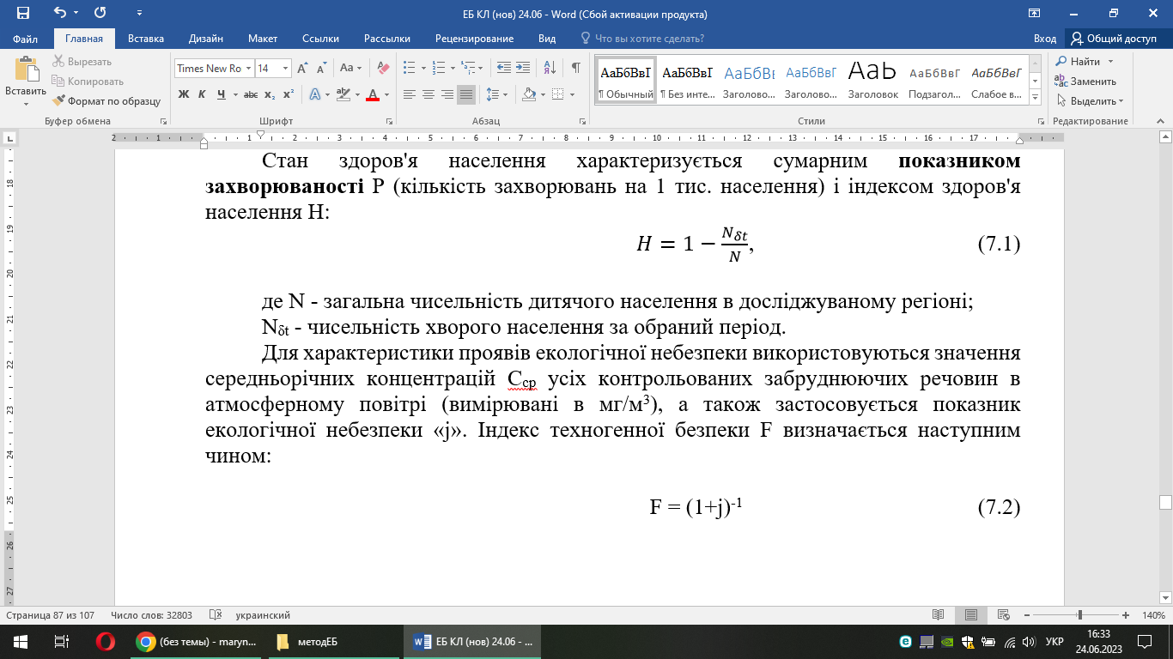

Для характеристики проявів екологічної небезпеки використовуються значення середньорічних концентрацій Сcp усіх контрольованих забруднюючих речовин в атмосферному повітрі (вимірювані в мг/м3), а також застосовується показник екологічної небезпеки «j». Індекс техногенної безпеки F визначається наступним чином:

F = (1+j)-1(7.2)

Він може приймати значення від 0 до 1; його зростання вказує на збільшення ступеня техногенної безпеки.

Слід зазначити, що встановлення точної кількісної відповідності між станом здоров'я населення і рівнем екологічної безпеки, а також поширеністю конкретного виду захворювань і ступенем прояву техногенної небезпеки, пов'язаної з забрудненням атмосфери, є надзвичайно складною задачею через значну різноманітність чинників, що впливають на здоров'я людини. Тому доцільно проводити виявлення якісної відповідності розглянутих параметрів і встановлення кореляційних зв'язків між ними.

**Література [17-19, 20-25]**

**ТЕМА 8**.

**МІЖНАРОДНІ ТА НАЦІОНАЛЬНІ УПРАВЛІНСЬКІ ТА ПРАВОВІ ОСНОВИ ЗАБЕЗПЕЧЕННЯ ЕКОЛОГІЧНОЇ БЕЗПЕКИ**

**8.1 Правові основи. Елементи міжнародного законодавства з екологічної безпеки**

**8.2 Екологічна стратегія людства**

**8.3 Міжнародні екологічні саміти, конференції, симпозіуми**

**8.4 Становлення національної системи законодавства в сфері екологічної**  **безпеки. Права громадян на екологічну безпеку**

**8.1 Правові основи. Елементи міжнародного законодавства з екологічної безпеки**

Забезпечення екологічної безпеки на міжнародному рівні здійснюється за допомогою системи міжнародно-правових актів, зокрема тих, які містяться в ***міжнародних конвенціях, директивах, угодах та інших правових формах***. Чинне місце в цій системі належить **Конвенції ООН «Про транскордонний вплив промислових аварій»** прийнято 17 березня 1992 року в р .. Гельсінки. Конвенція застосовується до техногенної та природної складових екологічної небезпеки (попередження промислових аварій, забезпечення готовності до них і ліквідації наслідків аварій), прояви якої можуть призвести до транскордонного впливу, а також в сфері міжнародного співробітництва за взаємною допомогою держав, наукових досліджень, обміну інформацією та технологіями в цій сфері.

Слід зауважити, що ця Конвенція не поширюється на наступні фактори небезпеки: ядерні аварії та надзвичайні ситуації пов'язані з радіоактивним впливом, аварії, викликані діяльністю на військових об'єктах, руйнуванням гребель, аварії на наземному транспорті і в результаті діяльності в морському середовищі, розливи нафти та інших шкідливих речовин в морі, випадкові викиди генетично модифікованих організмів.

Конвенція включає загальні положення, розділи про встановлення небезпечних видів діяльності, проведення консультацій, заходи щодо попередження ризику промислових аварій, прийняття рішень про розміщення небезпечних об'єктів, заходи з підготовки до надзвичайних ситуацій, інформування і форм участі громадськості у вирішенні проблем екологічної безпеки, систему оповіщення про промислові аварії, здійснення заходів щодо ліквідації наслідків аварій, взаємної допомоги, відповідальності та аналізу наукових досліджень і розробок, обміну інформацією і технологіями, визначення компетентних органів і пунктів зв'язку, проведення конференцій, врегулювання суперечок, обмеження в частині надання інформації, умови реалізації Конвенції та положення про двосторонніх і багатосторонніх угодах, особливості їх підписання, депозитарії, ратифікації, прийняття, затвердження, приєднання, вступ у силу, вихід з Конвенції.

Важливе значення в системі забезпечення екологічної безпеки має механізм правового регулювання, встановлений Директивою Ради Європейського Союзу ***«Про стримування небезпеки великих аварій, пов'язаних з небезпечними речовинами»*** від 9 грудня 1996 року № 96/82 / ЄС. Ця Директива прийнята з урахуванням: практики застосування Директиви Ради ЄС від 24 червня 1982 № 82/501 ***«Про небезпеку великих аварій, властивим деяким видам промислової діяльності»***; подальшу доцільність врахування чинників ризику, збереження якості навколишнього середовища, її охорони та захисту людей шляхом здійснення профілактичних заходів; необхідності застосування її положень до всіх підприємств (а не на деяких, як це було передбачено Директивою № 82/501), на яких небезпечні речовини присутні в таких кількостях, що створюється небезпека великої аварії, з метою зменшення їх ризику і ризику «ефекту доміно»; забезпечення доступу до інформації, зокрема підготовки протоколу безпеки; розробки відповідних планів дій на випадок надзвичайних ситуацій для людей і навколишнього середовища.

Важливе значення для забезпечення екологічної безпеки має ***Конвенція ЄС «Про цивільну відповідальність за шкоду, заподіяну діяльністю небезпечної для навколишнього середовища»*** від 21 червня 1993 (Лузан). Члени держави Європейського Співтовариства взяли на себе зобов'язання не погіршувати якість життя людини і стан навколишнього середовища, усвідомлюючи, що людина і різні споруди піддаються особливій небезпеці внаслідок певної діяльності зі зверненням уваги на те, що викиди речовин, укладених в одній державі, можуть спричинити шкоду іншій державі, а тому проблеми, пов'язані з такою компенсацією, мають інтернаціональне походження. Основною метою Конвенції є забезпечення відповідних компенсацій шкоди, яка завдана в результаті небезпечного для навколишнього середовища впливу.

**8.2 Екологічна стратегія людства**

Вся складна і суперечлива історія розвитку світоглядних уявлень про взаємодію природи і суспільства свідчить про рух від колишнього егоцентризму до нового типу екологічної свідомості екоцентризму, до розуміння необхідності «соеволюції» людини і біосфери. Екоцентризм характеризується наступними основними особливостями:

1. Вищу цінність представляє гармонійний розвиток людини і природи. Людина не власник природи, а один з членів природного співтовариства.

2. Відмова від ієрархічної картини світу, на вершині якої людина.

3. Метою взаємодії з природою є максимальне задоволення як потреб людини, так і потреб всього природного співтовариства.

4. Характер взаємодії з природою визначається екологічним імперативом: дозволено тільки те, що не порушує існуюче в природі екологічну рівновагу, не погіршує якості життя на Землі.

5. Етичні норми і правила так само поширюються як на взаємодію між людьми, так і на їх взаємодію зі світом природи. Бідність, хвороби, неграмотність являються неприйнятними для екологів соціальними явищами.

6. Розвиток природи і людини розуміється як процес «соеволюції», взаємовигідної єдності і спільного розвитку.

Розвиток стратегії екологічної свідомості необхідна умова виживання людства. Він полягає у формуванні науково певного екологічного імперативу в мисленні кожної людини.

**8.3 Міжнародні екологічні саміти, конференції, симпозіуми**

Ефективному вирішенню глобальних проблем екологічної безпеки сприяє проведення міжнародних самітів, симпозіумів, конференцій. ***Конференція*** - це з'їзд, збори або нарада представників різних організацій для обговорення та вирішення будь-яких питань. ***Симпозіум*** характеризується більш високим рівнем представництва і конкретизацією проблемної області. ***Саміту*** притаманний найбільш високий рівень представництва із залученням представників значної кількості країн.

Серед міжнародних форумів, які мають відношення до проблем забезпечення глобальної екологічної безпеки, в першу чергу слід відзначити ***Всесвітні саміти зі сталого розвитку*** (ВССР): 1992 у Ріо-де-Жанейро (Бразилія) і 2002р. У південноафриканському Йоханесбурзі (журналісти охрестили їх «Саміти Землі»). У кожному з них взяли участь делегації понад сто країн світу; важливо ще й те, що переважна кількість делегацій очолювали президенти або прем'єр-міністри цих країн. Ці саміти називалися ***«Денний порядок на XXI століття»***. На зазначених самітах були детально розглянуті такі питання, які згруповані по розділах.

**Розділ I.** Соціальні та економічні аспекти:

- боротьба з бідністю; зміна структур споживання;

- динаміка чисельності населення і сталий розвиток;

- охорона і зміцнення здоров'я людини;

- сприяння сталому розвитку населених пунктів;

- облік проблем навколишнього середовища і розвитку в процесі прийняття рішень.

**Розділ II.** Збереження та раціональне використання ресурсів з метою сталого розвитку:

- захист атмосфери;

- комплексний підхід до планування та раціонального використання земельних ресурсів;

- боротьба із збезлісенням;

- раціональне використання уразливих екосистем: боротьба з аридизацією і посухою;

- раціональне використання уразливих екосистем: стійкий розвиток гірських районів;

- сприяння сталому веденню сільського господарства і розвитку сільських районів;

- збереження біологічного різноманіття;

- екологічно безпечне використання біотехнологій;

- захист океанів і всіх видів морів, включаючи замкнуті і напівзамкнуті моря, прибережних районів, охорона, раціональне використання і освоєння їх живих ресурсів;

- збереження якості ресурсів прісної води і постачання нею; застосування комплексних підходів до освоєння водних ресурсів, ведення водного господарства та водокористування;

- екологічно безпечне управління використанням токсичних хімічних речовин із запобіганням незаконного міжнародного обігу токсичних і небезпечних продуктів;

- екологічно безпечне видалення небезпечних відходів, в тому числі запобігання незаконного міжнародного обігу токсичних і небезпечних відходів;

- екологічно безпечне видалення твердих відходів, стічних вод;

- безпечне і екологічно обгрунтоване видалення радіоактивних відходів.

**Розділ III.** Зміцнення ролі основних груп населення:

- глобальні дії в інтересах жінок з метою забезпечення сталого і справедливого розвитку;

- врахування інтересів дітей і молоді в процесі забезпечення сталого розвитку;

- визнання і зміцнення ролі корінних народів і місцевих громад;

- зміцнення ролі неурядових організацій; партнерство в процесі забезпечення сталого розвитку;

- ініціативи місцевої влади в підтримці денного порядку на XXI століття.

Після обговорення зазначених питань на саміті була прийнята і підписана значна кількість важливих документів, але, на жаль, ці документи мають лише рекомендаційний характер.

**8.4 Становлення національної системи законодавства в сфері екологічної безпеки. Права громадян на екологічну безпеку**

Прояви небезпеки тим чи іншим чином впливають практично на всі сфери діяльності суспільства. Тому реально в законотворчому процесі простежується процес «екологізації» багатьох галузей законодавства. Нормативно-правові вимоги забезпечення екологічної безпеки зафіксовані в значній частині політико-правових документів, що становлять нормативну базу державної ідеології і екологічної політики України.

У ***Декларації про державний суверенітет України*** від 16 липня 1990 виділено окремий розділ «Екологічна безпека», в якому зазначено, що Україна дбає про екологічну безпеку громадян, про геноцид молодого покоління, а також існує право заборони будівництва і припинення функціонування будь - яких об'єктів, які тягнуть загрозу екологічній безпеці.

**Концепція (основи державної політики) національної безпеки України,** схвалена постановою Верховної Ради України від 16 січня 1997 року, визначає екологічну сферу як складову національної безпеки України і виділяє наступні її основні напрямки:

- впровадження та контроль за дотриманням науково обгрунтованих нормативів природокористування та охорони навколишнього середовища;

- контроль за станом навколишнього природного середовища, виявлення та усунення загроз для здоров'я населення, своєчасне попередження громадян України в разі небезпеки;

- зниження антропогенних навантажень, ліквідація наслідків шкідливої дії людської діяльності на природне середовище;

- впровадження у виробництво екологічно безпечних технологій;

- реалізація заходів щодо зниження впливу наслідків Чорнобильської катастрофи;

- недопущення неконтрольованого ввезення в Україну екологічно небезпечних технологій, речовин і матеріалів.

Зазначена концепція визначає систему управління щодо забезпечення національної, в тому числі екологічної, безпеки, встановлює повноваження основних суб'єктів цієї системи - українського народу, Верховної Ради України, Президента України, Ради національної безпеки і оборони, Кабінету Міністрів України, Конституційного Суду України, судів загальної юрисдикції , прокуратури України, Національного банку України, органів центральної виконавчої влади та спеціалізованих формувань щодо забезпечення захисту населення в разі катастроф, стихійних лих, епідемій тощо.

**Основні напрямки державної політики України в галузі охорони навколишнього середовища, використання природних ресурсів та забезпечення екологічної безпеки,** затверджені постановою Верховної Ради України від 5 березня 1998 року, визначають стан навколишнього середовища; фактори небезпеки в промисловості, енергетиці, на підприємствах ядерної галузі, в сільському господарстві, на транспорті, у військовій сфері, житлово-комунальному господарстві; фіксують показники накопичення відходів, використання земельних, водних та інших природних ресурсів, розвиток заповідної справи та збереження біорізноманіття, введення економічного механізму природокористування, реалізацію регіональної екологічної політики та основні пріоритети в цій сфері, до яких, зокрема, віднесено забезпечення екологічної безпеки ядерних об'єктів, зведення до мінімуму шкідливого впливу наслідків аварії на Чорнобильській AЕС.

Законодавчі основи забезпечення екологічної безпеки викладені в **Конституції України**, прийнятої на п'ятій сесії Верховної Ради України 28 червня 1996 року, інших актах чинного екологічного та спеціального законодавства.

Конституція України визнає право кожного громадянина на безпечне для життя і здоров'я довкілля та на відшкодування завданої порушенням цього права шкоди. У той же час кожному громадянину гарантується право вільного доступу до інформації про стан довкілля, якості харчових продуктів і предметів побуту, а також право на її поширення. Така інформація не може бути ніким засекречена.

З метою реалізації вищезазначених конституційних положень до повноважень Верховної Ради України належить затвердження державних програм охорони навколишнього середовища.

Найбільш повно і цілеспрямовано питання екологічної безпеки відображені в Законі України ***«Про охорону навколишнього природного середовища»*** від 25 червня 1991 року. Він є базовим законодавчим актом у системі екологічного законодавства і, по суті, виконує функції основ екологічного права.

Закон передбачає можливість за рішенням Верховної Ради України оголошувати окремі території зонами надзвичайних екологічних ситуацій, а саме:

- зонами екологічної катастрофи;

- зонами підвищеної небезпеки;

- іншими категоріями зон.

Так, ***зонами екологічної катастрофи*** можуть оголошуватися території, де в результаті діяльності людини або руйнівного впливу стихійних сил природи виникли стійкі і незворотні негативні зміни навколишнього середовища, які привели до неможливості проживання на них населення і ведення господарської діяльності. Відповідно ***зонами підвищеної небезпеки*** оголошуються території, де в результаті вищевказаних дій на навколишнє середовище, що виникають на тривалий час негативні зміни, які ставлять під загрозу здоров'я людини, збереження природних об'єктів і обмежують ведення господарської діяльності.

Класифікація зон надзвичайних екологічних ситуацій, їх режими і правові наслідки, що випливають з факту віднесення територій до відповідних категорій із встановленням особливого статусу громадян, що проживали або тимчасово перебували в цих зонах, питання надання їм компенсацій та пільг, визначаються Законом України ***«Про зону надзвичайної екологічної ситуації»*** від 13 липня 2000 року № 1908 191, який закріплює основні завдання, підстави та порядок оголошення окремої місцевості ***зоною надзвичайної екологічної ситуації***, особливо зміни її меж та забезпечення правового режиму, його зміни та припинення, заходи, які можуть використовуватися в цій зоні, і обмеження діяльності, здійснення екологічного моніторингу, підстава визнання юридичних та фізичних осіб потерпілими від надзвичайної екологічної ситуації, відшкодування їм завданої шкоди, відповідальності за порушення правового режиму в цій зоні і акти, які деталізують порядок класифікації надзвичайних ситуацій .

На виконання зазначеного закону прийняті Укази Президента України ***«Про оголошення територій у межах населених пунктів Болеславчик, Мічуріне, Підгір'я, Чаусове1, Чаусове2 Первомайського району Миколаївської області зоною надзвичайної екологічної ситуації»*** від 31 серпня 2000 року № 1039, яким передбачається ряд заходів у зв'язку з встановленням особливого правового режиму в зазначених населених пунктах.

Норми щодо забезпечення екологічної безпеки містяться в інших актах екологічного законодавства, зокрема в Законі України ***«Про охорону атмосферного повітря»*** від 16 жовтня 1992 (ст. 6, 7); ***Водному кодексі України*** (ст. 35); ***Кодексі України про надра*** (ст. 53), Законі України ***«Про екологічну експертизу»*** від 9 лютого 1995.

В системі законодавства про екологічну безпеку значне місце займає Закон України ***«Про відходи»*** від 5 березня 1998. Серед головних завдань закону - визначення основних умов, вимог і правил безпечного поводження з відходами, попередження їх шкідливого впливу на здоров'я людини і навколишнє природне середовище.

Слід зазначити, що питання забезпечення екологічної безпеки відображені не тільки в законодавчих актах власне екологічного законодавства, а й законодавства, що регламентує здійснення різних видів діяльності. Вони класифікуються за такими групами нормативно-правових актів, які:

- спрямовані на забезпечення реалізації права громадян на охорону здоров'я, зокрема на безпечне для життя і здоров'я навколишнє природне середовище і містяться в законодавстві про охорону здоров'я, зокрема в ***«Основах законодавства про охорону здоров'я»*** від 19 листопада 1992 г., Законі України ***«Про забезпечення санітарного та епідемічного благополуччя населення»*** від 24 лютого 1994;

- визначають статус органів центральної і місцевої виконавчої влади, спеціалізованих структур в області екологічної безпеки: Закон України ***«Про Раду національної безпеки і оборони України»*** від 5 березня 1998 року № 183; ***«Положення про Міністерство України з питань надзвичайних ситуацій та у справах захисту населення від наслідків Чорнобильської катастрофи»***, затверджене Указом Президента України від 28 жовтня 1996 р.; ***«Положення про Державну комісію з питань техногенно - екологічної безпеки та надзвичайних ситуацій»***, затверджене постановою Кабінету Міністрів України від 16 лютого 1998 р .; ***«Концепція створення Європейського центру техногенної безпеки (ТЕС)»***, схвалена постановою Кабінету Міністрів України від 17 жовтня 1996 року, і ін.

- встановлюють статус органів місцевого самоврядування та їх повноваження в галузі забезпечення екологічної безпеки: Закон України ***«Про місцеве самоврядування»*** від 21 травня 1997;

- містять принципи забезпечення екологічної безпеки в сфері наукової і науково-технічної політики: Закон України ***«Про наукову і науково-технічну діяльність»*** від 1 грудня 1998;

- закріплюють вимоги забезпечення екологічної безпеки в процесі стандартизації і сертифікації продукції, товарів і т.д .: Декрет Кабінету Міністрів України ***«Про стандартизацію і сертифікацію»*** від 10 травня 1993 р;

- спрямовані на регламентування екологічної безпеки в процесі реалізації продукції, товарів і захисту прав споживачів: Закон України ***«Про захист прав споживачів»*** від 12 травня 1991;

- містять вимоги екологічної безпеки в процесі здійснення підприємницької та іншої економічної діяльності: Закон України ***«Про підприємства в Україні»*** від 27 березня 1991; Закон України ***«Про підприємництво»*** від 7 лютого 1991;

- встановлюють вимоги екологічної безпеки при здійсненні інвестиційної, інноваційної, містобудівної та господарської діяльності Закон України ***«Про інвестиційну діяльність»*** від 18 вересня 1991 Закон України ***«Про дорожній рух»*** від 30 червня 1993; ***«Повітряний кодекс України»*** від 4 травня 1993; Закон України ***«Про залізничний транспорт»*** від 4 липня 1996; Закон України ***«Про трубопровідний транспорт»*** від 15 травня 1996;

- встановлюють комплекс спеціальних вимог щодо забезпечення екологічної безпеки при здійсненні діяльності в аграрному секторі безпеки: Закон України ***«Про селянське (фермерське) господарство»*** від 22 червня 1993;

- регламентують забезпечення вимог екологічної безпеки в надзвичайних ситуаціях: 3акон України ***«Про правовий режим надзвичайного стану»*** від 16 березня 2000 (ст. 1,3,4); Закон України ***«Про рятувальні служби»*** від 14 грудня 1999;

- передбачають дотримання вимог екологічної безпеки в межах територій та зон, на яких запроваджено режим надзвичайних екологічних ситуацій: Закон України ***«Про правовий режим території, що зазнала радіоактивного забруднення внаслідок Чорнобильської катастрофи»*** від 27 лютого 1991;

- спрямовані на попередження настання екологічної небезпеки в процесі використання ядерної енергії, поводження з радіоактивними матеріалами і відходами та радіаційний захист населення: Закон України ***«Про використання ядерної енергії та радіаційну безпеку»*** від 8 лютого 1995; Закон України ***«Про поводження з радіоактивними відходами»*** від 30 червня 1995;

- закріплюють вимоги екологічної безпеки в процесі використання токсичних, шкідливих і небезпечних речовин, їх з'єднань, продуктів біотехнологій та інших біологічних агентів, а також мінеральних добрив: Закон України ***«Про пестициди і агрохімікати»*** від 2 березня 1995;

- нормативно-правові вимоги щодо забезпечення екологічної безпеки в сфері територіальної та цивільної оборони викладені в Законі України ***«Про оборону України»*** в редакції від 5 жовтня 2000 та Законі України ***«Про цивільну оборону»*** від 3 лютого 1993.

В системі законодавства про екологічну безпеку значне місце займають нормативно-правові акти, що регламентують склад правопорушень у цій сфері та порядок притягнення винних осіб за їх вчинення до адміністративної та кримінальної відповідальності.

У практичній реалізації системи забезпечення екологічної безпеки значну роль відіграють відомчі документи з екологічної безпеки, тобто ***положення, інструкції, методики*** і т.д., які деталізують і конкретизують нормативно-правові акти. Наприклад:

- Збірник методик щодо розрахунку вмісту забруднюючих речовин у викиду від неорганізованих джерел забруднення атмосфери. - Донецьк; УкрНТЕК. - 1994. - 68 с.

У Законі про охорону ОПВ детально визначені екологічні права і обов'язки громадян України (ст. 912), повноваження Верховної Ради, Кабміну, місцевих органів, органів управління (ст. 37), а також громадських організацій в сфері охорони навколишнього природного середовища (ст. 1321 ). Зокрема, відзначено, що громадські екологічні організації та рухи мають право:

- розробляти і пропагувати свої природоохоронні програми; створювати екологічні фонди і за їх рахунок виконувати роботи по охороні навколишнього середовища, погодивши їх з державними органами;

- проводити громадську експертизу проектів і діючих підприємств; отримувати достовірну та вичерпну екологічну інформацію;

- звертатися до суду за відшкодуванням екологічного збитку.

В Україні найбільш впливовими громадськими екологічними організаціями є «Зелений світ», «Всеукраїнська Екологічна Ліга» (ВЕЛ), Партія Зелених, «МАМА86», Громадська Рада при Мінприроди та ін.

Контроль за дотриманням вимог законодавства в сфері забезпечення прав громадян на екологічну безпеку здійснюється спеціально уповноваженими органами виконавчої влади, тобто ***Міністерством екології та охорони навколишнього середовища, Держкомлісгоспом, Держкомземом, Держводгоспом, Державним департаментом рибного господарства Мінагрополітики.***

**Література [1, 3, 7, 11-14, 27]**

**ТЕМА 9.**

**ОСНОВИ ДЕРЖАВНОГО УПРАВЛІННЯ ЕКОЛОГІЧНОЮ БЕЗПЕКОЮ**

**9.1 Державна політика щодо екологічної безпеки**

**9.2 Засади національної системи екологічної безпеки**

**9.3 Державні органи управління екологічною безпекою, їх ієрархічна структура**

**9.4 Державна комісія з питань екологічної безпеки та надзвичайних ситуацій**

**9.5 Соціальні аспекти забезпечення екологічної безпеки**

**9.1 Державна політика щодо екологічної безпеки**

Прийняте Верховною Радою України 05.03.1998 р .. Постанова № 188 / 98ВР «Основні напрямки державної політики України в галузі охорони навколишнього середовища, використання природних ресурсів та забезпечення екологічної безпеки» визначає, зокрема, що забезпечення екологічної безпеки на території України є обов'язком держави. Зазначений документ ґрунтується на статті 16 Конституції України. У ньому акцентується особлива увага на те, що нинішній стан екологічної безпеки в Україні характеризується як кризовий. Екологічна ситуація сформувалася через нехтування об'єктивними законами розвитку і відтворення природоресурсний комплексу країни, що призвело до структурних деформацій галузей економіки. Перевага віддавалася развітіюотраслей промисловості по добіче сировини, найбільш екологічно небезпечних. Крім того, економіці України притаманний високий питома вага ресурсо- та енергоємних технологій, що призвело до утворення значної кількості відходів, які, як правило, вкрай недостатньо очищалися, утилізували і складировались на звалищах, в териконах, хвостосховищах тощо. Це сталося через відсутність ефективно діючих правових, адміністративних та економічних механізмів природокористування без урахування вимог екологічної безпеки.

Державна політика щодо екологічної безпеки України структурована за трьома основними напрямками. Вони розрізняються за часом дії рішень і заходів, а також за глибиною і суті змін, які вони викликають. За часом дії заходи діляться на короткострокові, середньо і довгострокові, або тактичні, стратегічні та глобально-стратегічні.

**Перший напрямок** це політика попередження та мінімізації наслідків проявів екологічної небезпеки при існуючих (або тих що повільно змінюються) технологіях виробництва і технічній базі з урахуванням як ризику виникнення надзвичайних ситуацій, так і ризику їх наслідків.

Тривалість дії першого напряму орієнтовно становить 10 років з урахуванням екологічної ситуації в Україні. У цей період необхідно домогтися зменшення кількості надзвичайних ситуацій та мінімізувати їх наслідки, а також стабілізувати і поліпшити екологічний стан навколишнього середовища.

Механізмом практичної реалізації основних концептуальних положень першого напряму державної політики щодо забезпечення екологічної небезпеки повинна стати розробка спеціальних програм, метою яких повинно бути зниження природним і техногенним ризикам та пом'якшення наслідків аварій, катастроф і стихійних лих в Україні.

**Другий напрямок** - це політика переходу на нові технології і нові джерела енергії і сировини, які суттєво зменшують вплив господарської діяльності на навколишнє середовище, різко знижують ймовірність проявів техногенної та природно- техногенної небезпеки.

Тривалість дії цього напрямку оцінюється в термін до 2030р.

**Третій напрям** - це вирішення таких стратегічних проблем:

- перехід економіки на відновлювані джерела енергії;

- використання біомаси для переважної більшості продуктів хімічного виробництва;

- повна «біологізації» і екологізація сільськогосподарського виробництва;

- відмова від виробництв, що забруднюють навколишнє середовище або небезпечних.

Тривалість виконання програм цього напряму розрахована на 30 - 40 років і передбачає кардинальну зміну основ господарювання.

**9.2 Засади національної системи екологічної безпеки**

Надмірна індустріалізація України на тлі загальної технологічної відсталості і об'єктивні труднощі перехідного періоду до ринкової економіки привели до істотних порушень станів екологічної безпеки. Ці обставини і досвід багатьох країн світу обумовили необхідність розробки **єдиної державної системи екологічної безпеки** (далі - єдиної системи).

Мета створення єдиної системи полягає в забезпеченні безпеки населення, об'єктів і споруд та уникнення або зменшення на цій основі можливих економічних, соціальних та інших надзвичайних ситуацій техногенного та природного походження.

Ця мета досягається шляхом розробки механізму регулювання екологічної безпеки за допомогою системних заходів, що здійснюються міністерствами, відомствами, місцевими органами державної виконавчої влади та виконкомами міських, районних Рад в містах та спрямованих на попередження надзвичайних ситуацій, підвищення готовності до них і ефективне реагування у разі їх виникнення.

**Створення єдиної системи базується на принципах:**

- організаційного об'єднання зусиль держави та ії недержавних органів, причетних до проблем в цій сфері, на загальнодержавному, регіональному та місцевому рівнях на основі відповідних нормативних актів;

- нерозривності зв'язку різних аспектів забезпечення екологічної безпеки зі змінами компетенції органів влади, форм власності, структурної перебудови економіки та вдосконаленням законодавства в цій сфері;

- безумовного виконання вимог щодо дотримання гранично безпечних рівнів впливу на навколишнє середовище і вимог екологічної безпеки;

- стійкого збалансованого природокористування;

- пріоритету життя здоров'я людей над будь-якими іншими інтересами в державі;

- компенсації збитку, нанесеного здоров'ю людей, навколишньому середовищу, власникам пошкодженого або знищеного в результаті проявів екологічної небезпеки майна на основі чітко визначеної відповідальності і відповідного економічного механізму, включаючи систему страхування.

**Основними завданнями єдиної системи є:**

- розробка перспективної політики щодо забезпечення екологічної безпеки;

- планування і управління процесами досягнення певних показників екологічної безпеки, прогнозування і виявлення потенційних джерел небезпеки, розробка можливих сценаріїв розвитку небезпечних ситуацій і відповідних планів реагування на них, своєчасне інформування населення, місцевих органів державної виконавчої влади та муніципальних органів про загрозу виникнення надзвичайних ситуацій, здійснення заходів по запобіганню подібним ситуаціям або пом'якшення їх наслідків;

- створення, підтримка і забезпечення необхідного рівня готовності систем реагування на прояв екологічної небезпеки;

- забезпечення ефективності дій в надзвичайних ситуаціях за організація ліквідації їх наслідків;

- розвиток нормативної бази для забезпечення необхідного рівня екологічної безпеки та підвищення ефективності реагування на надзвичайні ситуації;

- розвиток і координація міждержавних відносин з питань регулювання екологічної безпеки, мінімізація ризику виникнення надзвичайних ситуацій, особливо з транскордонним впливом, узгодження з іншими державами заходів реагування і взаємодопомоги в разі їх виникнення і приведення системи безпеки в цій сфері у відповідність з міжнародними принципами і нормами.

**9.3 Державні органи управління екологічною безпекою, їх ієрархічна структура**

Організаційна побудова і режими діяльності єдиної державної системи екологічної безпеки передбачають, що до складу системи входять окремо визначені органи державної виконавчої влади всіх рівнів, до компетенції яких належать питання, пов'язані з безпекою і захистом населення, запобігання, реагування на надзвичайні ситуації, а також виконкоми міських , районних у містах Рад, сили і засоби цих органів, в тому числі фінансові, продовольчі, медичні, матеріальні ресурси, відомчі системи зв'язку, оповіщення та інформаційного забезпечення.

На **загальнодержавному** рівні діють:

- Урядовий кризовий центр, який створюється на основі діючої постійної урядової комісії з питань екологічної безпеки і надзвичайних ситуацій;

- Урядова інформаційно-аналітична система з питань надзвичайних ситуацій в частині, що стосується екологічної безпеки;

- спеціально уповноважений центральний орган виконавчої влади, на який покладено функції поточного управління єдиною системою;

- підрозділи центральних органів виконавчої влади, що виконують функції управління екологічною безпекою;

- система державного моніторингу навколишнього природного середовища та потенційно небезпечних об'єктів;

- система взаємодії з підсистемами екологічної безпеки регіонального, місцевого та об'єктного рівнів;

- система технічної інтеграції в регіональні, місцеві та об'єктні підсистеми екологічної безпеки.

**На регіональному рівні (областей) діють:**

- регіональні кризові центри, створювані на основі діючих відповідних постійних комісій з питань екологічної безпеки і надзвичайних ситуацій;

- регіональні інформаційно-аналітичні системи аналізу та прогнозу розвитку надзвичайних ситуацій;

- обласні та Київська міська державні адміністрації, які забезпечують функціонування всієї інфраструктури єдиної системи екологічної безпеки на регіональному рівні;

- обласні підрозділи відповідних міністерств і відомств, які виконують функції управління екологічною безпекою;

- спеціалізовані формування;

- підсистеми:

а) регіонального моніторингу навколишнього природного середовища та потенційно небезпечних об'єктів;

б) повідомлень про надзвичайні ситуації;

в) взаємодії з системою екологічної безпеки загальнодержавного і відповідними підсистемами місцевого, об'єктного рівнів.

**На місцевому рівні (районному, міському) діють:**

- місцеві кризові центри, створювані на основі діючих постійних комісій з питань екологічної безпеки та надзвичайних ситуацій в техногенно перевантажених районах і містах з підвищеним ризиком виникнення надзвичайних ситуацій;

- районні адміністрації, виконкоми місцевих Рад народних депутатів, які забезпечують функціонування всієї інфраструктури єдиної системи екобезпеки на міському та районних рівнях;

- районні та міські підрозділи відповідних міністерств і відомств, які виконують функції управління екологічною безпекою;

- підсистеми:

а) регіонального моніторингу навколишнього природного середовища та потенційно небезпечних об'єктів;

б) повідомлень про надзвичайні ситуації;

в) взаємодії з системою екологічної безпеки загальнодержавного і відповідних підсистем регіонального і об'єктного рівнів.

**На об'єктному рівні діють:**

- системи вимог і регламентів з безпечної діяльності та функціонування об'єктів;

- кризові протиаварійні структури об'єктів атомної енергетики;

- підрозділи та окремі фахівці, які виконують функції управління екологічною безпекою;

- підсистеми:

а) локального моніторингу навколишнього природного середовища та потенційно небезпечних об'єктів;

б) повідомлень про надзвичайні ситуації;

в) оцінки та регулювання безпеки об'єктів, створені на основі широкого впровадження автоматизованих інформаційних технологій;

г) взаємодії з місцевими та регіональними підсистемами і системою екологічної безпеки на загальнодержавному рівні.

**На об'єктному рівні** (основні джерела техногенно-екологічної небезпеки зосереджені на підприємствах різних галузей господарства) функції забезпечення екологічної безпеки виконують **відділи охорони навколишнього середовища**.

Для забезпечення ефективної діяльності єдиної системи екологічної безпеки вводяться три режими функціонування як всієї системи в цілому, так і окремих її складових:

- **нормальної діяльності** - функціонування системи при нормальних виробничих, екологічних, санітарно-гігієнічних умовах;

- **підвищеної готовності** - функціонування системи при отриманні прогнозу можливості погіршення виробничих, екологічних, санітарно-гігієнічних умов, що ведуть до загрози виникнення надзвичайних ситуацій;

- **надзвичайний режим**, який вводиться при виникненні надзвичайної ситуації.

Окремі міністерства, відомства, обласні, Київська міська, районні державні адміністрації, виконкоми міських рад, задіяні в єдиній системі екологічної безпеки, в рамках виконання покладених завдань можуть мати свої режими функціонування.

Рішення про введення відповідного режиму функціонування єдиної системи приймається в залежності від масштабів надзвичайних ситуацій керівниками міністерств, відомств, Крим, обласних, Київської міської, районних державних адміністрацій, виконкомів міських Рад за поданням комісій з питань екологічної безпеки і надзвичайних ситуацій відповідних рівнів на основі нормативного акту , в якому повинні бути визначені критерії, порядок введення відповідного режиму функціонування і взаємодій чинним ії органів державної виконавчої влади та основні завдання.

Урядовий кризовий центр є організаційною структурою, що здійснює роботу, пов'язану з координацією діяльності міністерств, відомств, обласних, Київської міської державних адміністрацій з питань попередження та реагування на надзвичайні ситуації, і наділяється повноваженнями для управління всім необхідним комплексом дій в єдиній системі екологічної безпеки при введенні надзвичайного режиму.

При створенні Урядового, регіонального і місцевого кризових центрів їм передаються повноваження відповідних постійних комісій з питань екологічної безпеки і надзвичайних ситуацій.

Урядовий кризовий центр діє на основі положення, яке затверджується Кабінетом Міністрів України. Регіональні та місцеві кризові центри діють на основі положень, що затверджуються відповідними державними адміністраціями, виконкомами місцевих Рад.

Дієвим елементом управління екологічною безпекою є проведення експертизи екологічної безпеки, тобто здійснення контролю за цією безпекою на рівні формування механізмів виникнення факторів впливу.

**9.4 Державна комісія з питань екологічної безпеки та надзвичайних ситуацій**

З метою оперативного вирішення питань екологічної безпеки, пов'язаних із запобіганням надзвичайних ситуацій та реагуванням на них, а також координації та контролю на державному рівні комплексу робіт і заходів у цій сфері в Україні діє Державна комісія з питань екологічної безпеки і надзвичайних ситуацій.

Обласними, Київською міською державними адміністраціями також створені відповідні комісії.

Державна комісія з питань екологічної безпеки та надзвичайних ситуацій (далі Комісія) з постійно діючим органом, який координує діяльність центральних і місцевих органів державної влади, пов'язану з безпекою і захистом населення і територій, реагуванням в надзвичайних ситуаціях, а також здійсненням заходів щодо попередження виникнення та ліквідації наслідків аварій, катастроф і стихійних лих.

**9.5 Соціальні аспекти забезпечення екологічної безпеки**

Суспільство певним чином впливає на навколишнє середовище результатами своєї діяльності. **Під тиском суспільства на навколишнє середовище** розуміють ступінь інтенсивності експлуатації людиною природних ресурсів, що призводить до змін природного середовища. Для мінімізації негативного «тиску» необхідно домагатися встановлення **рівноваги між суспільством і природою**, тобто такого стану взаємодії суспільства і природи, при якому використання природного середовища суспільством не порушує функцій його життєзабезпечення, які виконуються природними або штучно зміненими екосистемами. На досягнення зазначеного рівноваги націлена **екологічна доктрина** - система поглядів на характер і сутність взаємодії суспільства і природи, соціально-економічні фактори порушення гармонії між людиною і середовищем існування і заходи щодо забезпечення оптимального співвідношення екологічних та економічних інтересів суспільного розвитку.

У разі реалізації екологічної доктрини можна стверджувати, що має місце **екологічний розвиток суспільства**, тобто визнання вищої ступенем важливості екологічних вимог, які не можуть бути порушені людиною під час його господарської і побутової діяльності. Екологічний розвиток означає стабілізацію в споживанні енергії, раціональне і економне виробництво і споживання, а також підвищення обсягів вторинного використання сировини і відходів. Головним результатом є збереження екологічної рівноваги в природному середовищі.

До соціальним аспектам забезпечення екологічної безпеки відносяться:

- **екологічна освіта** - система навчання, спрямована на засвоєння теорії і практики загальної екології, ефективного природокористування, екологічної безпеки;

- **екологічне виховання** - вплив на свідомість в процесі початкового формування (соціалізації) особистості і в наступні часи з метою вироблення установок з екологічної безпеки та активної громадянської позиції, дбайливого ставлення до сукупності природних і соціальних благ; слід зазначити, що існує також термін **«природоохоронне виховання»** це вплив на свідомість в процесі формування особистості з метою вироблення природоохоронних соціально-психологічного установок;

- **екологічна пропаганда** - відбір і широке поширення через органи масової інформації і комунікації фактів, поглядів і ідей, які забезпечують формування екологічного світогляду, розуміння необхідності гармонійного взаємодії людини з природою;

- одним із засобів реалізації екопропаганди може бути **екологічний аншлаг**- усна або письмова заява, звернення, яке закликає до розумного поведінки людини при спілкуванні з природою або сповіщає про заборону певного виду діяльності (полювання, відвідування об'єкта природно-заповідного фонду тощо).

Кожну складову можна охарактеризувати відповідним рівнем.

**Рівень екологічної освіти** (фахівців) - глибина знань, отриманих в ході спеціального навчання, які визначаються щодо адекватності рішень, прийнятих в ситуаціях, які виникають, і відповідністю цих рішень сучасному рівню науки.

**Рівень екологічної виховання** - широта охоплення населення знаннями в області екологічної безпеки і міцність засвоєння цих знань, яка визначається за ступенем застосування їх у виробничій та іншій діяльності.

**Рівень екопропаганди** - широта охоплення різних категорій населення різними формами і методами пояснення сутності екологічної безпеки та глибина відповідних реакцій населення, яка визначається автоматизмом відповідних дій, наявністю соціально-психологічної природоохоронної установки і ступеня нетерпимості населення до заходів, які різко порушують стан екологічної безпеки або створюють передумови для руйнування місця існування.

Спільна дія зазначених вище факторів сприяє формуванню у населення екологічно спрямованих якостей, які відповідним чином повинні впливати на ефективність вирішення проблем екологічної безпеки.

**Екологічна свідомість** - глибоке, доведене до автоматизму, розуміння зв'язку людства з природою, залежно благополуччя людей від цілісності і порівняльної незмінності середовища проживання людини.

**Екологічна культура** - цілеспрямована діяльність людини (включаючи і наслідки такої діяльності), спрямована на організацію та трансформацію природного світу (об'єктів та процесів) відповідно до власних потреб і намірами.

**Екологічне мислення** - висунення на перший план і визнання особливої цінністю екологічних благ, які забезпечують максимальну тривалість життя людини і мінімальну його захворюваність.

**Екологічний світогляд** - сукупність узагальнених уявлень, про природу, переконання і ідеали, що відображають, що розкривають і визначають ставлення людини до природи, її законах, спосіб сприйняття екологічних об'єктів, закономірностей, осмислення і оцінка навколишньої природи, самого себе і суспільства в природі, у взаємозв'язках з ній.

**Екологічна етика** включає в себе моральні вимоги до людей в процесі взаємодії з природою, ставлення до неї і реальну поведінку в цій сфері (громадські звичаї). Норми екологічної етики втілюють і акумулюють історичний досвід людства, є найважливішими духовними цінностями.

Екологізація суспільної свідомості повинна вестися на науковій основі шляхом екологічної пропаганди і бути вільною від емоційних і суб'єктивних рис. Крім того, в пропаганді екологічної безпеки треба максимально наближатися до інтересів окремої людини, не дивлячись на те, що мова йде про долі людства і планети.

Перехід до сталого розвитку країни вимагає зміни пріоритетів в екологічній політиці держави від принципу «реагування та впровадження» до принципу **«активної екологічної профілактики».** При цьому необхідно здійснювати такі заходи:

- на відміну від практики охорони природи, що існувала раніше, акценти перенести на екологізацію господарської діяльності та ліквідацію першопричин забруднення, а не його наслідків;

- в центрі уваги екологічної політики повинен знаходитися людина, яка має право на здорове життя в гармонії з природою. Це вимагає зміни стереотипів цінностей, гуманізації суспільства;

- право на екологічний розвиток необхідно здійснювати так, щоб забезпечити рівність можливостей розвитку і збереження природно-ресурсного потенціалу як для нинішнього, так і для майбутніх поколінь;

- для досягнення стійкого розвитку забезпечення екологічної безпеки повинно стати невід'ємною частиною цього процесу. Екологічні умови, фактори і об'єкти необхідно розглядати як економічні категорії, рівноправні з іншими категоріями багатства і добробуту, а часто і більш пріоритетні.

У зв'язку з цим, однією з рушійних сил в процесі переходу українського суспільства до гармонійного розвитку є розвиток національної системи освіти з її головною складовою екологічною освітою.

**Література [1, 6]**

**СПИСОК РЕКОМЕНДОВАНОЇ ЛІТЕРАТУРИ**

1. Вінклер, І.А.Екологічна безпека джерел енергії. від традиційних до сучасних і перспективних : навч. посіб. / І.А. Вінклер, Я.Ю. Тевтуль.- Львів : Новий Світ-2000, 2013.- 276 с.
2. Загальні положення концепції екологічної безпеки. URL: https://moodle. znu.edu. ua /mod/ resource/view.php?id=167464
3. Екологічна безпека : навч. посіб. / В.П. Пєтков, С.В. Пєтков, Є.Ю. Соболь та ін.; ред. В.П. Пєткова.- Київ : КНТ, 2017.- 216 с.
4. Екологічна безпека грунтів у гірничодобувних районах : монографія / Т.І. Долгова.- Дніпропетровськ : НГУ, 2009.- 270 с.
5. Охорона навколишнього природного середовища. Екологічна безпека. Законодавство, методики, рекомендації : практ. посіб. / [уклад. А.В. Григоренко, Л.С. Григоренко].- К. : Центр учбової літератури, 2016.- 288 с.
6. Турченко, О. Екологічна безпека та сталий розвиток: кореляційна залежність / О. Турченко. //Юридичний журнал "Право України".- Киев. -2018. -№ 5.- с. 116-135.
7. Краснянський, М.Ю. Екологічна безпека : навч. посіб. / М.Ю. Краснянський.- К. : Кондор, 2018.- 180 с.
8. Охорона навколишнього природного середовища. Екологічна безпека. Законодавство, методики, рекомендації : практ. посіб. / укладач А.В. Григоренко, Л.С. Григоренко.- К. : ЦУЛ, 2018.- 288 с.
9. Копанчук, В.О. Екологічна безпека як складова національної безпеки України: сучасні концепції та підходи / В.О. Копанчук. //Вісник національної академії державного управління при президентові України.- Київ. -2020. -№ 2.- С.45-49.
10. Екологічна безпека : підручник / авт. В.М. Шмандій, М.О. Клименко; Ю.С. Голік; авт. А.М. Прищепа, В.С. Бахарєв, О.В. Харламова.- стер. вид.- Херсон : Олді-плюс, 2019.- 366 с.
11. Екологічна безпека: Конспект лекцій / Кузьмина В. А.; Одеса: Вид-во ТЕС, 2013. – 131 с. https://learn.ztu.edu.ua.
12. Забруднення повітря – «невидимий вбивця», який щогодини забирає життя 800 осіб : новини. URL: https://ecolog-ua.com/news/zabrudnennya-povitrya-nevydymyyvbyvcya-yakyy-shchogodyny-zabyraye-zhyttya-800-osib (дата звернення: 25.08.2021).
13. Шляхи розв’язання екологічних проблем. URL: https://sites.google.com/site/novipidhodidovidhodiv23/home/problemi-navkolisnogoseredovisa/ohorona-navkolisnogo-seredovisa (дата звернення: 12.08.2021).
14. Качинський А.Б. Екологічна безпека України: системний аналіз покращення. – К.: НІСД, 2001. – 312 с.
15. Методичні вказівки до виконання індивідуальних завдань з дисципліни «Екологічна безпека» для технічних спеціальностей всіх форм навчання [Електронний ресурс] /укладач О.Л. Зав’ялова, М.І. Таврель.- Покровськ, 2022.- 16 с.
16. Триснюк В. М. Інформаційні технології та просторово-часові методи регіональної системи моніторингу / В. М. Триснюк, Т. В. Триснюк // Екологічна безпека та збалансоване ресурсокористування. - 2014. - № 2. - С. 120-128.
17. Рудько Г.І. Екологічна безпека вугільних родовищ України / Г.І. Рудько, О.І. Бондар, Е.А. Яковлєв, О.А. Машков, С.А Плахотний, В.Н. Ермаков / – Київ–Чернівці: Букрек. 2016. – 608 с.
18. Державний реєстр об`єктів підвищеної небезпеки / Державна служба України з питань праці. URL: http://dsp.gov.ua/derzhavnyi-reiestr-obiektivpidvyshchenoi/Оновлено 08.04.2019.
19. Про затвердження Методики визначення ризиків та їх прийнятних рівнів для декларування безпеки об'єктів підвищеної небезпеки : наказ Міністерства праці і соціальної політики України від 04.12.2002 №637. URL : https://zakon.rada.gov.ua/rada/show/v0637203-02#Text (дата звернення : 20.02.2021)
20. Про затвердження методичних рекомендацій «Оцінка ризику для здоров'я населення від забруднення атмосферного повітря» : наказ МОЗ України від 13.04.2007 №184. URL : https://zakon.rada.gov.ua/rada/show/v0184282-07#Text (дата звернення : 20.02.2021)
21. Яценко Л. Д. Екологічний складник національної безпеки: основні показники та способи їх досягнення: аналіт. доп. / Л. Д. Яценко. – К.: НІСД, 2014. – 52 с. – (Сер. «Національна безпека», вип. 7).
22. Джумеля Е. А., Погребенник В. Д. Методи оцінювання та прогнозування рівня екологічної безпеки гірничо-хімічних підприємств в післяексплуатаційний період // Міжнар. наук. конф. молодих вчених "Регіональні проблеми охорони довкілля". Одеса, 1-3 червня 2020 р. – 2020. – с.50-52.
23. Екологічна та природно-техногненна безпека України: регіональний вимір загроз і ризиків: монографія / С.П. Іванюта, А.Б. Качинський. - К.: НІСД, 2012. - 308 с.
24. Екологічна безпека: Підручник / В.М. Шмандій, В.Ю. Некос. – Харків: НВФ «Екограф», 2008. – 438 с.
25. Методологія оцінювання екологічних ризиків / Г.В. Лисиченко, Г.А. Хміль, С.В. Барбашев. – Одеса: Астропринт, 2011. – 368 с.
26. Конспект лекцій з дисципліни «Міжнародна екологічна безпека» для студентів за напрямом 291 Міжнародні відносини, суспільні комунікації та регіональні студії / Укл.: Смик С.Ю., Карамушко А.В. Одеса: Національний університет «Одеська політехніка», 2022. – 250 с. URL: http://dspace.opu.ua/jspui/bitstream/123456789/12324/1/%d0%9a%d0%9b_%d0%bc%d1%96%d0%b6%d0%bd%d0%b0%d1%80%d0%be%d0%b4%d0%bd%d0%b0_%d0%b5%d0%ba%d0%be%d0%b1%d0%b5%d0%b7%d0%bf%d0%b5%d0%ba%d0%b0_%d1%80%d0%b5%d0%b4.25.01.2022.pdf
27. Принципи системності та скінченності діючих факторів у проблемі визначення екологічної безпеки. URL: http://ir.polissiauniver.edu.ua/bitstream/123456789/6340/1/VDAU_2002_2_192-196.pdf